Приложение № 1

к Решению Совета депутатов

муниципального образования Ромашкинское

сельское поселение муниципального образования

Приозерский муниципальный район

Ленинградской области

от 22 мая 2019 года № 194



СХЕМА ТЕПЛОСНАБЖЕНИЯ

МУНИЦИПАЛЬНОГО ОБРАЗОВАНИЯ РОМАШКИНСКОЕ СЕЛЬСКОЕ ПОСЕЛЕНИЕ ПРИОЗЕРСКОГО МУНИЦИПАЛЬНОГО РАЙОНА ЛЕНИНГРАДСКОЙ ОБЛАСТИ

ДО 2031 ГОДА

(актуализация на 2019 год и плановый период 2020 года)

Обосновывающие материалы

**п. Ромашки**

**2019 год**

|  |  |
| --- | --- |
|  | УТВЕРЖДАЮ:  Глава администрации муниципального образования Ромашкинское сельское поселение  МО Приозерский муниципальный район Ленинградской области  _________________ С.В. Танков |
|  | «___» ______________ 2019 г. |

СХЕМА ТЕПЛОСНАБЖЕНИЯ

МУНИЦИПАЛЬНОГО ОБРАЗОВАНИЯ

РОМАШКИНСКОЕ СЕЛЬСКОЕ ПОСЕЛЕНИЕ

ПРИОЗЕРСКОГО МУНИЦИПАЛЬНОГО РАЙОНА

ЛЕНИНГРАДСКОЙ ОБЛАСТИ

ДО 2031 ГОДА

(актуализация на 2019 год и плановый период 2020 года)

Обосновывающие материалы

**пос. Ромашки**

**2019 год**

**Оглавление**

Введение 16

Глава 1. Существующее положение в сфере производства, передача и потребления тепловой энергии для целей отопления, вентиляции, горячего водоснабжения, кондиционирования и обеспечения технологических процессов производственных предприятий 19

1.1. Функциональная структура теплоснабжения 19

1.1.1. Зоны действия производственных котельных 19

1.1.2. Зоны действия индивидуального теплоснабжения 19

1.2. Источники тепловой энергии 19

1.2.1. Структура основного оборудования 20

1.2.2. Параметры установленной тепловой мощности теплофикационного оборудования и теплофикационной установки. 29

1.2.3. Ограничения тепловой мощности и параметры располагаемой тепловой мощности 30

1.2.4. Объём потребления тепловой энергии(мощности) и теплоносителя на собственные и хозяйственные нужды, и параметры тепловой мощности нетто. 30

1.2.5. Срок ввода в эксплуатацию теплофикационного оборудования, год последнего освидетельствования при допуске к эксплуатации после ремонтов, год продления ресурса и мероприятия по продлению ресурса. 32

1.2.6. Схемы выдачи тепловой мощности, структура теплофикационных установок (если источник тепловой энергии -источник комбинированной выработки тепловой и электрической энергии). 32

1.2.7. Способы учета тепла, отпущенного в тепловые сети. 32

1.2.8. Статистика отказов и восстановлений оборудования источников тепловой энергии. 35

1.2.9. Предписания надзорных органов по запрещению дальнейшей эксплуатации источников тепловой энергии. 35

1.3. Тепловые сети, сооружения на них и тепловые пункты. 35

1.3.1. Описание структуры тепловых сетей от каждого источника тепловой энергии, от магистральных выводов до центральных тепловых пунктов (если таковые имеются) или до ввода в жилой квартал или промышленный объект. 35

1.3.2. Электронные и(или) бумажные карты(схемы) тепловых сетей в зонах действия источников тепловой энергии. 37

1.3.3. Параметры тепловых сетей, включая год начала эксплуатации, тип изоляции, тип прокладки, краткую характеристику грунтов в местах прокладки с выделением наименее надежных участков. 40

1.3.4. Описание типов и количества секционирующей и регулирующей арматуры на тепловых сетях. 54

1.3.5. Описание типов и строительных особенностей тепловых камер и павильонов. 54

1.3.6. Описание графиков регулирования отпуска тепла в тепловые сети с анализом их обоснованности. 54

1.3.7. Фактические температурные режимы отпуска тепла в тепловые сети и их соответствие утвержденным графикам регулирования отпуска тепла в тепловые сети. 56

1.3.8. Гидравлические режимы тепловых сетей и пьезометрические графики. 56

1.3.9. Статистика отказов тепловых сетей (аварий, инцидентов) за последние 5 лет. 62

1.3.10. Статистика восстановлений (аварийно-восстановительных ремонтов) тепловых сетей и среднее время, затраченное на восстановление работоспособности тепловых сетей, за последние 5 лет. 62

1.3.11. Процедуры диагностики состояния тепловых сетей и планирования капитальных (текущих) ремонтов. 62

1.3.12. Описание периодичности и соответствия техническим регламентам и иным обязательным требованиям процедур летних ремонтов с параметрами и методами испытаний (гидравлических, температурных, на тепловые потери) тепловых сетей. 62

1.3.13. Описание нормативов технологических потерь при передаче тепловой энергии (мощности), теплоносителя, включаемых в расчет отпущенных тепловой энергии (мощности) и теплоносителя. 63

1.3.14. Предписания надзорных органов по запрещению дальнейшей эксплуатации участков тепловой сети и результаты их исполнения. 66

1.3.15. Описание типов присоединений теплопотребляющих установок потребителей к тепловым сетям с выделением наиболее распространенных, определяющих выбор и обоснование графика регулирования отпуска тепловой энергии потребителям. 66

1.3.16. Сведения о наличии коммерческого приборного учета тепловой энергии, отпущенной из тепловых сетей потребителям, и анализ планов по установке приборов учета тепловой энергии и теплоносителя. 66

1.3.17. Анализ работы диспетчерских служб теплоснабжающих (теплосетевых) организаций и используемых средств автоматизации, телемеханизации и связи. 66

1.3.18. Уровень автоматизации и обслуживания центральных тепловых пунктов, насосных станций. 67

1.3.19. Перечень выявленных бесхозных тепловых сетей и обоснование выбора организации, уполномоченной на них эксплуатации. 67

1.4. Зоны действия источников тепловой энергии. 67

1.4.1. Описание существующих зон действия источников тепловой энергии во всех системах теплоснабжения на территории поселения, городского округа, включая перечень котельных, находящихся в зоне эффективного радиуса теплоснабжения источников комбинированной выработки тепловой и электрической энергии; 67

1.5. Тепловые нагрузки потребителей тепловой энергии, групп потребителей тепловой энергии в зонах действия источников тепловой энергии. 72

1.5.1. Значения потребления тепловой энергии в расчетных элементах территориального деления при расчетных температурах наружного воздуха. 72

1.5.2. Потребление тепловой энергии при расчетных температурах наружного воздуха в зонах действия источника тепловой энергии. 73

1.5.3. Существующие нормативы потребления тепловой энергии для населения на отопление и горячее водоснабжение. 73

1.6. Балансы тепловой мощности и тепловой нагрузки в зонах действия источников тепловой энергии 73

1.6.1. Балансы установленной, располагаемой тепловой мощности и тепловой мощности нетто, потерь тепловой мощности в тепловых сетях и присоединенной тепловой нагрузки по каждому источнику тепловой энергии. 73

1.6.2. Резервы и дефициты тепловой мощности нетто по каждому источнику тепловой энергии и выводам тепловой мощности от источников тепловой энергии. 75

1.6.3. Гидравлические режимы, обеспечивающие передачу тепловой энергии от источника тепловой энергии до самого удалённого потребителя и характеризующих существующие возможности (резервы и дефициты по пропускной способности) передачи тепловой энергии от источника к потребителю; 75

1.6.4. Причины возникновения дефицитов тепловой мощности и последствия влияния дефицитов на качество теплоснабжения. 75

1.6.5. Резервы тепловой мощности нетто источников тепловой энергии и возможности расширения технологических зон действия источников с резервами тепловой мощности нетто в зоны действия с дефицитом тепловой мощности. 75

1.7. Балансы теплоносителя 75

1.7.1. Утвержденные балансы производительности водоподготовительных установок теплоносителя для тепловых сетей и максимального потребления теплоносителя в теплоиспользующих установках потребителей в перспективных зонах действия систем теплоснабжения и источников тепловой энергии, в том числе работающих на единую тепловую сеть 75

1.7.2. Утвержденные балансы производительности водоподготовительных установок теплоносителя для тепловых сетей и максимального потребления теплоносителя в аварийных режимах систем теплоснабжения. 76

1.8. Топливные балансы источников тепловой энергии и система обеспечения топливом. 76

1.8.1. Описание видов и количества используемого основного топлива для каждого источника тепловой энергии. 76

1.8.2. Описание видов резервного и аварийного топлива и возможности их обеспечения в соответствии с нормативными требованиями. 76

1.8.3. Описание особенностей характеристик топлив в зависимости от мест поставки. 76

1.8.4. Анализ поставки топлива в периоды расчетных температур наружного воздуха. 76

1.9. Надёжность теплоснабжения 77

1.9.1. Описание показателей, определяемых в соответствии с методическими указаниями по расчету уровня надежности и качества поставляемых товаров, оказываемых услуг для организаций, осуществляющих деятельность по производству и (или) передаче тепловой энергии. 77

1.9.2. Анализ аварийных отключений потребителей 85

1.9.3. Анализ времени восстановления теплоснабжения потребителей после аварийных отключений. 85

1.10. Технико-экономические показатели теплоснабжающих и теплосетевых организаций. 85

1.11. Цены (тарифы) в сфере теплоснабжения. 87

1.11.1. Динамика утвержденных тарифов, устанавливаемых органами исполнительной власти субъекта Российской Федерации в области государственного регулирования цен (тарифов) по каждому из регулируемых видов деятельности и по каждой теплосетевой и теплоснабжающей организации с учетом последних 3 лет. 87

1.11.2. Структура цен (тарифов), установленных на момент разработки схемы теплоснабжения. 87

1.11.3. Плата за подключения к системе теплоснабжения и поступлений денежных средств от осуществления указанной деятельности. 87

1.11.4. Плата за услуги по поддержанию резервной тепловой мощности, в том числе для социально значимых категорий потребителей. 88

1.12. Описание существующих технических и технологических проблем в системах теплоснабжения поселения, городского округа. 88

1.12.1. Описание существующих проблем организации качественного теплоснабжения поселения (перечень причин, приводящих к снижению надежного теплоснабжения, включая проблемы в работе теплопотребляющих установок потребителей). 88

1.12.2. Описание существующих проблем организации надежного и безопасного теплоснабжения поселения (перечень причин, приводящих к снижению надежного теплоснабжения, включая проблемы в работе теплопотребляющих установок потребителей). 88

1.12.3. Описание существующих проблем развития систем теплоснабжения; 88

1.12.4. Описание существующих проблем надежного и эффективного снабжения топливом действующих систем теплоснабжения. 89

1.12.5. Анализ предписаний надзорных органов об устранении нарушений, влияющих на безопасность и надежность системы теплоснабжения. 89

Глава 2. Перспективное потребление тепловой энергии на цели теплоснабжения. 89

2.1. Данные базового уровня потребления тепла на цели теплоснабжения. 89

2.2. Прогнозы приростов на каждом этапе площади строительных фондов, сгруппированные по расчетным элементам территориального деления и по зонам действия источников тепловой энергии с разделением объектов строительства на многоквартирные дома, жилые дома, общественные здания и производственные здания промышленных предприятий; 89

2.3. Прогнозы перспективных удельных расходов тепловой энергии на отопление, вентиляцию и горячее водоснабжение, согласованных с требованиями к энергетической эффективности объектов теплопотребления, устанавливаемых в соответствии с законодательством Российской Федерации. 90

2.4. Прогнозы перспективных удельных расходов тепловой энергии для обеспечения технологических процессов. 95

2.5. Прогнозы приростов объемов потребления тепловой энергии (мощности) и теплоносителя с разделением по видам теплопотребления в каждом расчетном элементе территориального деления и в зоне действия каждого из существующих или предлагаемых для строительства источников тепловой энергии на каждом этапе. 96

2.6. Прогнозы приростов объемов потребления тепловой энергии (мощности) и теплоносителя с разделением по видам теплопотребления в расчетных элементах территориального деления и в зонах действия индивидуального теплоснабжения на каждом этапе. 96

2.7. Прогнозы приростов объемов потребления тепловой энергии (мощности) и теплоносителя объектами, расположенными в производственных зонах, с учетом возможных изменений производственных зон и их перепрофилирования и приростов объемов потребления тепловой энергии (мощности) производственными объектами с разделением по видам теплопотребления и по видам теплоносителя (горячая вода и пар) в зоне действия каждого из существующих или предлагаемых для строительства источников тепловой энергии на каждом этапе. 96

2.8. Прогноз перспективного потребления тепловой энергии отдельными категориями потребителей, в том числе социально значимых, для которых устанавливаются льготные тарифы на тепловую энергию (мощность), теплоноситель. 97

2.9. Прогноз перспективного потребления тепловой энергии потребителями, с которыми заключены или могут быть заключены в перспективе свободные долгосрочные договоры теплоснабжения. 97

2.10. Прогноз перспективного потребления тепловой энергии потребителями, с которыми заключены или могут быть заключены долгосрочные договоры теплоснабжения по регулируемой цене. 97

Глава 3. Электронная модель системы теплоснабжения поселения, городского округа. 98

3.1. Графическое представление объектов системы теплоснабжения с привязкой к топографической основе поселения, городского округа и с полным топологическим описанием связности объектов. 114

3.2. Паспортизация объектов системы теплоснабжения. 116

3.3. Паспортизация и описание расчетных единиц территориального деления, включая административное. 116

3.4. Гидравлический расчет тепловых сетей любой степени закольцованности, в том числе гидравлический расчет при совместной работе нескольких источников тепловой энергии на единую тепловую сеть. 116

3.5. Моделирование всех видов переключений, осуществляемых в тепловых сетях, в том числе переключений тепловых нагрузок между источниками тепловой энергии. 117

3.6. Расчет балансов тепловой энергии по источникам тепловой энергии и по территориальному признаку. 117

3.7. Расчет потерь тепловой энергии через изоляцию и с утечками теплоносителя. 117

3.8. Расчет показателей надежности систем теплоснабжения. 117

3.9. Групповые изменения характеристик объектов (участков тепловых сетей, потребителей) по заданным критериям с целью моделирования различных перспективных вариантов схем теплоснабжения. 118

3.10. Сравнительные пьезометрические графики для разработки и анализа сценариев перспективного развития тепловых сетей. 119

Глава 4. Перспективные балансы тепловой мощности источников тепловой энергии и тепловой нагрузки. 119

4.1. Балансы тепловой энергии (мощности) и перспективной тепловой нагрузки в каждой из выделенных зон действия источников тепловой энергии с определением резервов (дефицитов) существующей располагаемой тепловой мощности источников тепловой энергии. 119

4.2. Балансы тепловой мощности источника тепловой энергии и присоединенной тепловой нагрузки в каждой зоне действия источника тепловой энергии по каждому из магистральных выводов (если таких выводов несколько) тепловой мощности источника тепловой энергии. 122

4.3. Гидравлический расчет передачи теплоносителя для каждого магистрального вывода с целью определения возможности (невозможности) обеспечения тепловой энергией существующих и перспективных потребителей, присоединенных к тепловой сети от каждого магистрального вывода. 122

4.4. Выводы о резервах (дефицитах) существующей системы теплоснабжения при обеспечении перспективной тепловой нагрузки потребителей. 122

Глава 5. Перспективные балансы производительности водоподготовительных установок и максимального потребления теплоносителя теплопотребляющими установками потребителей, в том числе в аварийных режимах. 123

5.1. Обоснование балансов производительности водоподготовительных установок в целях подготовки теплоносителя для тепловых сетей и перспективного потребления теплоносителя теплопотребляющими установками потребителей. 123

5.2. Обоснование перспективных потерь теплоносителя при его передаче по тепловым сетям. 127

Глава 6. Предложения по строительству, реконструкции и техническому перевооружению источников тепловой энергии. 129

6.1. Определение условий организации централизованного теплоснабжения, индивидуального теплоснабжения, а также поквартирного отопления. 129

6.2. Обоснование предлагаемых для строительства источников тепловой энергии с комбинированной выработкой тепловой и электрической энергии для обеспечения перспективных тепловых нагрузок. 134

6.3. Обоснование предлагаемых для реконструкции действующих источников тепловой энергии с комбинированной выработкой тепловой и электрической энергии для обеспечения перспективных приростов тепловых нагрузок. 135

6.4. Обоснование предлагаемых для реконструкции котельных для выработки электроэнергии в комбинированном цикле на базе существующих и перспективных тепловых нагрузок. 135

6.5. Обоснование предлагаемых для реконструкции котельных с увеличением зоны их действия путем включения в нее зон действия существующих источников тепловой энергии. 135

6.6. Обоснование предлагаемых для перевода в пиковый режим работы котельных по отношению к источникам тепловой энергии с комбинированной выработкой тепловой и электрической энергии. 135

6.7. Обоснование предложений по расширению зон действия действующих источников тепловой энергии с комбинированной выработкой тепловой и электрической энергии. 135

6.8. Обоснование предлагаемых для вывода в резерв и (или) вывода из эксплуатации котельных при передаче тепловых нагрузок на другие источники тепловой энергии. 135

6.9. Обоснование организации индивидуального теплоснабжения в зонах застройки поселения малоэтажными жилыми зданиями 136

6.10. Обоснование организации теплоснабжения в производственных зонах на территории поселения, городского округа 136

6.11. Обоснование перспективных балансов тепловой мощности источников тепловой энергии и теплоносителя и присоединенной тепловой нагрузки в каждой из систем теплоснабжения поселения, городского округа и ежегодное распределение объемов тепловой нагрузки между источниками тепловой энергии. 136

6.12. Расчет радиусов эффективного теплоснабжения (зоны действия источников тепловой энергии) в каждой из систем теплоснабжения, позволяющий определить условия, при которых подключение теплопотребляющих установок к системе теплоснабжения нецелесообразно вследсвие увеличения совокупных расходов в указанной системе. 136

Глава 7. Предложения по строительству и реконструкции тепловых сетей и сооружений на них 140

7.1. Реконструкция и строительство тепловых сетей, обеспечивающих перераспределение тепловой нагрузки из зон с дефицитом тепловой мощности в зоны с избытком тепловой мощности (использование существующих резервов). 140

7.2. Строительство тепловых сетей для обеспечения перспективных приростов тепловой нагрузки под жилищную, комплексную или производственную застройку во вновь осваиваемых районах поселения. 140

7.3. Строительство тепловых сетей, обеспечивающих условия, при наличии которых существует возможность поставок тепловой энергии потребителям от различных источников тепловой энергии при сохранении надежности теплоснабжения. 140

7.4. Строительство или реконструкция тепловых сетей для повышения эффективности функционирования системы теплоснабжения, в том числе за счет перевода котельных в пиковый режим работы или ликвидации котельных. 140

7.5. Строительство тепловых сетей для обеспечения нормативной надежности теплоснабжения. 141

7.6. Реконструкция тепловых сетей с увеличением диаметра трубопроводов для обеспечения перспективных приростов тепловой нагрузки. 141

7.7. Реконструкция тепловых сетей, подлежащих замене в связи с исчерпанием эксплуатационного ресурса. 141

7.8. Строительство и реконструкция насосных станций. 141

Глава 8. Перспективные топливные балансы 141

8.1. Расчеты по каждому источнику тепловой энергии перспективных максимальных часовых и годовых расходов основного вида топлива для зимнего, летнего и переходного периодов, необходимого для обеспечения нормативного функционирования источников тепловой энергии на территории поселения, городского округа. 141

8.2. Расчеты по каждому источнику тепловой энергии нормативных запасов аварийных видов топлива. 144

Глава 9. Оценка надёжности теплоснабжения. 146

9.1. Обоснование перспективных показателей надежности, определяемых числом нарушений в подаче тепловой энергии. 146

9.2. Обоснование перспективных показателей, определяемых приведенной продолжительностью прекращений подачи тепловой энергии. 146

9.3. Обоснование перспективных показателей, определяемых приведенным объемом недоотпуска тепла в результате нарушений в подаче тепловой энергии. 146

9.4. Обоснование перспективных показателей, определяемых средневзвешенной величиной отклонений температуры теплоносителя, соответствующих отклонениям параметров теплоносителя в результате нарушений в подаче тепловой энергии. 147

9.5. Применение на источниках тепловой энергии рациональных тепловых схем с дублированными связями и новых технологий, обеспечивающих готовность энергетического оборудования. 147

9.6. Предложения по установке резервного оборудования на источниках тепловой энергии. 147

9.7. Организация совместной работы нескольких источников тепловой энергии и взаимное резервирование тепловых сетей смежных районов. 148

9.8. Предложения по установке резервных насосных станций 148

9.9. Предложения по установке баков-аккумуляторов. 148

Глава 10. Обоснование инвестиций в строительство, реконструкцию и техническое перевооружение. 151

10.1. Оценка финансовых потребностей для осуществления строительства, реконструкции и технического перевооружения источников тепловой энергии и тепловых сетей, и предложения по источникам инвестиций, обеспечивающих финансовые потребности. Предложения по источникам инвестиций, обеспечивающих финансовые потребности. 151

10.2. Предложения по источникам инвестиций, обеспечивающих финансовые потребности. 154

10.3. Расчеты эффективности инвестиций. 155

10.4. Расчеты ценовых последствий для потребителей при реализации программ строительства, реконструкции и технического перевооружения систем теплоснабжения. 156

Глава 11. Обоснование предложения по определению единой теплоснабжающей организации. 157

Список литуратуры. 164

**Список принятых терминов и определений.**

Термины и их определения, применяемые в настоящей работе, представлены в таблице 1.

**Таблица 1. Термины и определения.**

| Термины | Определения |
| --- | --- |
| Теплоснабжение | Обеспечение потребителей тепловой энергии тепловой энергией, теплоносителем, в том числе поддержание мощности |
| Система теплоснабжения | Документ, содержащий предпроектные материалы по обоснованию эффективного и безопасного функционирования системы теплоснабжения, ее развития с учетом правового регулирования в области энергосбережения и повышения энергетической эффективности |
| Источник тепловой энергии | Устройство, предназначенное для производства тепловой энергии |
| Базовый режим работы источника тепловой энергии | Режим работы источника тепловой энергии, который характеризуется стабильностью функционирования основного оборудования (котлов, турбин) и используется для обеспечения постоянного уровня потребления тепловой энергии, теплоносителя потребителями при максимальной энергетической эффективности функционирования такого источника |
| Пиковый режим работы источника тепловой энергии | Режим работы источника тепловой энергии с переменной мощностью для обеспечения изменяющегося уровня потребления тепловой энергии, теплоносителя потребителями |
| Единая теплоснабжающая организация в системе теплоснабжения (далее единая теплоснабжающая организация) | Теплоснабжающая организация, которая определяется в схеме теплоснабжения федеральным органом исполнительной власти, уполномоченным Правительством Российской Федерации на реализацию государственной политики в сфере теплоснабжения (далее - федеральный орган исполнительной власти, уполномоченный на реализацию государственной политики в сфере теплоснабжения), или органом местного самоуправления на основании критериев и в порядке, которые установлены правилами организации теплоснабжения, утвержденными Правительством Российской Федерации |
| Радиус эффективного теплоснабжения | Максимальное расстояние от теплопотребляющей установки до ближайшего источника тепловой энергии в системе теплоснабжения, при превышении которого подключение теплопотребляющей установки к данной системе теплоснабжения нецелесообразно по причине увеличения совокупных расходов в системе теплоснабжения |
| Тепловая сеть | Совокупность устройств (включая центральные тепловые пункты, насосные станции), предназначенных для передачи тепловой энергии, теплоносителя от источников тепловой энергии до теплопотребляющих установок |
| Тепловая мощность (далее - мощность) | Количество тепловой энергии, которое может быть произведено и (или) передано по тепловым сетям за единицу времени |
| Тепловая нагрузка | Количество тепловой энергии, которое может быть принято потребителем тепловой энергии за единицу времени |
| Потребитель тепловой энергии (далее потребитель) | Лицо, приобретающее тепловую энергию (мощность), теплоноситель для использования на принадлежащих ему на праве собственности или ином законном основании теплопотребляющих установках либо для оказания коммунальных услуг в части горячего водоснабжения и отопления |
| Теплопотребляющая установка | Устройство, предназначенное для использования тепловой энергии, теплоносителя для нужд потребителя тепловой энергии |
| Инвестиционная программа организации, осуществляющей регулируемые виды деятельности в сфере теплоснабжения | Программа финансирования мероприятий организации, осуществляющей регулируемые виды деятельности в сфере теплоснабжения, строительства, капитального ремонта, реконструкции и (или) модернизации источников тепловой энергии и (или) тепловых сетей в целях развития, повышения надежности и энергетической эффективности системы теплоснабжения, подключения теплопотребляющих установок потребителей тепловой энергии к системе теплоснабжения |
| Теплоснабжающая организация | Организация, осуществляющая продажу потребителям и (или) теплоснабжающим организациям произведенных или приобретенных тепловой энергии (мощности), теплоносителя и владеющая на праве собственности или ином законном основании источниками тепловой энергии и (или) тепловыми сетями в системе теплоснабжения, посредством которой осуществляется теплоснабжение потребителей тепловой энергии (данное положение применяется к регулированию сходных отношений с участием индивидуальных предпринимателей) |
| Теплосетевая организация | Организация, оказывающая услуги по передаче тепловой энергии (данное положение применяется к регулированию исходных отношений с участием индивидуальных предпринимателей) |
| Надежность теплоснабжения | Характеристика состояния системы теплоснабжения, при котором обеспечиваются качество и безопасность теплоснабжения |
| Живучесть | Способность источников тепловой энергии, тепловых сетей и системы теплоснабжения в целом сохранять свою работоспособность в аварийных ситуациях, а также после длительных (более пятидесяти четырех часов) остановок |
| Зона действия системы теплоснабжения | Территория поселения или ее часть, границы которой устанавливаются по наиболее удаленным точкам подключения потребителей к тепловым сетям, входящим в систему теплоснабжения |
| Зона действия источника тепловой энергии | Территория поселения или ее часть, границы которой устанавливаются закрытыми секционирующими задвижками тепловой сети системы теплоснабжения |
| Установленная мощность источника тепловой энергии | Сумма номинальных тепловых мощностей всего принятого по акту ввода в эксплуатацию оборудования, предназначенного для отпуска тепловой энергии потребителям на собственные и хозяйственные нужды |
| Располагаемая мощность источника тепловой энергии | Величина, равная установленной мощности источника тепловой энергии за вычетом объемов мощности, не реализуемой по техническим причинам в том числе по причине снижения тепловой мощности оборудования в результате эксплуатации на продленном техническом ресурсе (снижение параметров пара перед турбиной, отсутствие рециркуляции в пиковых водогрейных котлоагрегатах и др.) |
| Мощность источника тепловой энергии нетто | Величина, равная располагаемой мощности источника тепловой энергии за вычетом тепловой нагрузки на собственные и хозяйственные нужды |
| Топливно-энергетический баланс | Документ, содержащий взаимосвязанные показатели количественного соответствия поставок энергетических ресурсов на территорию субъекта Российской Федерации или муниципального образования и их потребления, устанавливающий распределение энергетических ресурсов между системами теплоснабжения, потребителями, группами потребителей и позволяющий определить эффективность использования энергетических ресурсов |
| Комбинированная выработка электрической и тепловой энергии | Режим работы теплоэлектростанций, при котором производство электрической энергии непосредственно связано с одновременным производством тепловой энергии |
| Теплосетевые объекты | Объекты, входящие в состав тепловой сети и обеспечивающие передачу тепловой энергии от источника тепловой энергии до теплопотребляющих установок потребителей тепловой энергии |
| Расчетный элемент территориального деления | Территория поселения или ее часть, принятая для целей разработки схемы теплоснабжения в неизменяемых границах на весь срок действия схемы теплоснабжения |

## **Введение**

В современных условиях повышение эффективности использования энергетических ресурсов и энергосбережение становится одним из важнейших факторов экономического роста и социального развития России. Это подтверждено во вступившим в силу с 23 ноября 2009 года Федеральном законе РФ № 261 «Об энергосбережении и повышении энергетической эффективности».

По данным Минэнерго потенциал энергосбережения в России составляет около 400 млн. тонн условного топлива в год, что составляет не менее 40 % внутреннего потребления энергии в стране. Одна треть энергосбережения находится в ТЭК, особенно в системах теплоснабжения. Затраты органического топлива на теплоснабжение составляют более 40 % от всего используемого в стране, т.е. почти столько же, сколько тратится на все остальные отрасли промышленности, транспорт и т.д. Потребление топлива на нужды теплоснабжения сопоставимо со всем топливным экспортом страны.

Экономию тепловой энергии в сфере теплоснабжения можно достичь как за счет совершенствования источников тепловой энергии, тепловых сетей, теплопотребляющих установок, так и за счет улучшения характеристик отапливаемых объектов, зданий и сооружений.

Проблема обеспечения тепловой энергией городов России, в связи с суровыми климатическими условиями, по своей значимости сравнима с проблемой обеспечения населения продовольствием и является задачей государственной важности.

Актуализация схемы теплоснабжения муниципального образования Ромашкинского сельского поселения на период до 2031 года (далее Схема теплоснабжения) выполняется во исполнение Федерального закона от 27.07.2010 г. № 190-ФЗ «О теплоснабжении», устанавливающего статус схемы теплоснабжения как документа, содержащего предпроектные материалы по обоснованию эффективного и безопасного функционирования системы теплоснабжения, её развития с учетом правового регулирования в области энергосбережения и повышения энергетической эффективности.

Цель Схемы теплоснабжения - удовлетворение спроса на тепловую энергию (мощность), теплоноситель для обеспечения надежного теплоснабжения наиболее экономичным способом (с соблюдением принципа минимизации расходов) при минимальном воздействии на окружающую среду, экономического стимулирования развития систем теплоснабжения.

Схема теплоснабжения выполняется на основе:

- Градостроительного кодекса Российской Федерации;

- Федеральный закон от 23.11.2009 № 261-ФЗ «Об энергосбережении и о повышении энергетической эффективности, и о внесении изменений в отдельные законодательные акты Российской Федерации»;

- Федеральный закон от 27.07.2010 № 190-ФЗ «О теплоснабжении»;

- Федеральный закон от 07.12.2011 № 416-ФЗ «О водоснабжении и водоотведении»;

- Федеральный закон от 07.12.2011 № 417-ФЗ «О внесении изменений в отдельные законодательные акты Российской Федерации в связи с принятием Федерального закона «О водоснабжении и водоотведении»;

- Постановление Правительства РФ от 22.02.2012 № 154 «О требованиях к схемам теплоснабжения, порядку их разработки и утверждения»;

- Постановление Правительства РФ от 08.08.2012 г. № 808 «Об организации теплоснабжения в Российской Федерации и о внесении изменений в некоторые акты Правительства Российской Федерации»;

- Приказ Министерства энергетики РФ и Министерства регионального развития РФ от 29 декабря 2012 г. № 565/667 "Об утверждении методических рекомендаций по разработке схем теплоснабжения"

- СП 41-101-95 «Проектирование тепловых пунктов»;

- СНиП 41-02-2003 «Тепловые сети».

## **Существующее положение в сфере производства, передача и потребления тепловой энергии для целей отопления, вентиляции, горячего водоснабжения, кондиционирования и обеспечения технологических процессов производственных предприятий**

## **Функциональная структура теплоснабжения**

Муниципальное образование Ромашкинское сельское поселение находится в западной части Приозерского района. Административный центр - посёлок [Ромашки](https://ru.wikipedia.org/wiki/%D0%A0%D0%BE%D0%BC%D0%B0%D1%88%D0%BA%D0%B8_(%D0%9B%D0%B5%D0%BD%D0%B8%D0%BD%D0%B3%D1%80%D0%B0%D0%B4%D1%81%D0%BA%D0%B0%D1%8F_%D0%BE%D0%B1%D0%BB%D0%B0%D1%81%D1%82%D1%8C)).

Территория богата озёрами: с Южной и Юго-западной сторон озеро [Вуокса](https://ru.wikipedia.org/wiki/%D0%92%D1%83%D0%BE%D0%BA%D1%81%D0%B0_(%D0%BE%D0%B7%D0%B5%D1%80%D0%BE)), на Севере – озеро [Балахановское](https://ru.wikipedia.org/wiki/%D0%91%D0%B0%D0%BB%D0%B0%D1%85%D0%B0%D0%BD%D0%BE%D0%B2%D1%81%D0%BA%D0%BE%D0%B5_(%D0%BE%D0%B7%D0%B5%D1%80%D0%BE)), одно из крупнейших озёр района; в Восточной части расположено озеро Сапёрное. Значительная часть земельных угодий занята лесами.

В границах Ромашкинского сельского поселения в сфере теплоснабжения осуществляет свою деятельность три теплоснабжающие организации – МУП «Агентство услуг Ромашкинского поселения» (МУП «АУРП»), ООО «ПАРИТЕТЪ», филиал ФГБУ «ЦЖКУ» Минобороны России (по ЗВО).

Существующая структура централизованного теплоснабжения представлена шестью источниками в п. Суходолье, п. Понтонное, п. Саперное и п. Ромашки, обеспечивающими теплом жилищно-коммунальный сектор и общественно-деловые застройки.

## **Зоны действия производственных котельных**

На территории Ромашкинского сельского поселения производственные котельные отсутствуют.

## **Зоны действия индивидуального теплоснабжения**

Источники индивидуального теплоснабжения отсутствуют.

## **Источники тепловой энергии**

Источниками централизованного теплоснабжения Ромашкинского сельского поселения являются 6 котельных: п. Ромашки (1шт), п. Понтонное (1шт), п. Суходолье (1шт) и п. Саперное (3 шт).

## **Структура основного оборудования**

**Котельная п. Ромашки**

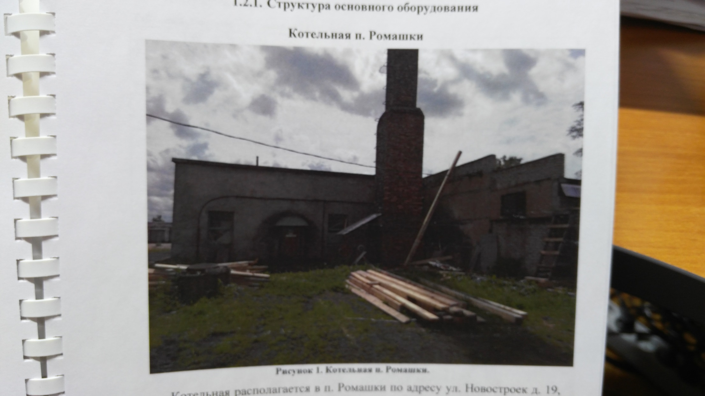

**Рисунок 1. Котельная п. Ромашки.**

Котельная располагается в п. Ромашки по адресу ул. Новостроек д. 19, введена в эксплуатацию в 1967 г. Общий вид котельной представлен на рисунке 1.

В котельной установлены котлы КВр-1,16, производительностью 1,0 Гкал/час КВР-1,0, производительностью 0,86 Гкал/час и котлы КВМ-1,0, производительностью 0,86 Гкал/час. Насосный парк состоит из насосов К-65-50-160, К-160-30, К-100-65-200, Wilo-IL80/190.

Тепловые сети от котельной двухтрубные, с подачей теплоносителя на отопление. Горячее водоснабжение отсутствует.

Общая установленная мощность котельной – 4,44 Гкал/ч. Основным видом топлива является уголь.

Дымовая труба выполнена в форме кирпичной шахты размерами 70х70 см. высота 22 м.

Водозабор осуществляется из реки Вуокса-Вирта.

**Таблица 2. Котловое оборудование котельной.**

| Тип, марка котла | КВМ-1,0 | КВр-1,16 | КВр-1,0 |
| --- | --- | --- | --- |
| Количество | 3 | 1 | 1 |
| Мощность котлов, Гкал/час | 0,86 | 1,0 | 0,86 |

**Таблица 3. Насосное оборудование котельной.**

|  |  |  |  |  |  |
| --- | --- | --- | --- | --- | --- |
| Тип, марка | К-65-50-160 | К-160-30 | К-100-65-200 |  | Wilo-IL80/190 |
| Назначение | Подпиточный | Сетевой | Сетевой | Подпиточный | Сетевой |
| Производительность, м3/ч | 25 | 160 | 100 | 25 | 95 |
| Напор, м | 32 | 30 | 50 | 32 | 49 |
| Тип, марка электродвигателя | АИР100 | А200М4У3-100 | 5АИ180М4У2 | 5АИ100Ь2У3 |  |
| Мощность, кВт | 5,5 | 30 | 20 |  | 18,5 |
| Число оборотов, об/мин | 2900 | 1450 | 2900 |  | 2900 |

**Котельная п. Понтонное**

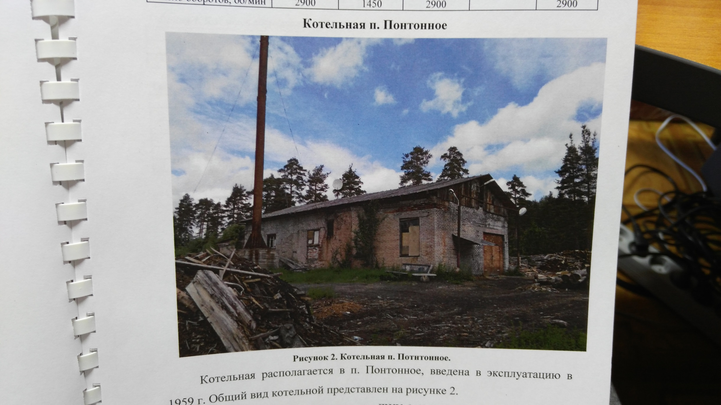

**Рисунок 2. Котельная п. Потнтонное.**

Котельная располагается в п. Понтонное, введена в эксплуатацию в 1959 г. Общий вид котельной представлен на рисунке 2.

В котельной установлено котлы: ДЖК-0,63 ТМ, производительностью 0,54 Гкал/час, КВр производительностью 0,54 Гкал/час, КВр-1,16 производительностью 1,0 Гкал/час. Насосный парк состоит из 3-х сетевых насосов К-45/30 и подпиточного насоса К-20/18. Подпитка осуществляется из аккумуляторных баков объемом 15 м3.

Тепловые сети от котельной двухтрубные, с подачей теплоносителя на отопление. Горячее водоснабжение отсутствует.

Общая установленная мощность котельной – 2,08 Гкал/ч. Основным видом топлива являются дрова.

Дымовая труба высотой 20м выполнена из стали. У основания сооружена кирпичная шахта размерами 1мх1м.

Водозабор осуществляется из реки Вуокса-Вирта

**Таблица 4. Котловое оборудование котельной.**

|  |  |  |
| --- | --- | --- |
| Тип,марка котла | ДЖК-0,63 | КВр-1,16 |
| Количество, шт | 2 | 1 |
| Мощность котлов, Гкал/час | 0,54 | 1 |

**Таблица 5. Насосное оборудование котельной.**

|  |  |  |
| --- | --- | --- |
| Тип, марка | К-45/30 | К 20/18 |
| количество | 3 | 1 |
| Производительность, м3/ч | 45 | 20 |
| Напор, м | 30 | 18 |
| Мощность, кВт | 7,0 | 2,8 |
| Число оборотов, об/мин | 3000 | 3000 |

**Котельная п. Суходолье.**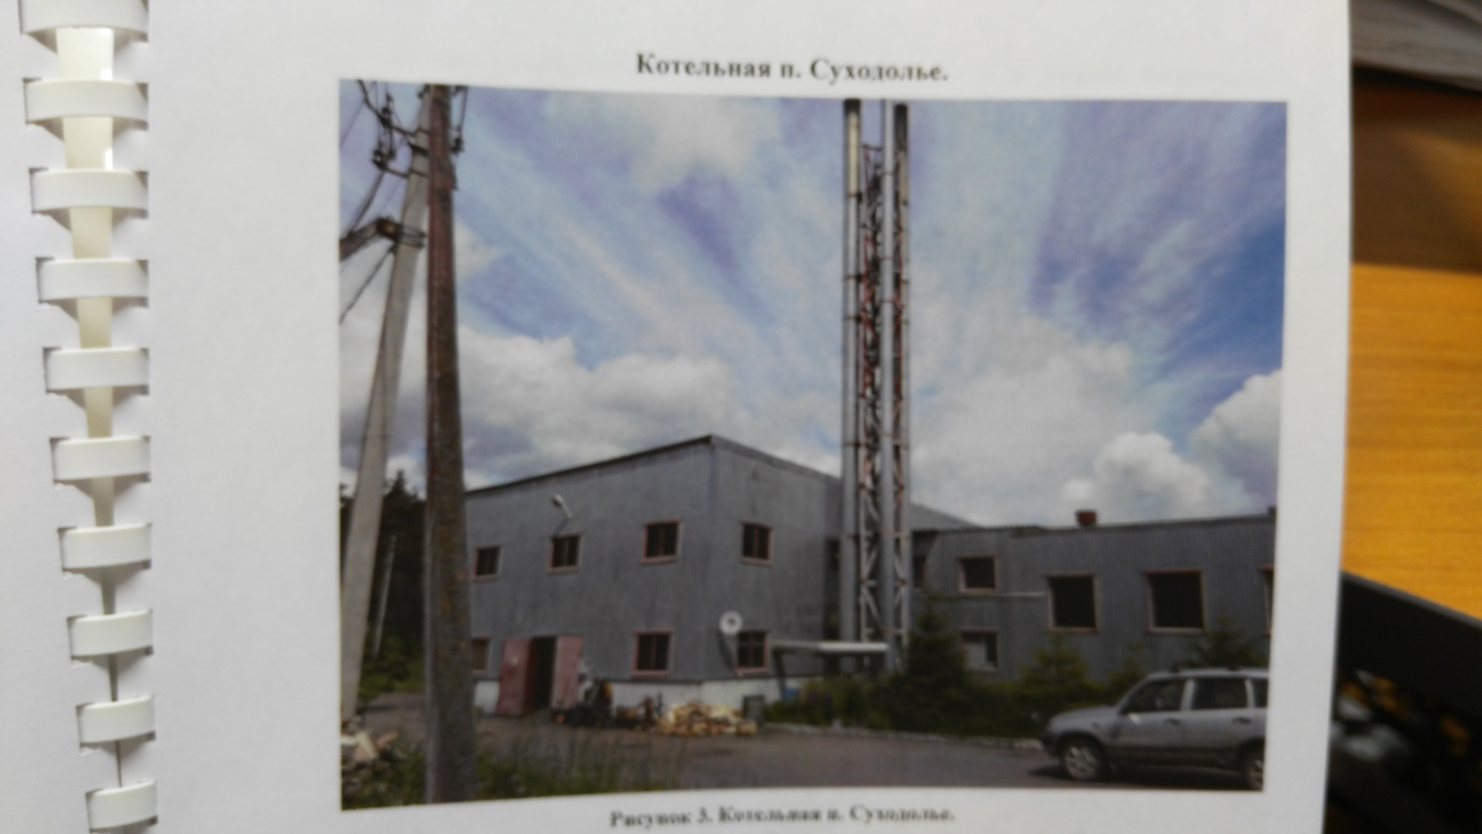

**Рисунок 3. Котельная п. Суходолье.**

Котельная располагается в п. Суходолье по адресу ул. Лесная, д. 16, введена в эксплуатацию в 1957 г. Общий вид котельной представлен на рисунке 3.

В котельной установлено 2 котла «ORIONS»-3Н4, производительностью 2,58 Гкал/час и один котел «ORIONS»-2Н1. производительностью 0,86 Гкал/час. Насосный парк состоит из 3-х насосов первого контура, 3 сетевых насосов второго контура и 2-х насосов ГВС. Подпитка осуществляется из аккумуляторных баков объемом 63 м3. Котельная оборудована 2-мя подогревателями ГВС и 2-мя сетевыми подогревателями.

Тепловые сети от котельной четырехтрубные, с подачей теплоносителя на отопление и ГВС.

От котельной выходят три дымовые трубы, две диаметром 172 мм, одна труба диаметром 100мм. Материал-нержавеющая сталь.

Общая установленная мощность котельной - 6,16 Гкал/ч. Основным видом топлива является щепа.

Водозабор осуществляется из пяти скважин.

**Таблица 6. Котловое оборудование котельной.**

|  |  |  |  |
| --- | --- | --- | --- |
| Тип, марка котла | «ORIONS»-3Н2 | «ORIONS»-3Н2 | «ORIONS»-2H1 |
| Количество | 3 | 3 | 1 |
| Год ввода в эксплуатацию | 2006 | 2006 | 2006 |
| Мощность котлов, Гкал/час | 2,58 | 2,58 | 0,86 |

**Таблица 7. Насосное оборудование котельной.**

|  |  |  |  |
| --- | --- | --- | --- |
| Назначение | Насосы первого контура | Сетевые насосы | Насосы ГВС |
| Тип, марка | GRUNDFOS | GRUNDFOS | GRUNDFOS |
| Количество | 3 | 3 | 2 |
| Производительность, м3/ч | 140 | 120 | 31 |
| Напор, м | 11 | 33 | 35 |
| Мощность, кВт | 5,5 | 15 | 5,5 |

**Котельная № 582 п. Сапёрное**

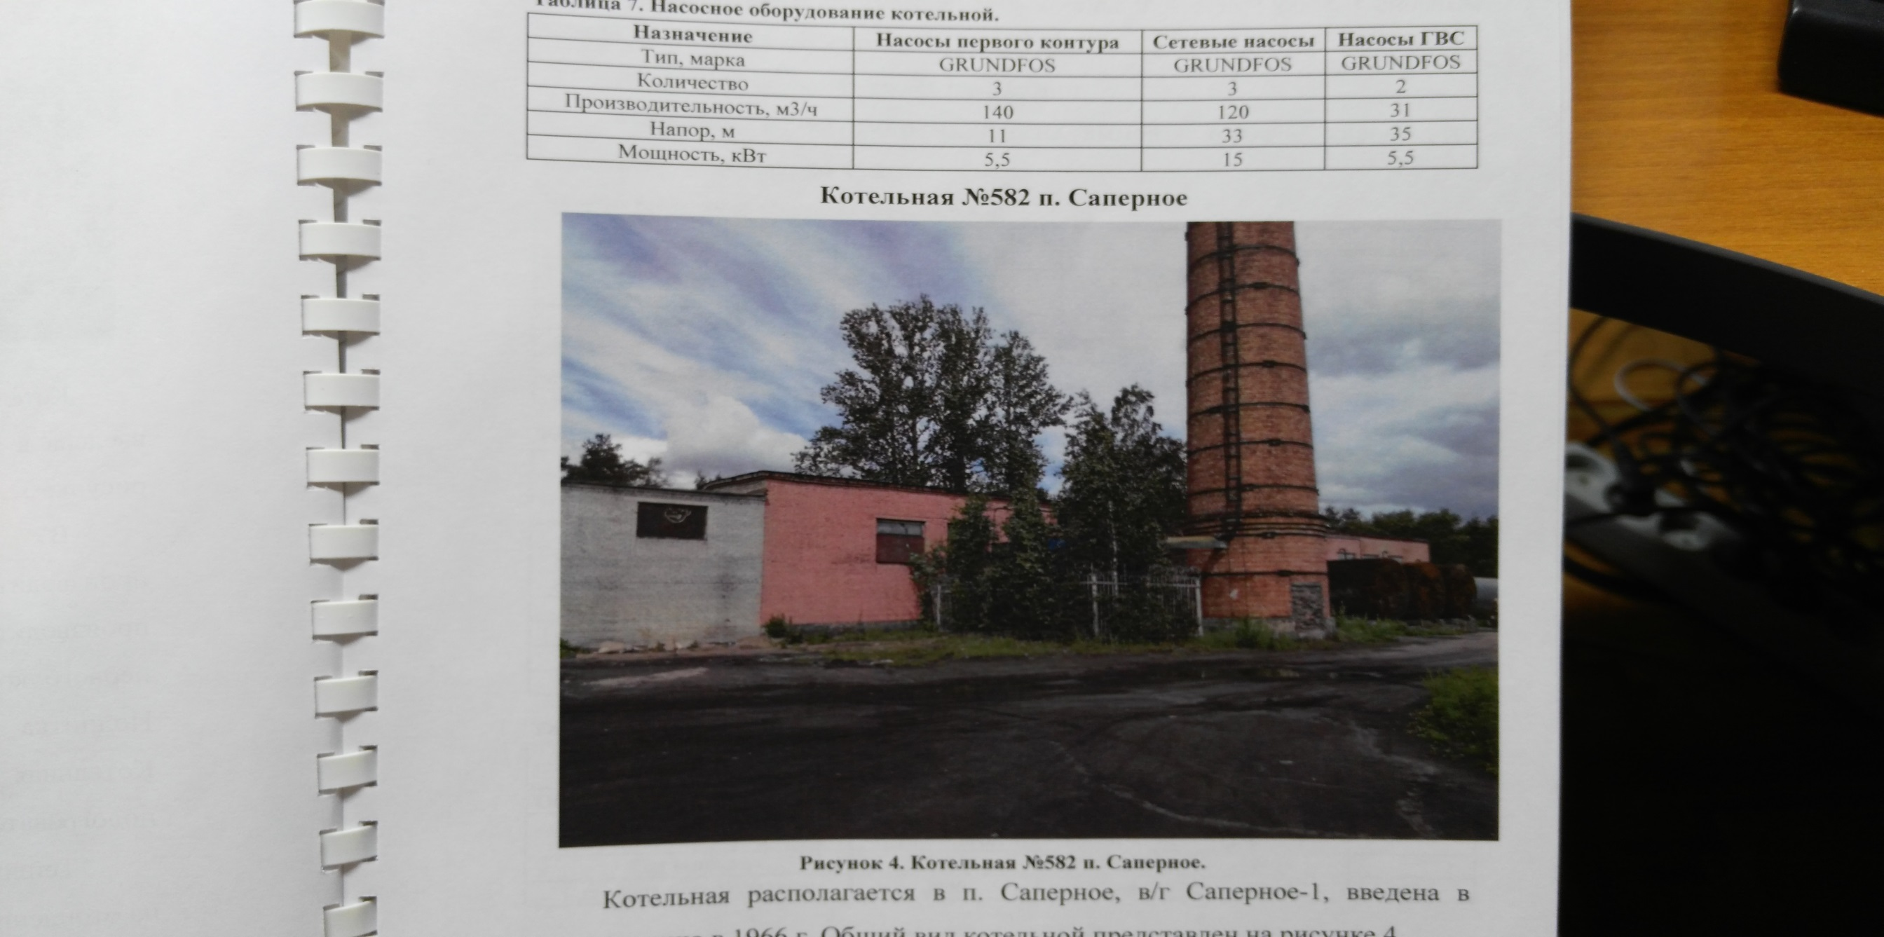

**Рисунок 4. Котельная № 582 п. Сапёрное.**

Котельная располагается в п. Сапёрное, в/г Сапёрное-1, введена в эксплуатацию в 1966 г. Общий вид котельной представлен на рисунке 4.

В котельной установлено 7 водогрейных и 2 паровых котла ДЖК-0,63 ТМ, производительностью 0,54 Гкал/час, а также один котел Э5Д2, производительностью 0,69 Гкал/час.

Насосный парк состоит из 2-х сетевых насосов К 160/30, 2-х подпиточных К20/30 и 2-х циркуляционных насосов К 45/30.

Тепловые сети от котельной четырехтрубные, с подачей теплоносителя на отопление и ГВС.

Общая установленная мощность котельной - 5,55 Гкал/ч. Основным видом топлива является уголь.

Водозабор осуществляется из скважин.

Материал, из которого выполнена дымовая труба – кирпич, год установки 1966, высота 45 м.

**Таблица 8. Котловое оборудование котельной.**

|  |  |  |  |  |
| --- | --- | --- | --- | --- |
| № п/п | Водогрейная часть котельной | Паровая часть котельной | | |
| Тип, марка котла | ДЖК-0,63-ТМ | ДЖК-0,63-ТМ | ДЖК-0,63-ТМ | Э5Д2 |
| Количество | 7 | 1 | 1 | 1 |
| Год ввода в эксплуатацию | 2000 | 2000 | 2000 | 1992 |
| Поверхность нагрева, м2 | 47 | 47 | 47 | 46,6 |
| Мощность котлов, Гкал/час | 0,54 | 0,54 | 0,54 | 0,69 |

**Таблица 9. Насосное оборудование котельной.**

|  |  |  |  |  |
| --- | --- | --- | --- | --- |
| Назначение | Сетевой | Подпиточный | циркуляционные | циркуляционные |
| Тип, марка | К 160/30 | К 20/30 | К 45/55* | К 45/55* |
| количество | 2 | 2 |  |  |
| Год изготовления | 1999 |  |  |  |
| Год ввода в эксплуатацию | 2000 | 2000 | 2000 | 2000 |
| Производительность, м3/ч | 160 | 20 | 45 | 45 |
| Напор, м | 30 | 30 | 55 | 55 |
| Тип, марка электродвигателя | АИР180М4 | АИР100S2 | АИР160S2 | АИР160S2 |
| Мощность, кВт | 30 | 4 | 15 | 15 |
| Число оборотов, об/мин | 1450 | 3000 | 3000 | 3000 |

**Таблица 10. Подогреватели горячей воды.**

|  |  |  |  |  |
| --- | --- | --- | --- | --- |
| Тип (емкостной или скоростной), марка | Скоростной ПП-1-21-0,2-2 | Скоростной ПП-1-21-0,2-2 | Скоростной ПП-1-21-0,2-2 | скоростной |
| Объем, производительность, м3 |  |  |  |  |
| Завод-изготовитель | ООО «ЭМЗ Промэнерго» | ООО «ЭМЗ Промэнерго» | ООО «ЭМЗ Промэнерго» |  |
| Год выпуска | 2005 | 2005 | 2005 |  |
| Год ввода в эксплуатацию | 2006 | 2006 | 2006 | 1966 |

**Котельная № 612 п. Сапёрное**

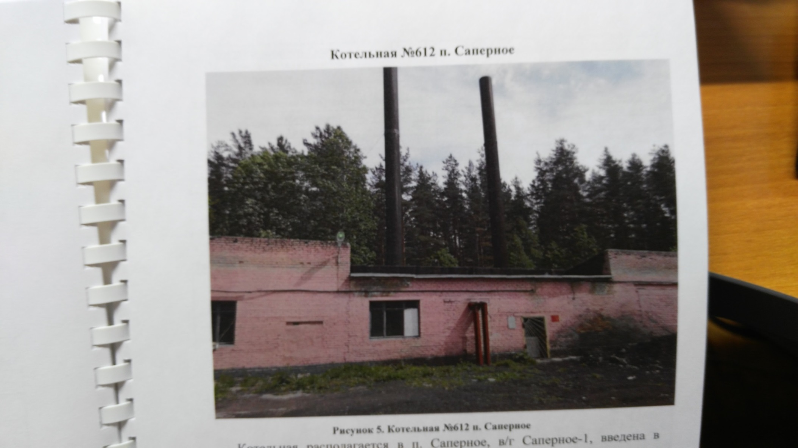

**Рисунок 5. Котельная № 612 п. Сапёрное**

Котельная располагается в п. Сапёрное, в/г Сапёрное-1, введена в эксплуатацию в 1968 г. Общий вид котельной представлен на рисунке 5.

В котельной установлено 4 котла ДЖК-0,63, производительностью 0,54 Гкал/час. Насосный парк состоит из двух сетевых насосов К20/30.

Тепловые сети от котельной двухтрубные, с подачей теплоносителя на отопление. Горячее водоснабжение отсутствует.

Общая установленная мощность котельной - 2,16 Гкал/ч. Основным видом топлива является уголь.

Водозабор осуществляется из скважин. Единственным потребителем является здание школы.

**Таблица 11. Котловое оборудование котельной.**

|  |  |  |  |  |
| --- | --- | --- | --- | --- |
| Тип, марка котла | ДЖК-0,63 | ДЖК-0,63 | ДЖК-0,63 | ДЖК-0,63 |
| Завод-изготовитель | ОАО «Балткотломаш» | | | |
| Год изготовления | 2004 | 2004 | 2004 | 2004 |
| Год ввода в эксплуатацию | 2004 | 2004 | 2004 | 2004 |
| Поверхность нагрева, м2 | 43,1 | 43,1 | 43,1 | 43,1 |
| Производительность Гкал/ч | 0,54 | 0,54 | 0,54 | 0,54 |
| Год последнего капитального ремонта | Не проводился | Не проводился | Не проводился | Не проводился |

**Таблица 12. Насосное оборудование котельной.**

|  |  |  |
| --- | --- | --- |
| Назначение | Сетевой | Сетевой |
| Тип, марка | К 20/30 | К 20/30 |
| Завод-изготовитель | Валдайский | Валдайский |
| Год изготовления | 2006 | 2006 |
| Год ввода в эксплуатацию | 2006 | 2006 |
| Производительность, м3/ч | 20 | 20 |
| Напор, м | 30 | 30 |
| Тип, марка электродвигателя | АИР100S2 | АИР100S2 |
| Мощность, кВт | 4 | 4 |
| Число оборотов, об/мин | 2900 | 2900 |

**Таблица 13. Дымовая труба котельной.**

|  |  |
| --- | --- |
| Материал трубы | сталь |
| Диаметр, м | 0,93 |
| Высота, м | 21 |
| Год установки | 1968 |
| Год последнего капитального ремонта | Не проводился |

**Котельная № 676 п. Сапёрное.**

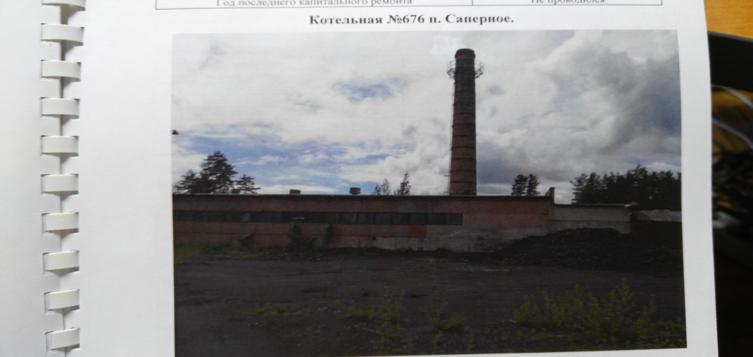

**Рисунок 6. Котельная № 676 п. Сапёрное.**

Котельная располагается в п. Сапёрное, в/г Сапёрное-1, введена в эксплуатацию в 1988 г. Общий вид котельной представлен на рисунке 6.

В котельной установлено 7 водогрейных и 4 паровых котла ДЖК-0,63 ТМ, производительностью 0,54 Гкал/час. Насосный парк состоит из 2-х сетевых насосов К160/30 и 2-х циркуляционных К45/55.

Тепловые сети от котельной четырехтрубные, с подачей теплоносителя на отопление и ГВС.

Общая установленная мощность котельной - 5,94 Гкал/ч. Основным видом топлива является уголь.

Водозабор осуществляется из скважин.

**Таблица 14. Котловое оборудование котельной.**

|  |  |  |
| --- | --- | --- |
| Тип, марка котла | ДЖК-0,63 | ДЖК-0,63 |
| Количество | 7 | 4 |
| Год ввода в эксплуатацию | 2003 | 2003 |
| Поверхность нагрева, м2 | 47 | 47 |
| Мощность котлов Гкал/час | 0,54 | 0,54 |

**Таблица 15. Насосное оборудование котельной.**

|  |  |  |  |  |
| --- | --- | --- | --- | --- |
| Назначение | сетевой | сетевой | циркуляционный | циркуляционный |
| Тип, марка | К160/30 | К160/30 | К45/55 | К45/55 |
| Год изготовления |  |  | 2000 | 2000 |
| Год ввода в эксплуатацию | 2000 | 2000 | 2003 | 2003 |
| Производительность, м3/ч | 160 | 160 | 45 | 45 |
| Напор, м | 30 | 30 | 55 | 55 |
| Тип, марка электродвигателя | АИР 180М4 | АИР 180М4 | АИР 160S2 | 5АИР 160S2 |
| Мощность, кВт | 30 | 30 | 15 | 15 |

**Таблица 16. Подогреватели горячей воды.**

|  |  |  |
| --- | --- | --- |
| Тип (емкостной или скоростной), марка | Скоростной ПП-1-21-0,2-2 | Скоростной ПП-1-21-0,2-2 |
| Завод-изготовитель | ООО «ЭМЗ Промэнерго» | ООО «ЭМЗ Промэнерго» |
| Год выпуска | 2005 | 2005 |
| Год ввода в эксплуатацию | 2006 | 2006 |

**Таблица 17. Дымовая труба.**

|  |  |
| --- | --- |
| Материал трубы | Кирпич |
| Сечение, м2 | 1,2 |
| Высота, м | 30 |
| Год установки | 1988 |
|  |  |

## **Параметры установленной тепловой мощности теплофикационного оборудования и теплофикационной установки.**

Характеристика имеющихся на территории Ромашкинского сельского поселения централизованных источников тепловой энергии представлена в таблице 18.

**Таблица 18. Параметры установленной тепловой мощности.**

|  |  |  |
| --- | --- | --- |
| **Наименование котельной** | **Количество и тип котлов** | **Установленная мощность котельной** |
| Котельная п. Ромашки | КВм-1,16  КВр-1,0  КВМ-1,0 | 4,44 |
| Котельная п. Понтонное | ДЖК-0,63  КВр-1,16 | 2,08 |
| Котельная п. Суходолье | «ORIONS»-3H2  «ORIONS»-2H1 | 16,34 |
| Котельная № 582 п. Сапёрное | ДЖК-0,63 ТМ  Э5Д2 | 5,55 |
| Котельная № 612 п. Сапёрное | ДЖК-0,63 | 2,16 |
| Котельная № 676 п. Сапёрное | ДЖК-0,63 ТМ | 5,94 |

## **Ограничения тепловой мощности и параметры располагаемой тепловой мощности**

Ограничения тепловой мощности отсутствуют.

Параметры располагаемой тепловой мощности представлены в таблице 19.

**Таблица 19. Параметры установленной тепловой мощности.**

|  |  |  |
| --- | --- | --- |
| Наименование котельной | Установленная мощность котельной | Располагаемая мощность котельной |
| Котельная п. Ромашки | 4,44 | 4,44 |
| Котельная п. Понтонное | 2,08 | 2,08 |
| Котельная п. Суходолье | 16,34 | 16,34 |
| Котельная № 582 п. Саперное | 5,55 | 5,55 |
| Котельная № 612 п. Саперное | 2,16 | 2,16 |
| Котельная № 676 п. Саперное | 5,94 | 5,94 |

## **Объём потребления тепловой энергии(мощности) и теплоносителя на собственные и хозяйственные нужды, и параметры тепловой мощности нетто.**

Общий энергетический баланс котельной сельского поселения за 2017 год представлен в таблице 20.

**Таблица 20.Объем потребления тепловой энергии на собственные нужды.**

|  |  |  |  |  |  |  |  |  |  |  |  |  |
| --- | --- | --- | --- | --- | --- | --- | --- | --- | --- | --- | --- | --- |
| Наименование системы теплоснабжения | Число часов работы в год | Производство тепловой энергии | Выработка тепловой энергии (отпуск в сеть) | Потери тепловой энергии в тепловых сетях | Полезный отпуск тепловой энергии | | | Вид топлива | Расход топлива за 2018 г. (по видам топлива) | Низшая теплотворная способность топлива | Расход электроэнергии в 2018 г. | Расход холодной воды в 2018 г. |
| Всего | Отопление, вентиляция и пр. | ГВС |
| ч | Гкал | Гкал | Гкал | Гкал | Гкал | Гкал |  | т, м3 | ккал/кг | кВт*ч | м3 |
| котельная п. Ромашки | 5280 | 3487,2 | 3417,2 | 273 | 3144,2 | 3144,2 | - | уголь | 830 | 5000 | 154528 | 1426 |
| котельная п. Понтонное | 5280 | 974,4 | 955,2 | 76 | 879,2 | 879,2 | - | дрова | 801 | 5000 | 65933 | 204 |
| котельная п. Суходолье | 8760 | 8943,3 | 8763,8 | 701 | 8062,8 | 6662 | 1400 | щепа | 10174 | 3960 | 383635 | 27051 |
| котельная № 582 | 8760 | 6276,5 | 5767 | 509,5 | 5767 | 5246,8 | 588,8 | уголь | 1502 | 5000 | 1908 | 8484 |
| котельная № 676 | 8760 | 6750,2 | 6343 | 407,2 | 6343 | 6146,3 | 524,1 | уголь | 1652 | 5000 | 2304 | 10332 |
| котельная № 612 | 5280 | 1075,1 | 1019 | 56 | 1019 | 1019 | - | уголь | 265 | 5000 | 1190 | 276 |

## **Срок ввода в эксплуатацию теплофикационного оборудования, год последнего освидетельствования при допуске к эксплуатации после ремонтов, год продления ресурса и мероприятия по продлению ресурса.**

Сроки ввода в эксплуатацию теплофикационного оборудования, год продления ресурса представлены в таблице 21.

**Таблица 21.Срок ввода в эксплуатацию теплофикационного оборудования**

| Наименование и адрес котельной | Количество и тип котлов | Год установки котлов |
| --- | --- | --- |
| Котельная п. Ромашки | КВм-1,0  КВр-1,0  КВр-1,16 | 2005  2005  2010 |
| Котельная п. Понтонное | ДЖК-0,63  КВр-1,16 | 1993  2013 |
| Котельная п. Суходолье | «ORIONS»-3Н2  «ORIONS»-2Н1 | 2006 |
| Котельная № 582 п. Сапёрное | ДЖК-0,63 ТМ  Э5Д2 | 2000  1992 |
| Котельная № 612 п. Сапёрное | ДЖК-0,63 | 2004 |
| Котельная № 676 п. Сапёрное | ДЖК-0,63 ТМ | 2003 |

## **Схемы выдачи тепловой мощности, структура теплофикационных установок (если источник тепловой энергии -источник комбинированной выработки тепловой и электрической энергии).**

Источники с комбинированной выработкой тепловой и электрической энергии на территории Ромашкинского сельского поселения отсутствуют.

## **Способы учета тепла, отпущенного в тепловые сети.**

Учет и регистрация отпуска и потребления тепловой энергии организуются с целью:

- осуществления взаимных финансовых расчетов между энергоснабжающими организациями и потребителями тепловой энергии;

- контроля за тепловыми и гидравлическими режимами работы систем теплоснабжения и теплопотребления;

- контроля за рациональным использованием тепловой энергии и теплоносителя;

- документирования параметров теплоносителя: массы(объема), температуры и давления.

Расчеты потребителей тепловой энергии с энергоснабжающими организациями за полученное ими тепло осуществляются на основании показаний приборов учета и контроля параметров теплоносителя, установленных у потребителя и допущенных в эксплуатацию в качестве коммерческих в соответствии с требованиями Правил учета тепловой энергии и теплоносителя", утв. Минтопэнерго РФ 12.09.1995 N Вк-4936.

Взаимные обязательства энергоснабжающей организации и потребителя по расчетам за тепловую энергию и теплоноситель, а также по соблюдению режимов отпуска и потребления тепловой энергии и теплоносителя определяются «Договором на отпуск и потребление тепловой энергии» (в дальнейшем - Договор).

При оборудовании и эксплуатации узлов учета тепловой энергии и теплоносителя необходимо руководствоваться следующей действующей нормативной и технической документацией:

- Правилами пользования электрической и тепловой энергией. Утверждены Приказом Министерства энергетики и электрификации СССР от 6 декабря 1981 г. N 310;

- СНиП 2.04.07-86 «Тепловые сети»;

- Правилами эксплуатации теплопотребляющих установок и тепловых сетей потребителей. Утверждены Главгосэнергонадзором Российской Федерации 7 мая 1992 г.;

- Правилами измерения расхода газов и жидкостей стандартными сужающими устройствами РД 50-213-80;

- методическими материалами по применению Правил РД 50-213-80;

- методическими указаниями «Расход жидкости и газов. Методика выполнения измерений с помощью специальных сужающих устройств РД 5­411-83»;

- Законом Российской Федерации от 27 апреля 1993 г. N 4871-1 «Об обеспечении единства средств измерений»;

- ПР 50.2.002-94 «ГСИ. Порядок осуществления Государственного метрологического надзора за выпуском, состоянием и применением средств измерений, аттестованными методиками выполнения измерений, эталонами и соблюдением метрологических правил и норм»;

- ПР 50.2.006-94 «ГСИ. Поверка средств измерений»;

- МИ 2273-93 «ГСИ. Области использования средств измерений, подлежащих поверке»;

- МИ 2164-91 "ГСИ. Теплосчетчики. Требования к испытаниям, метрологической аттестации, поверке»;

- ГСССД 98-86. Вода. Удельный объем и энтальпия при температурах 0...800 град. C и давлениях 0,001...1000 МПа. М.: Изд. Стандартов, 1986;

- ГСССД 6-89. Вода. Коэффициент динамической вязкости при температурах 0 ... 800 град. C и давлениях, от соответствующих разряженному газу до 300 МПа. М.: Изд. Стандартов, 1989;

- ГСССД. Плотность, энтальпия и вязкость воды. М. Изд. ВНИИЦ СИВ,1993;

- инструкциями заводов - изготовителей на комплекты приборов и отдельные приборы учета и контроля тепловой энергии и теплоносителя.

Потребитель по согласованию с энергоснабжающей организацией имеет право для своих технологических целей дополнительно устанавливать на узле учета приборы для определения количества тепловой энергии и теплоносителя, а также для контроля параметров теплоносителя, не нарушая при этом технологию коммерческого учета и не влияя на точность и качество измерений.

Показания дополнительно установленных приборов не используются при взаимных расчетах между потребителем и энергоснабжающей организацией.

Отпуск тепловой энергии за отчетный период определяется как сумма расходов тепловой энергии по магистралям, определенных по показаниям теплосчетчиков.

В случае отсутствия приборов учета тепловой энергии на отпуск тепловой энергии количество отпущенного тепла в тепловые сети от источника тепловой энергии осуществляется расчетным способом в соответствии с Правилами учета отпуска тепловой энергии, утвержденными законодательством РФ.

Учет тепловой энергии, отпущенной в сети на котельной в п. Суходолье осуществляется с помощью вычислителя ВКТ-7 с преобразователями расхода ПРЭМ-50ГС, на котельной в п. Ромашки с помощью технологического узла учета ВЗЛЕТ. На котельных в п. Понтонное и п. Саперное узлы учета тепловой энергии отсутствуют.

## **Статистика отказов и восстановлений оборудования источников тепловой энергии.**

Отказов оборудования источников тепловой энергии не происходило.

## **Предписания надзорных органов по запрещению дальнейшей эксплуатации источников тепловой энергии.**

Сведений о предписаниях надзорных органов по запрещению дальнейшей эксплуатации основного оборудования или участков тепловых сетей не выявлено.

## **Тепловые сети, сооружения на них и тепловые пункты.**

## **Описание структуры тепловых сетей от каждого источника тепловой энергии, от магистральных выводов до центральных тепловых пунктов (если таковые имеются) или до ввода в жилой квартал или промышленный объект.**

Характеристика имеющихся на территории Ромашкинского сельского поселения тепловых сетей представлена в таблице 22.

**Таблица 22. Характеристика тепловых сетей.**

|  |  |  |  |  |  |  |  |  |  |  |  |
| --- | --- | --- | --- | --- | --- | --- | --- | --- | --- | --- | --- |
| Наименование участка | Протяженность подающего трубопровода L, м | Протяженность обратного трубопровода L, м | Наружный диаметр подающего тpубопpовода, мм | Наружный диаметр обратного тpубопpовода, мм | Теплоизоляционный материал | Тип прокладки тепловой сети (надземная, канальная, бесканальная, по помещениям (подвалам) | Год ввода в эксплуатацию (перекладки) | Средняя глубина заложения до оси трубопроводов на участке H, м | Назначение тепловой сети (отопление/ ГВС) | Температурный график работы тепловой сети с указанием температуры срезки, ºС | График работы тепловой сети (отоп. период/ весь год) |
| п. Ромашки | 1494 | 1494 | 200 | 200 | ППУ | канальная | 1967 г. | 2 | Отопление | 75/58 | Отопит период |
| п. Понтонное | 628 | 628 | 100 | 100 | ППУ | канальная | 1959 г. | 1,5 | Отопление | 75/58 | Отопит период |
| п. Суходолье | 2825 | 2825 | 250/125 | 250/100 | ППУ | канальная | 1957 г. | 2 | Отопление/ГВС | 75/58 | Весь год |
| п. Сапёрное  кот № 612 | 1431,5 | 1431,5 | - | - | ППУ | канальная | 1968 г. | 2 | Отопление/ГВС | 95/70 | Весь год |
| п. Сапёрное  кот № 676 | 1590 | 1590 | - | - | ППУ | канальная | 1988 г. | 2 | Отопление/ГВС | 95/70 | Весь год |
| п. Сапёрное  кот № 582 | 651 | 651 | - | - | ППУ | канальная | 1966 г. | 2 | Отопление/ГВС | 95/70 | Отопит.  период |
| **ИТОГО** | **8619,5** | **8619,5** |  |  |  |  |  |  |  |  |  |

## **Бумажные схемы тепловых сетей в зонах действия источников тепловой энергии.**

Схемы тепловых сетей в зонах действия источников тепловой энергии Ромашкинского сельского поселения, представлены на рисунках 7-11.

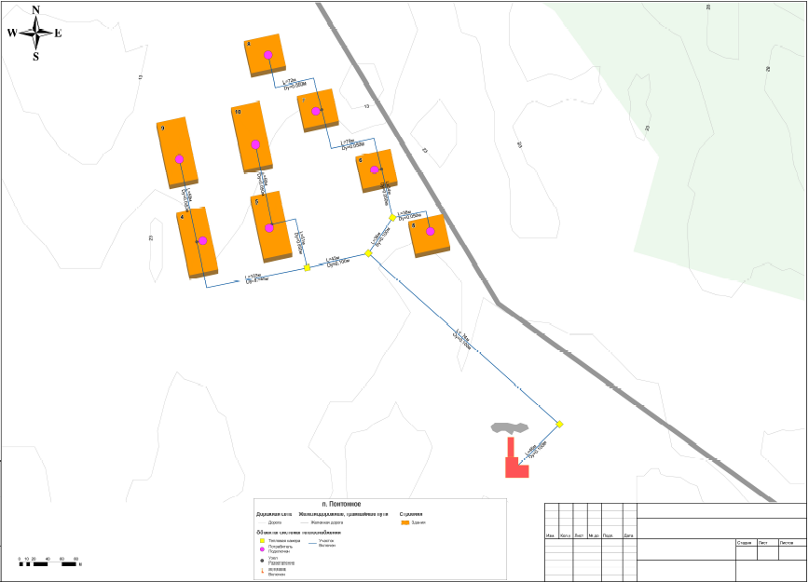

**Рисунок 7. Схема тепловых сетей от котельной в п. Понтонное.**

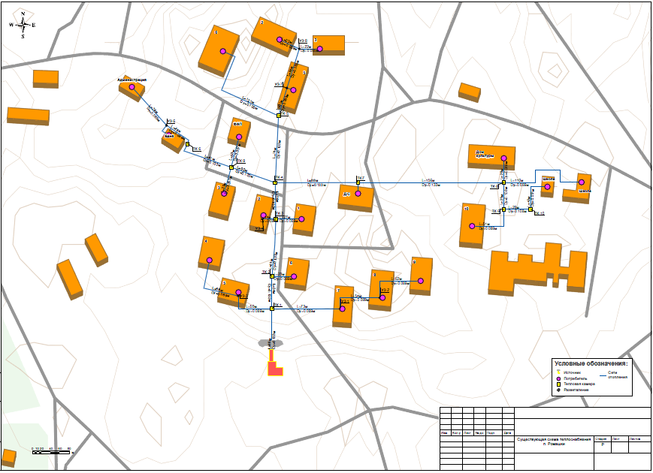

**Рисунок 8. Схема тепловых сетей от котельной п. Ромашки.**

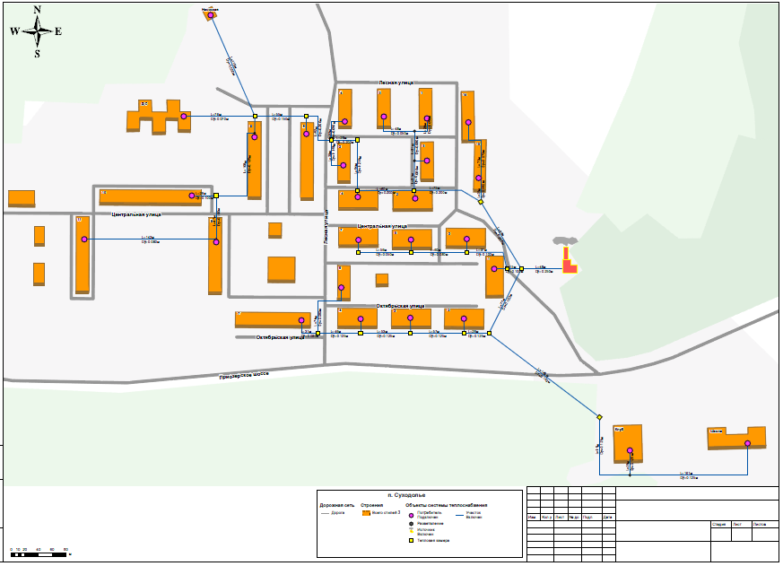

**Рисунок 9. Схема тепловых сетей от котельной п. Суходолье.**

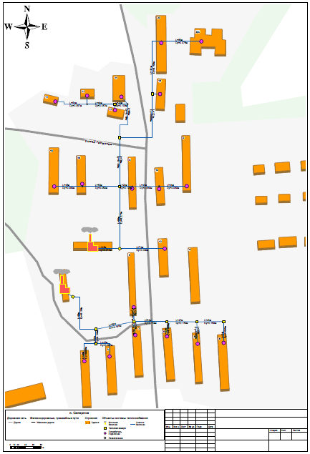

**Рисунок 10. Схема тепловых сетей от котельных в п. Саперное**

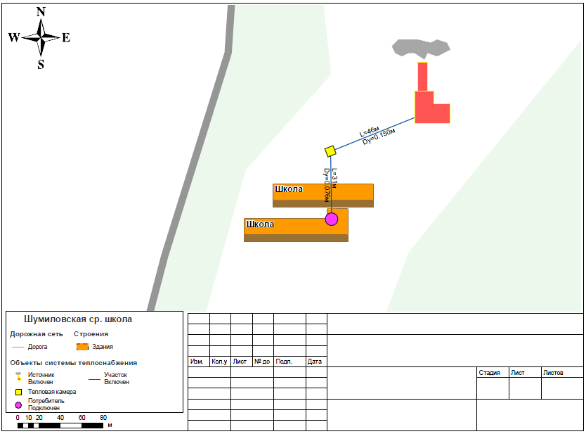

**Рисунок 11. Схема тепловых сетей от котельной в п. Саперное**

## **Параметры тепловых сетей, включая год начала эксплуатации, тип изоляции, тип прокладки, краткую характеристику грунтов в местах прокладки с выделением наименее надежных участков.**

Параметры тепловых сетей представлены в таблицах 23 -27.

**Таблица 23. Параметры тепловых сетей отопления в п. Саперное.**

| Наименование начала участка | Наименование конца участка | Длина участка, м | Внутренний  диаметр подающего трубопровода, м | Внутренний диаметр обратного трубопровода, м | Вид прокладки тепловой сети | Теплоизоляционный материал под.тр-да | Теплоизоляционный материал обр.тр-да |
| --- | --- | --- | --- | --- | --- | --- | --- |
| Котельная 676 | ТК-1 | 88,42 | 0,15 | 0,15 | Подземная  бесканальная | Пенополиуретан | Пенополиуретан |
| ТК-1 | ТК-2 | 23,75 | 0,25 | 0,25 | Подземная  бесканальная | Пенополиуретан | Пенополиуретан |
| ТК-2 | Школьная 1 | 46,01 | 0,08 | 0,08 | Подземная  бесканальная | Пенополиуретан | Пенополиуретан |
| ТК-2 | Школьная 3 | 43,3 | 0,08 | 0,057 | Подземная  бесканальная | Пенополиуретан | Пенополиуретан |
| ТК-1 | ТК-3 | 62,26 | 0,15 | 0,15 | Подземная  бесканальная | Пенополиуретан | Пенополиуретан |
| ТК-3 | Школьная 5 | 22,99 | 0,08 | 0,05 | Подземная  бесканальная | Пенополиуретан | Пенополиуретан |
| ТК-3 | Школьная 7 | 22,35 | 0,08 | 0,05 | Подземная  бесканальная | Пенополиуретан | Пенополиуретан |
| ТК-3 | ТК-4 | 52,65 | 0,15 | 0,15 | Подземная  бесканальная | Пенополиуретан | Пенополиуретан |
| ТК-4 | Школьная 10 | 23,8 | 0,089 | 0,089 | Подземная  бесканальная | Пенополиуретан | Пенополиуретан |
| ТК-4 | ТК-5 | 47,83 | 0,2 | 0,2 | Подземная  бесканальная | Пенополиуретан | Пенополиуретан |
| ТК-5 | Школьная 6 | 35,19 | 0,089 | 0,089 | Подземная  бесканальная | Пенополиуретан | Пенополиуретан |
| ТК-5 | ТК-6 | 43,39 | 0,2 | 0,2 | Подземная  бесканальная | Пенополиуретан | Пенополиуретан |
| ТК-6 | Школьная 8 | 34,6 | 0,089 | 0,089 | Подземная  бесканальная | Пенополиуретан | Пенополиуретан |
| Котельная 582 | ТК-1 | 46,43 | 0,159 | 0,159 | Подземная  бесканальная | Пенополиуретан | Пенополиуретан |
| ТК-1 | Школьная 12 | 74,24 | 0,057 | 0,057 | Подземная  бесканальная | Пенополиуретан | Пенополиуретан |
| ТК-1 | ТК-2 | 99,28 | 0,159 | 0,159 | Подземная  бесканальная | Пенополиуретан | Пенополиуретан |
| ТК-2 | УЗ-1 | 60,52 | 0,057 | 0,057 | Подземная бесканальная | Пенополиуретан | Пенополиуретан |
| УЗ-1 | Типанова 18 | 45,55 | 0,057 | 0,057 | Подземная  бесканальная | Пенополиуретан | Пенополиуретан |
| УЗ-1 | Школьная 16 | 3,98 | 0,089 | 0,089 | Подземная  бесканальная | Пенополиуретан | Пенополиуретан |
| ТК-2 | УЗ-3 | 20,48 | 0,1 | 0,089 | Подземная  бесканальная | Пенополиуретан | Пенополиуретан |
| УЗ-3 | УЗ-2 | 43,25 | 0,1 | 0,089 | Подземная  бесканальная | Пенополиуретан | Пенополиуретан |
| УЗ-2 | Школьная 2 | 44,06 | 0,076 | 0,05 | Подземная  бесканальная | Пенополиуретан | Пенополиуретан |
| УЗ-2 | Школьная 14 | 4,44 | 0,089 | 0,089 | Подземная  бесканальная | Пенополиуретан | Пенополиуретан |
| УЗ-3 | Школьная 9 | 3,59 | 0,089 | 0,089 | Подземная  бесканальная | Пенополиуретан | Пенополиуретан |
| ТК-2 | ТК-3 | 79,43 | 0,1 | 0,1 | Подземная  бесканальная | Пенополиуретан | Пенополиуретан |
| ТК-3 | ТК-4 | 121,62 | 0,076 | 0,057 | Подземная  бесканальная | Пенополиуретан | Пенополиуретан |
| ТК-4 | УЗ-4 | 101,35 | 0,1 | 0,1 | Подземная  бесканальная | Пенополиуретан | Пенополиуретан |
| УЗ-4 | д/с | 65,85 | 0,069 | 0,057 | Подземная  бесканальная | Пенополиуретан | Пенополиуретан |
| УЗ-4 | Школьная 20 | 2,53 | 0,089 | 0,089 | Подземная  бесканальная | Пенополиуретан | Пенополиуретан |
| ТК-4 | Школьная 18 | 12,76 | 0,089 | 0,089 | Подземная  бесканальная | Пенополиуретан | Пенополиуретан |
| ТК-3 | УЗ-5 | 66,01 | 0,1 | 0,076 | Подземная  бесканальная | Пенополиуретан | Пенополиуретан |
| УЗ-5 | ТК-5 | 20,54 | 0,076 | 0,057 | Подземная бесканальная | Пенополиуретан | Пенополиуретан |
| УЗ-5 | Военторг | 15,35 | 0,089 | 0,076 | Подземная бесканальная | Пенополиуретан | Пенополиуретан |
| ТК-5 | Почта | 9,73 | 0,089 | 0,076 | Подземная бесканальная | Пенополиуретан | Пенополиуретан |
| ТК-5 | УЗ-6 | 44,66 | 0,076 | 0,057 | Подземная бесканальная | Пенополиуретан | Пенополиуретан |
| УЗ-6 | дом 11 | 13,47 | 0,057 | 0,057 | Подземная бесканальная | Пенополиуретан | Пенополиуретан |
| УЗ-6 | Муз. школа | 54,85 | 0,057 | 0,057 | Подземная бесканальная | Пенополиуретан | Пенополиуретан |
| Школьная котельная | ТК-1 | 46,41 | 0,15 | 0,15 | Подземная бесканальная | Пенополиуретан | Пенополиуретан |
| ТК-1 | Школа | 31,13 | 0,076 | 0,076 | Подземная бесканальная | Пенополиуретан | Пенополиуретан |
| ТК-5 | Школьная 4 | 38,79 | 0,08 | 0,05 | Подземная бесканальная | Пенополиуретан | Пенополиуретан |

**Таблица 24. Параметры тепловых сетей ГВС в п. Саперное.**

| Наименование начала участка | Наименование конца участка | Длина участка, м | Внутренний  диаметр подающего трубопровода, м | Внутренний диаметр обратного трубопровода, м | Вид прокладки тепловой сети | Теплоизоляционный материал под.тр-да | Теплоизоляционный материал обр.тр-да |
| --- | --- | --- | --- | --- | --- | --- | --- |
| Котельная 676 | ТК-1 | 88,42 | 0,15 | 0,15 | Подземная бесканальная | Пенополиуретан | Пенополиуретан |
| ТК-1 | ТК-2 | 23,75 | 0,25 | 0,25 | Подземная бесканальная | Пенополиуретан | Пенополиуретан |
| ТК-2 | Школьная 1 | 46,01 | 0,08 | 0,08 | Подземная бесканальная | Пенополиуретан | Пенополиуретан |
| ТК-2 | Школьная 3 | 43,3 | 0,08 | 0,057 | Подземная бесканальная | Пенополиуретан | Пенополиуретан |
| ТК-1 | ТК-3 | 62,26 | 0,15 | 0,15 | Подземная бесканальная | Пенополиуретан | Пенополиуретан |
| ТК-3 | Школьная 5 | 22,99 | 0,08 | 0,05 | Подземная бесканальная | Пенополиуретан | Пенополиуретан |
| ТК-3 | Школьная 7 | 22,35 | 0,08 | 0,05 | Подземная бесканальная | Пенополиуретан | Пенополиуретан |
| ТК-3 | ТК-4 | 52,65 | 0,15 | 0,15 | Подземная бесканальная | Пенополиуретан | Пенополиуретан |
| ТК-4 | Школьная 10 | 23,8 | 0,089 | 0,089 | Подземная бесканальная | Пенополиуретан | Пенополиуретан |
| ТК-4 | ТК-5 | 47,83 | 0,2 | 0,2 | Подземная бесканальная | Пенополиуретан | Пенополиуретан |
| ТК-5 | Школьная 6 | 35,19 | 0,089 | 0,089 | Подземная бесканальная | Пенополиуретан | Пенополиуретан |
| ТК-5 | ТК-6 | 43,39 | 0,2 | 0,2 | Подземная бесканальная | Пенополиуретан | Пенополиуретан |
| ТК-6 | Школьная 8 | 34,6 | 0,089 | 0,089 | Подземная бесканальная | Пенополиуретан | Пенополиуретан |
| Котельная 582 | ТК-1 | 46,43 | 0,159 | 0,159 | Подземная бесканальная | Пенополиуретан | Пенополиуретан |
| ТК-1 | Школьная 12 | 74,24 | 0,057 | 0,057 | Подземная бесканальная | Пенополиуретан | Пенополиуретан |
| ТК-1 | ТК-2 | 99,28 | 0,159 | 0,159 | Подземная бесканальная | Пенополиуретан | Пенополиуретан |
| ТК-2 | УЗ-1 | 60,52 | 0,057 | 0,057 | Подземная бесканальная | Пенополиуретан | Пенополиуретан |
| УЗ-1 | Типанова 18 | 45,55 | 0,057 | 0,057 | Подземная бесканальная | Пенополиуретан | Пенополиуретан |
| УЗ-1 | Школьная 16 | 3,98 | 0,089 | 0,089 | Подземная бесканальная | Пенополиуретан | Пенополиуретан |
| ТК-2 | УЗ-3 | 20,48 | 0,1 | 0,089 | Подземная бесканальная | Пенополиуретан | Пенополиуретан |
| УЗ-3 | УЗ-2 | 43,25 | 0,1 | 0,089 | Подземная бесканальная | Пенополиуретан | Пенополиуретан |
| УЗ-2 | Школьная 2 | 44,06 | 0,076 | 0,05 | Подземная бесканальная | Пенополиуретан | Пенополиуретан |
| УЗ-2 | Школьная 14 | 4,44 | 0,089 | 0,089 | Подземная бесканальная | Пенополиуретан | Пенополиуретан |
| УЗ-3 | Школьная 9 | 3,59 | 0,089 | 0,089 | Подземная бесканальная | Пенополиуретан | Пенополиуретан |
| ТК-2 | ТК-3 | 79,43 | 0,1 | 0,1 | Подземная бесканальная | Пенополиуретан | Пенополиуретан |
| ТК-3 | ТК-4 | 121,62 | 0,076 | 0,057 | Подземная бесканальная | Пенополиуретан | Пенополиуретан |
| ТК-4 | УЗ-4 | 101,35 | 0,1 | 0,1 | Подземная бесканальная | Пенополиуретан | Пенополиуретан |
| УЗ-4 | д/с | 65,85 | 0,069 | 0,057 | Подземная бесканальная | Пенополиуретан | Пенополиуретан |
| УЗ-4 | Школьная 20 | 2,53 | 0,089 | 0,089 | Подземная бесканальная | Пенополиуретан | Пенополиуретан |
| ТК-4 | Школьная 18 | 12,76 | 0,089 | 0,089 | Подземная бесканальная | Пенополиуретан | Пенополиуретан |
| ТК-3 | УЗ-5 | 66,01 | 0,1 | 0,076 | Подземная бесканальная | Пенополиуретан | Пенополиуретан |
| УЗ-5 | ТК-5 | 20,54 | 0,076 | 0,057 | Подземная бесканальная | Пенополиуретан | Пенополиуретан |
| УЗ-5 | Военторг | 15,35 | 0,089 | 0,076 | Подземная бесканальная | Пенополиуретан | Пенополиуретан |
| ТК-5 | Почта | 9,73 | 0,089 | 0,076 | Подземная бесканальная | Пенополиуретан | Пенополиуретан |
| ТК-5 | УЗ-6 | 44,66 | 0,076 | 0,057 | Подземная бесканальная | Пенополиуретан | Пенополиуретан |
| УЗ-6 | дом 11 | 13,47 | 0,057 | 0,057 | Подземная бесканальная | Пенополиуретан | Пенополиуретан |
| УЗ-6 | Муз. школа | 54,85 | 0,057 | 0,057 | Подземная бесканальная | Пенополиуретан | Пенополиуретан |
| Школьная котельная | ТК-1 | 46,41 | 0,15 | 0,15 | Подземная бесканальная | Пенополиуретан | Пенополиуретан |
| ТК-1 | Школа | 31,13 | 0,076 | 0,076 | Подземная бесканальная | Пенополиуретан | Пенополиуретан |
| ТК-5 | Школьная 4 | 38,79 | 0,08 | 0,05 | Подземная бесканальная | Пенополиуретан | Пенополиуретан |

**Таблица 25. Параметры тепловых сетей в п. Ромашки.**

| Наименование начала участка | Наименование конца участка | Длина участка, м | Внутренний  диаметр подающего трубопровода, м | Внутренний диаметр обратного трубопровода, м | Вид прокладки тепловой  сети | Теплоизоляционный материал под.тр-да | Теплоизоляционный материал обр.тр-да |
| --- | --- | --- | --- | --- | --- | --- | --- |
| Котельная Ромашки | ТК-1 | 68,25 | 0,133 | 0,133 | Подземная бесканальная | Маты и плиты стекловатные марки 50 | Маты и плиты стекловатные марки 50 |
| ТК-1 | УЗ-1 | 73,11 | 0,089 | 0,089 | Подземная бесканальная | Маты и плиты стекловатные марки 50 | Маты и плиты стекловатные марки 50 |
| УЗ-1 | УЗ-2 | 54,91 | 0,089 | 0,089 | Подземная бесканальная | Маты и плиты стекловатные марки 50 | Маты и плиты стекловатные марки 50 |
| УЗ-2 | Новостроек 9 | 62,17 | 0,089 | 0,089 | Подземная бесканальная | Маты и плиты стекловатные марки 50 | Маты и плиты стекловатные марки 50 |
| УЗ-2 | Новостроек 8 | 3,13 | 0,089 | 0,089 | Подземная бесканальная | Маты и плиты стекловатные марки 50 | Маты и плиты стекловатные марки 50 |
| УЗ-1 | Новостроек 7 | 2,47 | 0,089 | 0,089 | Подземная бесканальная | Маты и плиты стекловатные марки 50 | Маты и плиты стекловатные марки 50 |
| ТК-1 | УЗ-3 | 50 | 0,089 | 0,089 | Подземная бесканальная | Маты и плиты стекловатные марки 50 | Маты и плиты стекловатные марки 50 |
| УЗ-3 | Новостроек 4 | 68,59 | 0,089 | 0,089 | Подземная бесканальная | Маты и плиты стекловатные марки 50 | Маты и плиты стекловатные марки 50 |
| УЗ-3 | Новостроек 5 | 3,85 | 0,089 | 0,089 | Подземная бесканальная | Маты и плиты стекловатные марки 50 | Маты и плиты стекловатные марки 50 |
| ТК-1 | ТК-2 | 34,73 | 0,089 | 0,089 | Подземная бесканальная | Маты и плиты стекловатные марки 50 | Маты и плиты стекловатные марки 50 |
| ТК-2 | Новостроек 6 | 23,53 | 0,089 | 0,089 | Подземная бесканальная | Маты и плиты стекловатные марки 50 | Маты и плиты стекловатные марки 50 |
| ТК-2 | ТК-3 | 61,8 | 0,089 | 0,089 | Подземная бесканальная | Маты и плиты стекловатные марки 50 | Маты и плиты стекловатные марки 50 |
| ТК-3 | Новостроек 1 | 27,56 | 0,089 | 0,089 | Подземная бесканальная | Маты и плиты стекловатные марки 50 | Маты и плиты стекловатные марки 50 |
| ТК-3 | УЗ-4 | 14,55 | 0,089 | 0,089 | Подземная бесканальная | Маты и плиты стекловатные марки 50 | Маты и плиты стекловатные марки 50 |
| УЗ-4 | УЗ-5 | 42,94 | 0,089 | 0,089 | Подземная бесканальная | Маты и плиты стекловатные марки 50 | Маты и плиты стекловатные марки 50 |
| ТК-3 | ТК-4 | 39,12 | 0,133 | 0,133 | Подземная бесканальная | Маты и плиты стекловатные марки 50 | Маты и плиты стекловатные марки 50 |
| ТК-4 | ТК-6 | 92,03 | 0,133 | 0,133 | Подземная бесканальная | Маты и плиты стекловатные марки 50 | Маты и плиты стекловатные марки 50 |
| УЗ-4 | Новостроек 2 | 4,2 | 0,089 | 0,089 | Подземная бесканальная | Маты и плиты стекловатные марки 50 | Маты и плиты стекловатные марки 50 |
| УЗ-5 | Новостроек 3 | 4,34 | 0,089 | 0,089 | Подземная бесканальная | Маты и плиты стекловатные марки 50 | Маты и плиты стекловатные марки 50 |
| УЗ-5 | ТК-6 | 73,32 | 0,089 | 0,089 | Подземная бесканальная | Маты и плиты стекловатные марки 50 | Маты и плиты стекловатные марки 50 |
| ТК-6 | УЗ-6 | 24,1 | 0,089 | 0,089 | Подземная бесканальная | Маты и плиты стекловатные марки 50 | Маты и плиты стекловатные марки 50 |
| УЗ-6 | Администрация | 74,63 | 0,089 | 0,089 | Подземная бесканальная | Маты и плиты стекловатные марки 50 | Маты и плиты стекловатные марки 50 |
| УЗ-6 | Баня | 5,4 | 0,089 | 0,089 | Подземная бесканальная | Маты и плиты стекловатные марки 50 | Маты и плиты стекловатные марки 50 |
| ТК-4 | ТК-7 | 88,73 | 0,133 | 0,133 | Подземная бесканальная | Маты и плиты стекловатные марки 50 | Маты и плиты стекловатные марки 50 |
| ТК-7 | д/с | 11,83 | 0,057 | 0,057 | Подземная бесканальная | Маты и плиты стекловатные марки 50 | Маты и плиты стекловатные марки 50 |
| ТК-7 | ТК-8 | 156,67 | 0,133 | 0,133 | Подземная бесканальная | Маты и плиты стекловатные марки 50 | Маты и плиты стекловатные марки 50 |
| ТК-8 | д/к | 26,15 | 0,089 | 0,089 | Подземная бесканальная | Маты и плиты стекловатные марки 50 | Маты и плиты стекловатные марки 50 |
| ТК-8 | ТК-9 | 28,8 | 0,108 | 0,108 | Подземная бесканальная | Маты и плиты стекловатные марки 50 | Маты и плиты стекловатные марки 50 |
| ТК-9 | Новостроек 10 | 51,96 | 0,089 | 0,089 | Подземная бесканальная | Маты и плиты стекловатные марки 50 | Маты и плиты стекловатные марки 50 |
| ТК-9 | ТК-10 | 28,89 | 0,108 | 0,108 | Подземная бесканальная | Маты и плиты стекловатные марки 50 | Маты и плиты стекловатные марки 50 |
| ТК-10 | Школа | 42,08 | 0,057 | 0,057 | Подземная бесканальная | Маты и плиты стекловатные марки 50 | Маты и плиты стекловатные марки 50 |
| ТК-8 | Школа | 110,3 | 0,089 | 0,089 | Подземная бесканальная | Маты и плиты стекловатные марки 50 | Маты и плиты стекловатные марки 50 |
| ТК-4 | ТК-5 | 71,95 | 0,133 | 0,133 | Подземная бесканальная | Маты и плиты стекловатные марки 50 | Маты и плиты стекловатные марки 50 |
| ТК-5 | УЗ-7 | 31,3 | 0,089 | 0,089 | Подземная бесканальная | Маты и плиты стекловатные марки 50 | Маты и плиты стекловатные марки 50 |
| УЗ-7 | УЗ-8 | 44,15 | 0,089 | 0,089 | Подземная бесканальная | Маты и плиты стекловатные марки 50 | Маты и плиты стекловатные марки 50 |
| УЗ-8 | Ногирская 2 | 23,7 | 0,089 | 0,089 | Подземная бесканальная | Маты и плиты стекловатные марки 50 | Маты и плиты стекловатные марки 50 |
| УЗ-8 | Ногирская 3 | 22 | 0,089 | 0,089 | Подземная бесканальная | Маты и плиты стекловатные марки 50 | Маты и плиты стекловатные марки 50 |
| УЗ-7 | Ногирская 5 | 7,19 | 0,089 | 0,089 | Подземная бесканальная | Маты и плиты стекловатные марки 50 | Маты и плиты стекловатные марки 50 |
| ТК-5 | Ногирская 6 | 121 | 0,108 | 0,108 | Подземная бесканальная | Маты и плиты стекловатные марки 50 | Маты и плиты стекловатные марки 50 |

**Таблица 26. Параметры тепловых сетей в п. Суходолье**

| Наименование начала участка | Наименование конца участка | Длина участка, м | Внутренний диаметр подающего трубопровода, м | Внутренний диаметр обратного трубопровода, м | Вид прокладки тепловой сети | Теплоизоляционный материал под.тр-да | Теплоизоляционный материал обр.тр-да |
| --- | --- | --- | --- | --- | --- | --- | --- |
| Котельная Суходолье | ТК-1 | 48,78 | 0,25 | 0,25 | Подземная бесканальная | Маты и плиты стекловатные марки 50 | Маты и плиты стекловатные марки 50 |
| ТК-1 | ТК-12 | 15,58 | 0,1 | 0,1 | Подземная бесканальная | Маты и плиты стекловатные марки 50 | Маты и плиты стекловатные марки 50 |
| ТК-12 | Центральная 1 | 13,69 | 0,07 | 0,07 | Подземная бесканальная | Маты и плиты стекловатные марки 50 | Маты и плиты стекловатные марки 50 |
| ТК-1 | ТК-13а | 77,86 | 0,15 | 0,15 | Подземная бесканальная | Маты и плиты стекловатные марки 50 | Маты и плиты стекловатные марки 50 |
| ТК-13а | ТК-7а | 26,61 | 0,125 | 0,125 | Подземная бесканальная | Маты и плиты стекловатные марки 50 | Маты и плиты стекловатные марки 50 |
| ТК-7а | ТК-7б | 57,78 | 0,125 | 0,125 | Подземная бесканальная | Маты и плиты стекловатные марки 50 | Маты и плиты стекловатные марки 50 |
| ТК-7б | ТК-7в | 53,98 | 0,125 | 0,125 | Подземная бесканальная | Маты и плиты стекловатные марки 50 | Маты и плиты стекловатные марки 50 |
| ТК-7в | ТК-7 | 46,37 | 0,125 | 0,125 | Подземная бесканальная | Маты и плиты стекловатные марки 50 | Маты и плиты стекловатные марки 50 |
| ТК-7 | Октябрьская 7 | 31,55 | 0,08 | 0,08 | Подземная бесканальная | Маты и плиты стекловатные марки 50 | Маты и плиты стекловатные марки 50 |
| ТК-7 | Лесная 6 | 74,88 | 0,08 | 0,08 | Подземная бесканальная | Маты и плиты стекловатные марки 50 | Маты и плиты стекловатные марки 50 |
| ТК-7в | Октябрьская 4 | 15,59 | 0,05 | 0,05 | Подземная бесканальная | Маты и плиты стекловатные марки 50 | Маты и плиты стекловатные марки 50 |
| ТК-7б | Октябрьская 3 | 16,73 | 0,05 | 0,05 | Подземная бесканальная | Маты и плиты стекловатные марки 50 | Маты и плиты стекловатные марки 50 |
| ТК-7а | Октябрьская 2 | 15,97 | 0,05 | 0,05 | Подземная бесканальная | Маты и плиты стекловатные марки 50 | Маты и плиты стекловатные марки 50 |
| ТК-13а | ТК-14 | 149,77 | 0,15 | 0,15 | Подземная бесканальная | Маты и плиты стекловатные марки 50 | Маты и плиты стекловатные марки 50 |
| ТК-14 | УЗ-1 | 95,03 | 0,125 | 0,125 | Подземная бесканальная | Маты и плиты стекловатные марки 50 | Маты и плиты стекловатные марки 50 |
| УЗ-1 | Школа | 161,17 | 0,125 | 0,125 | Подземная бесканальная | Маты и плиты стекловатные марки 50 | Маты и плиты стекловатные марки 50 |
| УЗ-1 | Клуб | 26,61 | 0,125 | 0,125 | Подземная бесканальная | Маты и плиты стекловатные марки 50 | Маты и плиты стекловатные марки 50 |
| ТК-12 | ТК-12а | 57,49 | 0,1 | 0,1 | Подземная бесканальная | Маты и плиты стекловатные марки 50 | Маты и плиты стекловатные марки 50 |
| ТК-12а | ТК-12б | 60,06 | 0,08 | 0,08 | Подземная бесканальная | Маты и плиты стекловатные марки 50 | Маты и плиты стекловатные марки 50 |
| ТК-12б | ТК-12в | 56,63 | 0,05 | 0,05 | Подземная бесканальная | Маты и плиты стекловатные марки 50 | Маты и плиты стекловатные марки 50 |
| ТК-12в | Центральная 7 | 13,3 | 0,05 | 0,05 | Подземная бесканальная | Маты и плиты стекловатные марки 50 | Маты и плиты стекловатные марки 50 |
| ТК-12б | Центральная 5 | 13,69 | 0,05 | 0,05 | Подземная бесканальная | Маты и плиты стекловатные марки 50 | Маты и плиты стекловатные марки 50 |
| ТК-12а | Центральная 3 | 14,45 | 0,05 | 0,05 | Подземная бесканальная | Маты и плиты стекловатные марки 50 | Маты и плиты стекловатные марки 50 |
| ТК-1 | ТК-11 | 84,41 | 0,25 | 0,25 | Подземная бесканальная | Маты и плиты стекловатные марки 50 | Маты и плиты стекловатные марки 50 |
| ТК-10 | ТК-9 | 60,82 | 0,2 | 0,2 | Подземная бесканальная | Маты и плиты стекловатные марки 50 | Маты и плиты стекловатные марки 50 |
| ТК-9 | ТК-16 | 54,73 | 0,2 | 0,2 | Подземная бесканальная | Маты и плиты стекловатные марки 50 | Маты и плиты стекловатные марки 50 |
| ТК-16 | ТК-1а | 28,13 | 0,2 | 0,2 | Подземная бесканальная | Маты и плиты стекловатные марки 50 | Маты и плиты стекловатные марки 50 |
| ТК-1а | Лесная 2 | 39,91 | 0,05 | 0,05 | Подземная бесканальная | Маты и плиты стекловатные марки 50 | Маты и плиты стекловатные марки 50 |
| ТК-9 | Центральная 4 | 6,84 | 0,05 | 0,05 | Подземная бесканальная | Маты и плиты стекловатные марки 50 | Маты и плиты стекловатные марки 50 |
| ТК-10 | Центральная 2 | 8,82 | 0,05 | 0,05 | Подземная бесканальная | Маты и плиты стекловатные марки 50 | Маты и плиты стекловатные марки 50 |
| ТК-11 | УЗ-2 | 25,84 | 0,08 | 0,08 | Подземная бесканальная | Маты и плиты стекловатные марки 50 | Маты и плиты стекловатные марки 50 |
| УЗ-2 | Лесная 14 | 73,35 | 0,07 | 0,07 | Подземная бесканальная | Маты и плиты стекловатные марки 50 | Маты и плиты стекловатные марки 50 |
| УЗ-2 | Лесная 15 | 2,28 | 0,05 | 0,05 | Подземная бесканальная | Маты и плиты стекловатные марки 50 | Маты и плиты стекловатные марки 50 |
| ТК-11 | ТК-10 | 75,3 | 0,2 | 0,2 | Подземная бесканальная | Маты и плиты стекловатные марки 50 | Маты и плиты стекловатные марки 50 |
| ТК-10 | УЗ-3 | 31,93 | 0,08 | 0,08 | Подземная бесканальная | Маты и плиты стекловатные марки 50 | Маты и плиты стекловатные марки 50 |
| УЗ-3 | Лесная 5 | 13,3 | 0,05 | 0,05 | Подземная бесканальная | Маты и плиты стекловатные марки 50 | Маты и плиты стекловатные марки 50 |
| УЗ-3 | УЗ-4 | 31,93 | 0,08 | 0,08 | Подземная бесканальная | Маты и плиты стекловатные марки 50 | Маты и плиты стекловатные марки 50 |
| УЗ-4 | Лесная 1 | 26,99 | 0,05 | 0,05 | Подземная бесканальная | Маты и плиты стекловатные марки 50 | Маты и плиты стекловатные марки 50 |
| УЗ-4 | Лесная 3 | 48,65 | 0,05 | 0,05 | Подземная бесканальная | Маты и плиты стекловатные марки 50 | Маты и плиты стекловатные марки 50 |
| ТК-1а | Лесная 4 | 33,82 | 0,05 | 0,05 | Подземная бесканальная | Маты и плиты стекловатные марки 50 | Маты и плиты стекловатные марки 50 |
| ТК-1а | ТК-2 | 52,84 | 0,2 | 0,2 | Подземная бесканальная | Маты и плиты стекловатные марки 50 | Маты и плиты стекловатные марки 50 |
| ТК-2 | Центральная 6 | 19,01 | 0,08 | 0,08 | Подземная бесканальная | Маты и плиты стекловатные марки 50 | Маты и плиты стекловатные марки 50 |
| ТК-2 | ТК-3 | 55,49 | 0,15 | 0,15 | Подземная бесканальная | Маты и плиты стекловатные марки 50 | Маты и плиты стекловатные марки 50 |
| ТК-3 | УЗ-5 | 18,24 | 0,125 | 0,125 | Подземная бесканальная | Маты и плиты стекловатные марки 50 | Маты и плиты стекловатные марки 50 |
| ТК-3 | д/с | 76,78 | 0,07 | 0,07 | Подземная бесканальная | Маты и плиты стекловатные марки 50 | Маты и плиты стекловатные марки 50 |
| УЗ-5 | Центральная 8 | 4,19 | 0,05 | 0,05 | Подземная бесканальная | Маты и плиты стекловатные марки 50 | Маты и плиты стекловатные марки 50 |
| УЗ-5 | ТК-3а | 108,78 | 0,125 | 0,125 | Подземная бесканальная | Маты и плиты стекловатные марки 50 | Маты и плиты стекловатные марки 50 |
| ТК-3а | Центральная 10 | 26,23 | 0,1 | 0,1 | Подземная бесканальная | Маты и плиты стекловатные марки 50 | Маты и плиты стекловатные марки 50 |
| ТК-3а | УЗ-6 | 47,13 | 0,1 | 0,1 | Подземная бесканальная | Маты и плиты стекловатные марки 50 | Маты и плиты стекловатные марки 50 |
| УЗ-6 | Центральная 11 | 142,16 | 0,08 | 0,08 | Подземная бесканальная | Маты и плиты стекловатные марки 50 | Маты и плиты стекловатные марки 50 |
| УЗ-6 | Центральная 9 | 3,04 | 0,05 | 0,05 | Подземная бесканальная | Маты и плиты стекловатные марки 50 | Маты и плиты стекловатные марки 50 |
| ТК-3 | Насосная | 119,1 | 0,05 | 0,05 | Подземная бесканальная | Маты и плиты стекловатные марки 50 | Маты и плиты стекловатные марки 50 |

**Таблица 27. Параметры тепловых сетей в п. Понтонное.**

| Наименование начала участка | Наименование конца участка | Длина участка, м | Внутренний  диаметр подающего трубопровода, м | Внутренний диаметр обратного трубопровода, м | Вид прокладки тепловой сети | Теплоизоляционный материал под.тр-да | Теплоизоляционный материал обр.тр-да |
| --- | --- | --- | --- | --- | --- | --- | --- |
| Котельная Понтонное | ТК 1 | 30 | 0,1 | 0,1 | Подземная бесканальная | Мин. Вата | Мин. Вата |
| ТК 1 | ТК 2 | 190 | 0,1 | 0,1 | Подземная бесканальная | Мин. Вата | Мин. Вата |
| ТК 2 | ТК 4 | 74 | 0,1 | 0,1 | Подземная бесканальная | Мин. Вата | Мин. Вата |
| ТК 4 | Уз1 | 4 | 0,05 | 0,05 | Подземная бесканальная | Мин. Вата | Мин. Вата |
| Уз1 | Ж/дом №6 | 1 | 0,05 | 0,05 | Подземная бесканальная | Мин. Вата | Мин. Вата |
| Уз1 | Уз2 | 80 | 0,05 | 0,05 | Подземная бесканальная | Мин. Вата | Мин. Вата |
| Уз2 | Ж/дом №7 | 1 | 0,05 | 0,05 | Подземная бесканальная | Мин. Вата | Мин. Вата |
| Уз2 | Ж/дом №8 | 80 | 0,05 | 0,05 | Подземная бесканальная | Мин. Вата | Мин. Вата |
| ТК 4 | Ж/дом №5 | 80 | 0,05 | 0,05 | Подземная бесканальная | Мин. Вата | Мин. Вата |
| ТК 2 | ТК 3 | 36 | 0,1 | 0,1 | Подземная бесканальная | Мин. Вата | Мин. Вата |
| ТК 3 | Уз3 | 25 | 0,05 | 0,05 | Подземная бесканальная | Мин. Вата | Мин. Вата |
| Уз3 | Ж/дом №10 | 15,7 | 0,05 | 0,05 | Подземная бесканальная | Мин. Вата | Мин. Вата |
| Уз3 | Ж/дом №5 | 1 | 0,05 | 0,05 | Подземная бесканальная | Мин. Вата | Мин. Вата |
| ТК 3 | Уз4 | 63 | 0,089 | 0,089 | Подземная бесканальная | Мин. Вата | Мин. Вата |
| Уз4 | Ж/дом №4 | 1 | 0,05 | 0,05 | Подземная бесканальная | Мин. Вата | Мин. Вата |
| Уз4 | Ж/дом №9 | 15,7 | 0,05 | 0,05 | Подземная бесканальная | Мин. Вата | Мин. Вата |

## **Описание типов и количества секционирующей и регулирующей арматуры на тепловых сетях.**

Данные по типам и количеству секционирующей и регулирующей арматуры на тепловых сетях отсутствуют.

## **Описание типов и строительных особенностей тепловых камер и павильонов.**

Данные о типах и строительных особенностях тепловых камер и павильонов отсутствуют.

## **Описание графиков регулирования отпуска тепла в тепловые сети с анализом их обоснованности.**

Утвержденные температурные графики работы котельных: п. Суходолье, п. Ромашки, п. Понтонное -75/58°С, для котельных п. Саперное -95/70°С. Данные температурные графики являются оптимальными для котельных.

Температурные графики котельных представлены в таблицах 28-29.

**Таблица 28. Температурный график котельных п. Саперное**

| Температура наружного воздуха, °С | Температура прямой  воды, °С | Температура обратной воды, °С |
| --- | --- | --- |
| Тн | Т1 | Т2 |
| 8 | 41 | 35 |
| 7 | 42 | 36 |
| 6 | 44 | 37 |
| 5 | 46 | 39 |
| 4 | 4С | 40 |
| 3 | 50 | 41 |
| 2 | 51 | 42 |
| 1 | 53 | 43 |
| 0 | 55 | 44 |
| -1 | 56 | 48 |
| -2 | 58 | 47 |
| -3 | 60 | 48 |
| -4 | 61 | 49 |
| -5 | 63 | 50 |
| -6 | 65 | 51 |
| -7 | 66 | 52 |
| -8 | 53 | 53 |
| -9 | 69 | 54 |
| -10 | 71 | 55 |
| -11 | 72 | 56 |
| -12 | 74 | 57 |
| -13 | 76 | 58 |
| -14 | 77 | 55 |
| -15 | 79 | 50 |
| -16 | 60 | 61 |
| -17 | 82 | 62 |
| -18 | 83 | 63 |
| -19 | 85 | 64 |
| -20 | 86 | 65 |
| -21 | 88 | 65 |
| -22 | 89 | 66 |
| -23 | 91 | 67 |
| -24 | 92 | 68 |
| -25 | 94 | 69 |
| -26 | 95 | 70 |

**Таблица 29.Температурный график котельных п. Ромашки, п. Понтонное, п. Суходолье**

| Температура наружного воздуха, °С | Температура прямой  воды, °С | Температура обратной воды, °С |
| --- | --- | --- |
| Тн | Т1 | Т2 |
| 10 | 40 |  |
| 9 | 40 |  |
| 8 | 43 | 35 |
| 7 | 45 | 36 |
| 6 | 48 | 37 |
| 5 | 48 | 39 |
| 4 | 48 | 40 |
| 3 | 50 | 41 |
| 2 | 50 | 42 |
| 1 | 50 | 43 |
| 0 | 52 | 44 |
| -1 | 53 | 48 |
| -2 | 54 | 47 |
| -3 | 55 | 48 |
| -4 | 56 | 49 |
| -5 | 57 | 50 |
| -6 | 57 | 51 |
| -7 | 58 | 52 |
| -8 | 59 | 53 |
| -9 | 60 | 54 |
| -10 | 61 | 55 |
| -11 | 61 | 56 |
| -12 | 62 | 57 |
| -13 | 63 | 58 |
| -14 | 63 | 55 |
| -15 | 63 | 50 |
| -16 | 64 | 61 |
| -17 | 65 | 62 |
| -18 | 66 | 63 |
| -19 | 67 | 64 |
| -20 | 68 | 65 |
| -21 | 72 | 65 |
| -22 | 75 | 66 |
| -23 | 75 | 67 |
| -24 | 75 | 68 |
| -25 | 75 | 69 |

## **Фактические температурные режимы отпуска тепла в тепловые сети и их соответствие утвержденным графикам регулирования отпуска тепла в тепловые сети.**

По результатам гидравлического расчета выявлено, что фактические температурные режимы отпуска тепловой энергии в тепловые сети полностью соответствуют утвержденным графикам регулирования отпуска тепловой энергии.

## **Гидравлические режимы тепловых сетей и пьезометрические графики.**

При разработке электронной модели системы теплоснабжения использован программный расчетный комплекс ГИС Zulu Thermo версии 7.0.

Пакет ГИС Zulu Thermo версии 7.0 позволяет создать расчетную математическую модель сети, выполнить паспортизацию сети, и на основе созданной модели решать информационные задачи, задачи топологического анализа, и выполнять различные теплогидравлические расчеты.

В электронной модели возможно провести гидравлическую оценку теплоснабжения потребителей при различных сценариях развития ситуации, путем открытия/закрытия секционирующих задвижек, моделирования возникновения аварийной ситуации на тепловой сети, также возможно провести гидравлический расчет при прокладке новых участков теплосетей, строительства перемычек для увеличения надежности теплоснабжения потребителей и обеспечения перспективных потребителей тепловой энергией в полном объеме.

На рисунках 12-16 изображены результаты пьезометрические графики.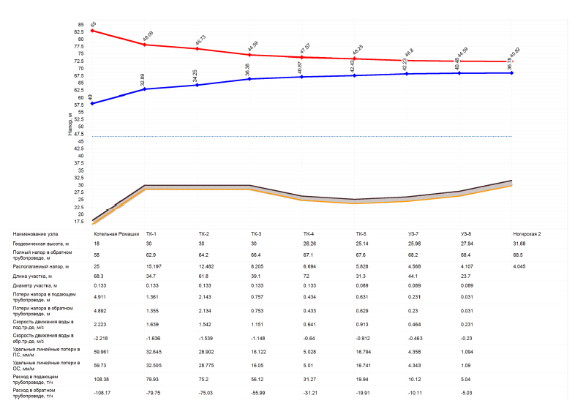

**Рисунок 12. Пьезометрический график от котельной в п. Ромашки до потребителя Ногирская, дом 2.**



**Рисунок 13. Пьезометрический график от котельной в п. Понтонное до потребителя**

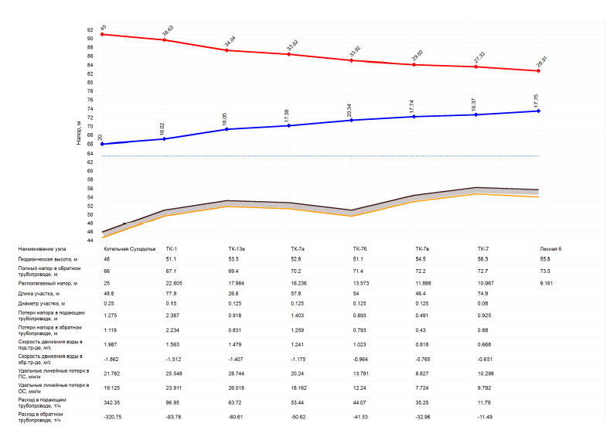

**Рисунок 14.Пьезометрический график от котельной в п.Суходолье до потребителя Лесная, 6.**

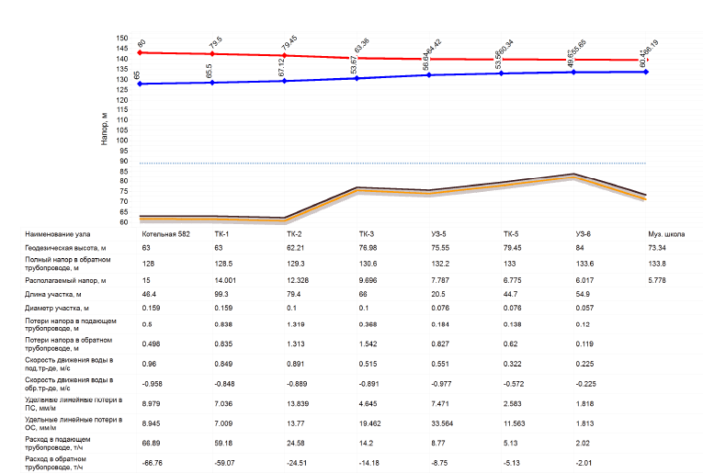

**Рисунок 15. Пьезометрический график от котельной №582 до потребителя Муз. Школа.**

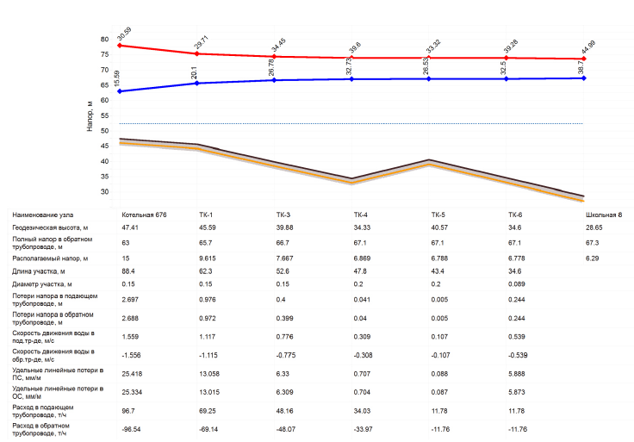

**Рисунок 16. Пьезометрический график от котельной №676 до потребителя Школьная, 6.**

## **Статистика отказов тепловых сетей (аварий, инцидентов) за последние 5 лет.**

За последние 5 лет отказов тепловых сетей на территории Ромашкинского сельского поселения не происходило. На сетях проводятся текущие и капитальные ремонты в межотопительный период.

## **Статистика восстановлений (аварийно-восстановительных ремонтов) тепловых сетей и среднее время, затраченное на восстановление работоспособности тепловых сетей, за последние 5 лет.**

За последние 5 лет отказов тепловых сетей на территории Ромашкинского сельского поселения не происходило. На сетях проводятся текущие и капитальные ремонты в межотопительный период.

## **Процедуры диагностики состояния тепловых сетей и планирования капитальных (текущих) ремонтов.**

Диагностика состояния тепловых сетей производится на основании гидравлических испытаний тепловых сетей, проводимых ежегодно. По результатам испытаний составляется акт проведения испытаний, в котором фиксируются все обнаруженные при испытаниях дефекты на тепловых сетях.

Планирование текущих и капитальных ремонтов производится исходя из нормативного срока эксплуатации и межремонтного периода объектов системы теплоснабжения, а также на основании выявленных при гидравлических испытаниях дефектов.

## **Описание периодичности и соответствия техническим регламентам и иным обязательным требованиям процедур летних ремонтов с параметрами и методами испытаний (гидравлических, температурных, на тепловые потери) тепловых сетей.**

На основании требований Правил технической эксплуатации тепловых энергоустановок, а также в соответствии с планом подготовки к отопительному сезону, теплоснабжающей организацией ежегодно проводятся гидравлические испытания трубопроводов тепловых сетей, на плотность и прочность. Выявленные повреждения устраняются к началу отопительного сезона. Температурные испытания и испытания на тепловые потери не проводятся.

## **Описание нормативов технологических потерь при передаче тепловой энергии (мощности), теплоносителя, включаемых в расчет отпущенных тепловой энергии (мощности) и теплоносителя.**

Расчет нормативов технологических потерь при передаче тепловой энергии выполняется в соответствии с «Инструкцией по организации в Минэнерго России работы по расчету и обоснованию нормативов технологических потерь при передаче тепловой энергии», утвержденной приказом Минэнерго России № 325 от 30.12.2008г., с учетом Приказа Минэнерго России №36 от 01.02.2010г. «О внесении изменений в приказы Минэнерго России от 30 декабря 2008 г. N 325 и от 30 декабря 2008 г. N326».

**Исходные данные, используемые при выполнении расчетов:**

Теплоноситель «вода».

nот - продолжительность функционирования тепловых сетей в отопительном периоде, ч.;

nнеот - продолжительность функционирования тепловых сетей в неотопительном периоде, ч.;

α = 0,25% норма среднегодовой утечки теплоносителя;

tх.от = 5ºС – температура холодной воды в отопительный период;

Vот. - объем тепловых сетей в отопительный период, м3;

t ср. наружного воздуха – прогнозируемая среднемесячная температура наружного воздуха в отопительный период в соответствии с данными о фактических температурах наружного воздуха за последние пять лет, ºС.

**Определение нормативных потерь теплоносителя.**

Теплоноситель «вода».

Нормативные значения потерь теплоносителя за год с его нормируемой утечкой, м3, определяются по формуле:

,

где  - норма среднегодовой утечки теплоносителя, установленная в пределах 0,25% среднегодовой емкости трубопроводов тепловых сетей в час;

 - среднегодовая емкость трубопроводов тепловых сетей, эксплуатируемых теплосетевой организацией, м3;

 - среднегодовая норма потерь теплоносителя, обусловленных утечкой, м3/ч;

 - продолжительность функционирования тепловых сетей, ч.

Значение среднегодовой емкости трубопроводов тепловых сетей, м3, определяется из выражения:



где:  - емкость трубопроводов тепловой сети, соответственно, в отопительном и неотопительном периодах, м3;

 - продолжительность функционирования тепловой сети, соответственно, в отопительном и неотопительном периодах, ч.

Емкость трубопроводов тепловой сети определяется в зависимости от их удельного объема и длины:



где:  - удельный объем i-го участка трубопровода определенного диаметра, м3/км.

 - длина i-го участка трубопровода, м.

**Определение потерь тепловой энергии, обусловленных утечкой теплоносителя.**

Теплоноситель «вода».

Нормативные потери тепловой энергии с потерями теплоносителя, Гкал/год:

,

где  - среднегодовая плотность теплоносителя при средней (с учетом b) температуре теплоносителя в подающем и обратном трубопроводах тепловой сети, кг/м3;

b - доля массового расхода теплоносителя, теряемого подающим трубопроводом тепловой сети (при отсутствии данных можно принимать от 0,5 до 0,75);

 и  - среднегодовые значения температуры теплоносителя в подающем и обратном трубопроводах тепловой сети по температурному графику регулирования тепловой нагрузки, °C;

- среднегодовое значение температуры исходной воды, подаваемой на источник теплоснабжения и используемой для подпитки тепловой сети, °C;

c - удельная теплоемкость теплоносителя, ккал/кг °C.

Среднегодовая температура холодной воды:



где:  - температура холодной воды, соответственно, в отопительный и неотопительный периоды, °С.

**Определение часовых тепловых потерь тепловой энергии через изоляцию.**

Нормативные годовые потери тепловой энергии через изоляционные конструкции трубопроводов, Гкал/год:



где  - удельные часовые тепловые потери трубопроводов каждого диаметра, определенные пересчетом табличных значений норм удельных часовых тепловых потерь на среднегодовые условия эксплуатации;

 - протяженность участков трубопроводов каждого диаметра, м;

 - коэффициент местных тепловых потерь, учитывающий потери запорной арматурой, компенсаторами, опорами.

Сведения о потерях тепловой энергии в тепловых сетях от каждой котельной представлены в таблице 30.

**Таблица 30. Потери тепловой энергии в тепловых сетях.**

| **Наименование системы теплоснабжения** | **Потери тепловой энергии в тепловых сетях** |
| --- | --- |
|
| **Гкал** |
| Котельная п. Ромашки | 273 |
| Котельная п. Понтонное | 76 |
| Котельная п. Суходолье | 701 |
| Котельная № 582 | 509 |
| Котельная № 612 | 56 |
| Котельная № 676 | 407 |

## **Предписания надзорных органов по запрещению дальнейшей эксплуатации участков тепловой сети и результаты их исполнения.**

Предписания надзорных органов по запрещению дальнейшей эксплуатации участков тепловых сетей отсутствуют.

## **Описание типов присоединений теплопотребляющих установок потребителей к тепловым сетям с выделением наиболее распространенных, определяющих выбор и обоснование графика регулирования отпуска тепловой энергии потребителям.**

Схема присоединения потребителей от котельных п. Ромашки, п. Понтонное и № 612 п. Саперное - закрытая двухтрубная. Схема присоединения потребителей от котельных п. Суходолье, № 582 п. Саперное и № 676 п. Саперное - закрытая четырехтрубная.

## **Сведения о наличии коммерческого приборного учета тепловой энергии, отпущенной из тепловых сетей потребителям, и анализ планов по установке приборов учета тепловой энергии и теплоносителя.**

В таблице 31 представлены данные по установленным приборам учета в многоквартирных (5эт.) домах.

**Таблица 31.Установленные приборы учета в многоквартирных (5эт.) домах.**

|  |  |
| --- | --- |
| Адрес | Прибор учета теплоснабжения |
| п. Ромашки | |
| ул. Новостроек д. 10 | есть |
| ул. Ногирская д. 5 | есть |
| ул. Ногирская д. 6 | есть |
| п. Суходолье | |
| ул. Октябрьская д.7 | есть |
| ул. Центральная д.9 | есть |
| ул. Центральная д.10 | есть |
| ул. Центральная д.11 | есть |
| ул. Центральная д.6 | нет |
| ул. Центральная д.8 | нет |

## **Анализ работы диспетчерских служб теплоснабжающих (теплосетевых) организаций и используемых средств автоматизации, телемеханизации и связи.**

Согласно МДК 4-02.2001 «Типовая инструкция по технической эксплуатации тепловых сетей систем коммунального теплоснабжения» в ОЭТС должно быть обеспечено круглосуточное оперативное управление оборудованием, задачами которого являются:

- ведение режима работы;

- производство переключений, пусков и остановов;

- локализация аварий и восстановление режима работы;

- подготовка к производству ремонтных работ;

- выполнение графика ограничений и отключений потребителей, вводимого в установленном порядке.

Диспетчерская МУП «АУРП», ООО «ПАРИТЕТЪ», филиала ФГБУ «ЦЖКУ» оборудована телефонной связью.

## **Уровень автоматизации и обслуживания центральных тепловых пунктов, насосных станций.**

Центральные тепловые пункты и насосные станции на территории поселения отсутствуют.

## **Перечень выявленных бесхозяйных тепловых сетей и обоснование выбора организации, уполномоченной на них эксплуатации.**

Бесхозяйных тепловых сетей на территории Ромашкинского сельского поселения не выявлено.

## **Зоны действия источников тепловой энергии.**

## **Описание существующих зон действия источников тепловой энергии во всех системах теплоснабжения на территории поселения, городского округа, включая перечень котельных, находящихся в зоне эффективного радиуса теплоснабжения источников комбинированной выработки тепловой и электрической энергии;**

Зоны действия источников тепловой энергии представлены на рисунках 17-21.

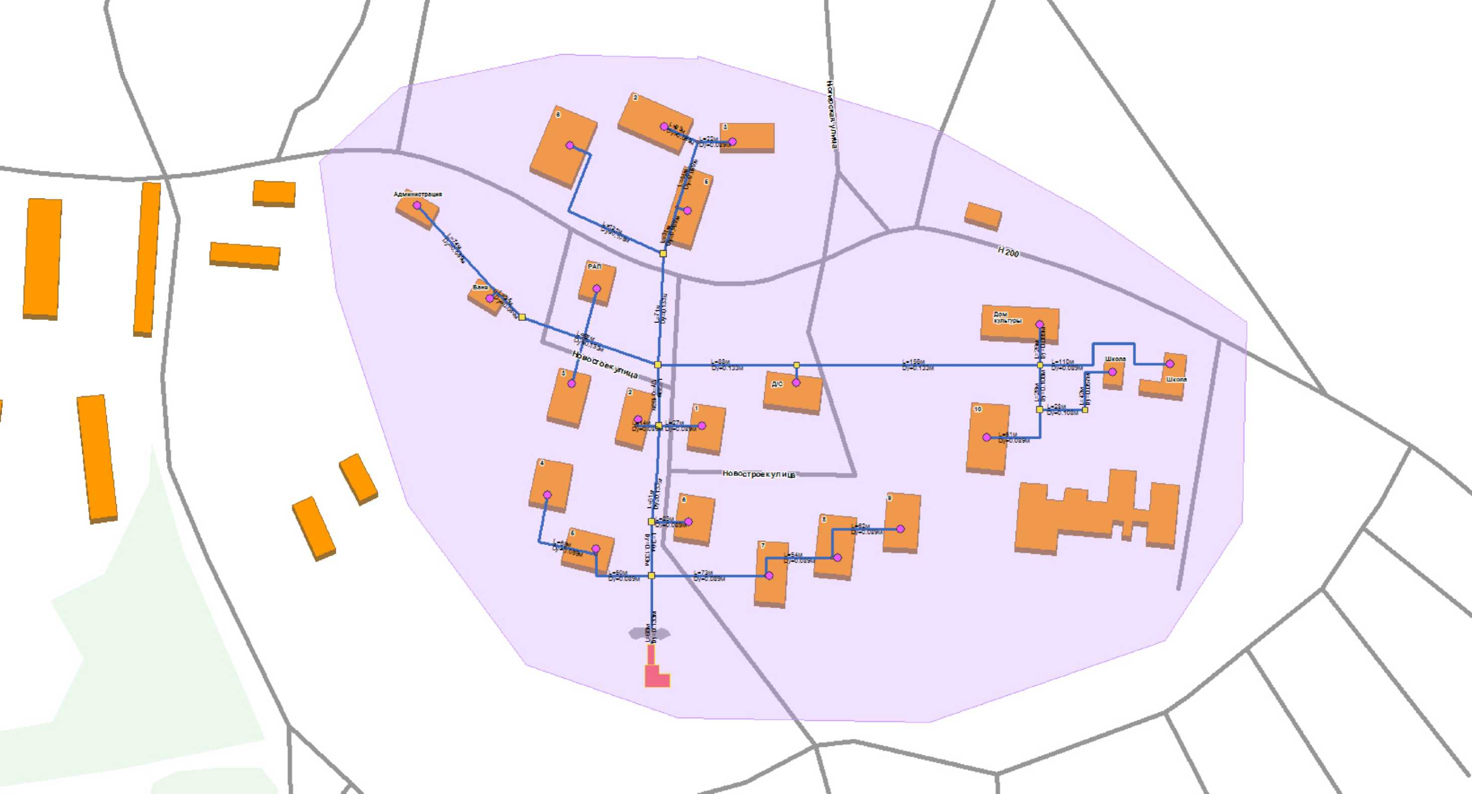

**Рисунок 17. Зона действия источников тепловой энергии в п. Ромашки.**

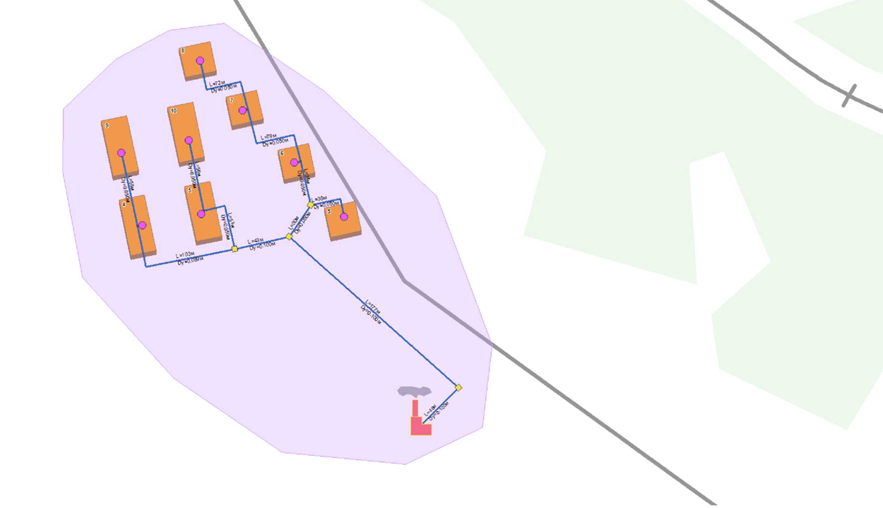

**Рисунок 18. Зона действия котельной в п. Понтонное.**

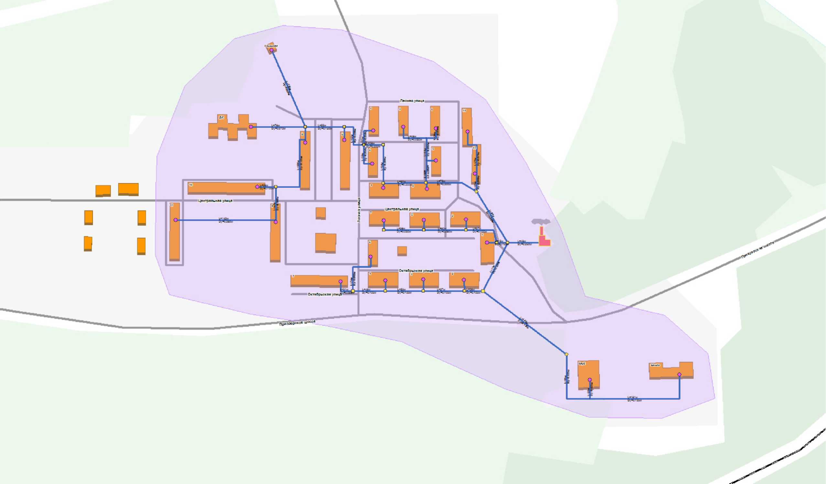

**Рисунок 19. Зона действия котельной в п. Суходолье.**

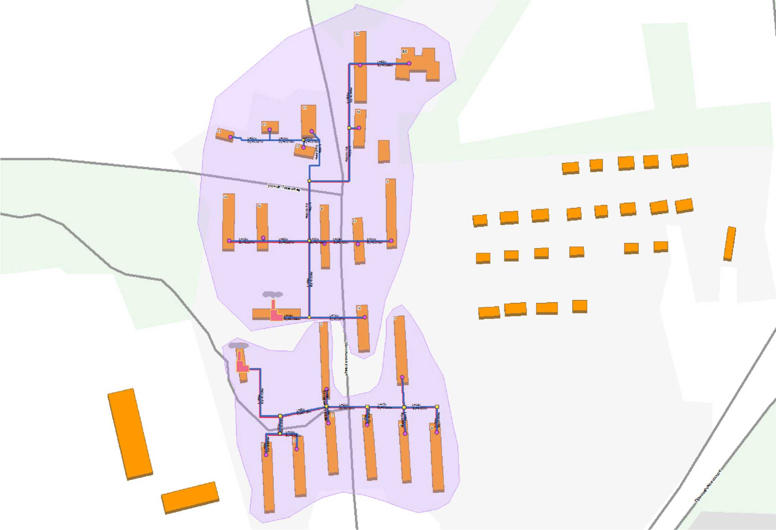

**Рисунок 20. Зона действия котельных №676 и №582.**

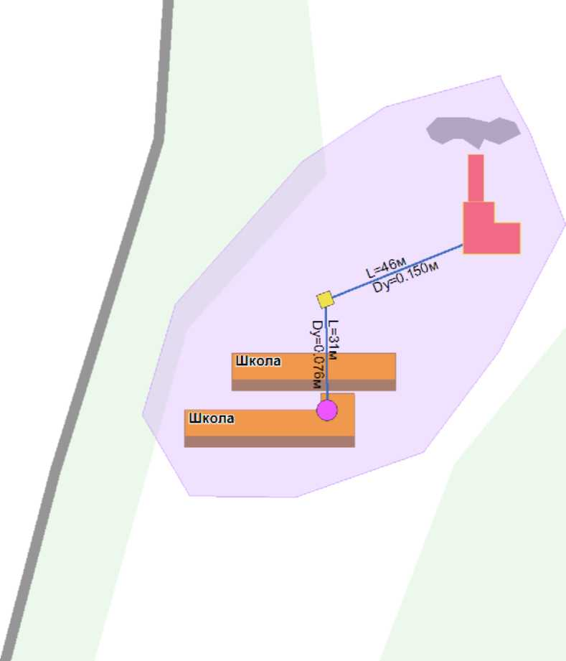

**Рисунок 21. Зона действия котеьлной №612**

## **Тепловые нагрузки потребителей тепловой энергии, групп потребителей тепловой энергии в зонах действия источников тепловой энергии.**

## **Значения потребления тепловой энергии в расчетных элементах территориального деления при расчетных температурах наружного воздуха.**

Централизованное теплоснабжение осуществляется от следующих котельных:

- Котельная п. Ромашки

- Котельная п. Понтонное

- Котельная п. Суходолье

- Котельная № 582 п. Саперное

- Котельная № 612 п. Саперное

- Котельная № 676 п. Саперное

Расчетная температура наружного воздуха для проектирования отопления, вентиляции и ГВС на территории поселения составляет -25 °С. Отопительный период длится 220 суток.

## **Потребление тепловой энергии при расчетных температурах наружного воздуха в зонах действия источника тепловой энергии.**

Значения потребления тепловой энергии при расчетных температурах наружного воздуха представлены в таблице 32.

**Таблица 32. Значения потребления тепловой энергии при расчетных температурах наружного воздуха.**

|  |  |  |  |
| --- | --- | --- | --- |
| Наименование котельной | Тепловая нагрузка отопление Гкал/ч | Тепловая нагрузка ГВС, Гкал/ч | Итого |
| Котельная п. Ромашки | 2,24 | - | 2,24 |
| Котельная п. Понтонное | 0,76 | - | 0,76 |
| Котельная п. Суходолье | 4,75 | 1,42 | 6,16 |
| Котельная № 582 п. Саперное | 2,53 | 0,38 | 2,91 |
| Котельная № 612 п. Саперное | 0,24 | - | 0,24 |
| Котельная № 676 п. Саперное | 2,41 | 0,41 | 2,85 |

## **Существующие нормативы потребления тепловой энергии для населения на отопление и горячее водоснабжение.**

В таблице 33 приведены нормативы потребления тепловой энергии в сфере жилищно-коммунального хозяйства. Нормативы являются едиными для всех потребителей Ромашкинского сельского поселения. Нормативы потребления ежегодно пересматриваются в соответствии с изменением тарифов на тепловую энергию.

**Таблица 33.Нормативы потребления коммунальных услуг.**

|  |  |  |
| --- | --- | --- |
| № п/п | Классификационные группы многоквартирных домов и жилых домов | Норматив потребления тепловой энергии, Гкал/м2 общей площади жилых помещений в месяц |
| 1 | Дома постройки до 1945 года | 0,0207 |
| 2 | Дома постройки 1946-1970 годов | 0,0173 |
| 3 | Дома постройки 1971-1999 годов | 0,0166 |
| 4 | Дома постройки после 1999 года | 0,0099 |

## **Балансы тепловой мощности и тепловой нагрузки в зонах действия источников тепловой энергии**

## **Балансы установленной, располагаемой тепловой мощности и тепловой мощности нетто, потерь тепловой мощности в тепловых сетях и присоединенной тепловой нагрузки по каждому источнику тепловой энергии.**

Балансы тепловой мощности котельных представлены в таблица 34.

**Таблица 34. Балансы тепловой мощности.**

|  |  |  |  |  |  |  |  |  |
| --- | --- | --- | --- | --- | --- | --- | --- | --- |
| **№ п/п** | **Наименование источника теплоснабжения** | **Установленная тепловая мощность, Гкал/ч** | **Располагаемая тепловая мощность, Гкал/ч** | **Затраты тепловой мощности на собственные и хозяйственные нужды, Гкал/ч** | **Располагаемая тепловая мощность «нетто», Гкал/ч** | **Тепловые потери в тепловых сетях, Гкал/ч** | **Присоединённая тепловая нагрузка (без учета тепловых потерь в тепловых сетях), Гкал/ч** | **Дефициты (резервы) тепловой мощности источников тепла, Гкал/ч** |
| 1 | Котельная в п. Ромашки | 4,44 | 4,44 | 0,067 | 4,35 | 0,295 | 2,24 | 1,81 |
| 2 | Котельная в п. Понтонное | 2,08 | 2,08 | 0,032 | 2,03 | 0,075 | 0,76 | 1,19 |
| 3 | Котельная в п. Суходолье | 16,34 | 16,34 | 0,24 | 16 | 0,113 | 6,02 | -0,213 |
| 4 | Котельная № 582 | 5,55 | 5,55 | 0,111 | 5,439 | 0,49 | 2,91 | 2,15 |
| 5 | Котельная № 612 | 2,16 | 2,16 | 0,043 | 2,117 | 0,191 | 0,24 | 1,576 |
| 6 | Котельная № 676 | 5,94 | 5,94 | 0,119 | 5,821 | 0,524 | 2,85 | 2,566 |

## **Резервы и дефициты тепловой мощности нетто по каждому источнику тепловой энергии и выводам тепловой мощности от источников тепловой энергии.**

Котельные, которые имеют резерв тепловой мощности.

Котельная п. Ромашки - 1,81 Гкал/час

Котельная п. Понтонное - 1,19 Гкал/час

Котельная № 582 - 2,15 Гкал/час

Котельная № 612 - 1,576 Гкал/час

Котельная № 676 - 2,566 Гкал/час

Котельная п. Суходолье имеет дефицит - 0,213 Гкал/час

**1.6.3. Гидравлические режимы, обеспечивающие передачу тепловой энергии от источника тепловой энергии до самого удалённого потребителя и характеризующих существующие возможности (резервы и дефициты по пропускной способности) передачи тепловой энергии от источника к потребителю;**

Гидравлические режимы тепловых сетей, обеспечивающие передачу тепловой энергии от источника тепловой энергии до самого удаленного потребителя, можно охарактеризовать как удовлетворительные. В целом, резервы по пропускной способности достаточны для удовлетворения текущих потребностей потребителей.

Электронная модель системы теплоснабжения, действующей на территории Ромашкинского СП построены ГИС Zulu Thermo версии 7.0, используется в качестве основного инструментария для проведения теплогидравлических расчетов различных сценариев развития системы теплоснабжения сельского поселения.

Пакет ГИС Zulu Thermo версии 7.0 позволяет создать расчетную математическую модель сети, выполнить паспортизацию сети, и на основе созданной модели решать информационные задачи, задачи топологического анализа, и выполнять различные теплогидравлические расчеты.

В электронной модели возможно провести гидравлическую оценку теплоснабжения потребителей при различных сценариях развития ситуации, путем открытия/закрытия секционирующих задвижек, моделирования возникновения аварийной ситуации на тепловой сети, также возможно провести гидравлический расчет при прокладке новых участков теплосетей, строительства перемычек для увеличения надежности теплоснабжения потребителей и обеспечения перспективных потребителей тепловой энергией в полном объеме.

## **1.6.4. Причины возникновения дефицитов тепловой мощности и последствия влияния дефицитов на качество теплоснабжения.**

Дефицит тепловой мощности, в первую очередь, является последствием потери УТМ, что в свою очередь происходит по причине износа теплофикационного оборудования. Так же причиной возникновения дефицита тепловой мощности может служить недостаточное проходное сечение участков тепловой сети.

На сегодняшний день незначительный дефицит тепловой мощности на территории поселения имеется у котельных в п. Суходолье.

**1.6.5. Резервы тепловой мощности нетто источников тепловой энергии и возможности расширения технологических зон действия источников с резервами тепловой мощности нетто в зоны действия с дефицитом тепловой мощности.**

Все котельные, на территории МО Ромашкинское сельское поселение, кроме котельной п. Суходолье, имеют достаточный резерв тепловой мощности, необходимый для подключения перспективных потребителей. Для надежного и качественного теплоснабжения планируемых потребителей увеличение располагаемой мощности данных котельных не требуется.

## **Балансы теплоносителя**

## **Утвержденные балансы производительности водоподготовительных установок теплоносителя для тепловых сетей и максимального потребления теплоносителя в теплоиспользующих установках потребителей в перспективных зонах действия систем теплоснабжения и источников тепловой энергии, в том числе работающих на единую тепловую сеть**

Водоснабжение котельных Ромашкинского сельского поселения осуществляется из реки Вуокса-Вирта, скважин. Согласно полученным данным котельные не оборудованы системой химводоподготовки.

## **Утвержденные балансы производительности водоподготовительных установок теплоносителя для тепловых сетей и максимального потребления теплоносителя в аварийных режимах систем теплоснабжения.**

Утвержденные балансы производительности водоподготовительных установок теплоносителя для тепловых сетей и максимального потребления теплоносителя в аварийных режимах систем теплоснабжения отсутствуют.

## **Топливные балансы источников тепловой энергии и система обеспечения топливом.**

## **Описание видов и количества используемого основного топлива для каждого источника тепловой энергии.**

В качестве основного топлива на всех котельных, кроме котельной п. Суходолье, используется уголь, дрова используются на котельной в п. Понтонное. В котельной п. Суходолье используется щепа.

Данные по количеству используемого топлива за 2018 год каждой котельной:

Котельная п. Ромашки – 600 т

Котельная п. Понтонное – 800 куб.м.

Котельная № 582 – 500 т.

тельная № 612 - 200 т.

Котельная № 676 – 400 т.

Котельная п. Суходолье – 10300 куб.м.

## **Описание видов резервного и аварийного топлива и возможности их обеспечения в соответствии с нормативными требованиями.**

В качестве резервного топлива на всех котельных используются дрова.

## **Описание особенностей характеристик топлив в зависимости от мест поставки.**

Поставщиком щепы является МУП «АУРП», поставщиком угля – ОАО «Угольная компания «Кузбассразрезуголь». Сведения об особенностях характеристик топлив отсутствуют.

## **Анализ поставки топлива в периоды расчетных температур наружного воздуха.**

Снабжение топливом происходит исправно, вне зависимости от температуры наружного воздуха.

## **Надёжность теплоснабжения**

## **Описание показателей, определяемых в соответствии с методическими указаниями по расчету уровня надежности и качества поставляемых товаров, оказываемых услуг для организаций, осуществляющих деятельность по производству и (или) передаче тепловой энергии.**

Настоящая методика по анализу показателей, используемых для оценки надёжности систем теплоснабжения, разработана в соответствии с пунктом 2 постановления Правительства Российской Федерации от 8 августа 2012 г. № 808 «Об организации теплоснабжения в Российской Федерации и о внесении изменений в некоторые акты Правительства Российской Федерации» (Собрание законодательства Российской Федерации, 2012, № 34, ст. 4734).

Для оценки надёжности системы теплоснабжения используются следующие показатели установленные в соответствии с пунктом 123 Правил организации теплоснабжения в Российской Федерации, утверждённым постановлением Правительства Российской Федерации от 8 августа 2012 г. № 808:

- показатель надёжности электроснабжения источников тепловой энергии;

- показатель надёжности водоснабжения источников тепловой энергии;

- показатель надёжности топливоснабжения источников тепловой энергии;

- показатель соответствия тепловой мощности источников тепловой энергии и пропускной способности тепловых сетей расчётным тепловым нагрузкам потребителей;

- показатель уровня резервирования источников тепловой энергии и элементов тепловой сети путём их кольцевания и устройств перемычек;

- показатель технического состояния тепловых сетей, характеризуемый наличием ветхих, подлежащих замене трубопроводов;

- показатель интенсивности отказов систем теплоснабжения;

- показатель относительного аварийного недоотпуска тепла;

- показатель готовности теплоснабжающих организаций к проведению аварийно-восстановительных работ в системах теплоснабжения (итоговый показатель);

- показатель укомплектованности ремонтным и оперативно-ремонтным персоналом;

- показатель оснащённости машинами, специальными механизмами и оборудованием;

- показатель наличия основных материально-технических ресурсов;

- показатель укомплектованности передвижными автономными источниками электропитания для ведения аварийно-восстановительных работ.

**Анализ и оценка надёжности системы теплоснабжения**

Надёжность системы теплоснабжения обеспечивается надёжной работой всех элементов системы теплоснабжения, а также внешних, по отношению к системе теплоснабжения, систем электро-, водо-, топливоснабжения источников тепловой энергии.

**Показатели надёжности системы теплоснабжения:**

а) показатель надёжности электроснабжения источников тепловой энергии (Kэ) характеризуется наличием или отсутствием резервного электропитания:

Kэ=1,0 – при наличии резервного электроснабжения;

Kэ=0,6 – при отсутствии резервного электроснабжения;

При наличии в системе теплоснабжения нескольких источников тепловой энергии общий показатель определяется по формуле:

, (1)

где , - значения показателей надёжности отдельных источников тепловой энергии;

 , (2)

где Qi, Qn - средние фактические тепловые нагрузки за предшествующие 12 месяцев по каждому i-му источнику тепловой энергии;

tч – количество часов отопительного периода за предшествующие 12 месяцев.

n – количество источников тепловой энергии.

б) показатель надёжности водоснабжения источников тепловой энергии (Кв) характеризуется наличием или отсутствием резервного водоснабжения:

Кв = 1,0 – при наличии резервного водоснабжения;

Кв = 0,6 – при отсутствии резервного водоснабжения;

При наличии в системе теплоснабжения нескольких источников тепловой энергии общий показатель определяется по формуле:

, (3)

где , - значения показателей надёжности отдельных источников тепловой энергии;

в) показатель надёжности топливоснабжения источников тепловой энергии (Кт) характеризуется наличием или отсутствием резервного топливоснабжения:

Кт = 1,0 – при наличии резервного топливоснабжения;

Кт = 0,5 – при отсутствии резервного топливоснабжения;

При наличии в системе теплоснабжения нескольких источников тепловой энергии общий показатель определяется по формуле:

, (4)

где , - значения показателей надёжности отдельных источников тепловой энергии;

г) показатель соответствия тепловой мощности источников тепловой энергии и пропускной способности тепловых сетей расчётным тепловым нагрузкам потребителей (Кб) характеризуется долей (%) тепловой нагрузки, не обеспеченной мощностью источников тепловой энергии и/или пропускной способностью тепловых сетей:

Кб = 1,0 – полная обеспеченность;

Кб = 0,8 – не обеспечена в размере 10 % и менее;

Кб = 0,5 – не обеспечена в размере более 10 %.

При наличии в системе теплоснабжения нескольких источников тепловой энергии общий показатель определяется по формуле:

, (5)

где , - значения показателей надёжности отдельных источников тепловой энергии;

д) показатель уровня резервирования источников тепловой энергии и элементов тепловой сети путём их кольцевания и устройства перемычек (Кр), характеризуемый отношением резервируемой расчётной тепловой нагрузки к сумме расчётных тепловых нагрузок (%), подлежащих резервированию согласно схеме теплоснабжения поселений, городских округов, выраженный в %:

Оценку уровня резервирования (Кр):

от 90 % до 100 % - Кр = 1,0;

от 70 % до 90 % включительно - Кр = 0,7;

от 50 % до 70 % включительно - Кр = 0,5;

от 30 % до 50 % включительно - Кр = 0,3;

менее 30 % включительно - Кр = 0,2.

При наличии в системе теплоснабжения нескольких источников тепловой энергии общий показатель определяется по формуле:

, (6)

где , - значения показателей надёжности отдельных источников тепловой энергии;

е) показатель технического состояния тепловых сетей (Кс), характеризуемый долей ветхих, подлежащих замене трубопроводов, определяется по формуле:

, (7)

где - протяжённость тепловых сетей, находящихся в эксплуатации;

- протяжённость ветхих тепловых сетей, находящихся в эксплуатации.

ж) показатель интенсивности отказов тепловых сетей (Котк.тс), характеризуемый количеством вынужденных отключений участков тепловой сети с ограничением отпуска тепловой энергии потребителям, вызванным отказом и его устранением:

 [1/(км*год)], (8)

где

nотк – количество отказов за предыдущий год;

S – протяжённость тепловой сети (в двухтрубном исчислении) данной системы теплоснабжения [км].

В зависимости от интенсивности отказов (Иотк.тс) определяется показатель надёжности тепловых сетей (Котк.тс):

до 0,2 включительно - Котк.тс = 1,0;

от 0,2 до 0,6 включительно - Котк.тс = 0,8;

от 0,6 до 1,2 включительно - Котк.тс = 0,6;

свыше 1,2 - Котк.тс = 0,5.

з) показатель относительного аварийного недоотпуска тепла (Кнед) в результате внеплановых отключений теплопотребляющих установок потребителей определяется по формуле:

 [%], (9)

где

Qоткл – недоотпуск тепла;

Qфакт – фактический отпуск тепла системой теплоснабжения.

В зависимости от величины относительного недоотпуска тепла (Qнед) определяется показатель надёжности (Кнед):

до 0,1 % включительно - Кнед = 1,0;

от 0,1 % до 0,3 % включительно - Кнед = 0,8;

от 0,3 % до 0,5 % включительно - Кнед = 0,6;

от 0,5 % до 1,0 % включительно - Кнед = 0,5;

свыше 1,0 % - Кнед = 0,2.

и) показатель укомплектованности ремонтным и оперативно-ремонтным персоналом (Кп) определяется как отношение фактической численности к численности по действующим нормативам, но не более 1,0.

к) показатель оснащённости машинами, специальными механизмами и оборудованием (Км) принимается как среднее отношение фактического наличия к колличеству, определённому по нормативам, по основной номенклатуре:

, (10)

где

,  - показатели, относящиеся к данному виду машин, механизмов, оборудования;

n – число показателей, учтённых в числителе.

л) показатель наличия основных материально-технических ресурсов (Ктр) определяется аналогично по формуле (10) по основной номенклатуре ресурсов (трубы, компенсаторы, арматура, сварочные материалы и т.п.). Принимаемые для определения значения общего Ктр частные показатели не должны превышать 1,0.

м) показатель укомплектованности передвижными автономными источниками электропитания (Кист) для ведения аварийно-восстановительных работ вычисляется как отношений фактического наличия данного оборудования (в единицах мощности – кВт) к потребности.

н) показатель готовности теплоснабжающих организаций к проведению аварийно восстановительных работ в системах теплоснабжения (общий показатель) базируется на показателях:

укомплектованности ремонтным и оперативно-ремонтным персоналом;

оснащённости машинами, специальными механизмами и оборудованием;

наличия основных материально-технических ресурсов;

укомплектованности передвижными автономными источниками электропитания для ведения аварийно-восстановительных работ.

Общий показатель готовности теплоснабжающих организаций к проведению восстановительных работ в системах теплоснабжения к выполнению аварийно-восстановительных работ определяется следующим образом:

 (11)

**Оценка надёжности систем теплоснабжения:**

а) оценка надёжности источников тепловой энергии.

В зависимости от полученных показателей надёжности Кэ, Кв, Кт и источники тепловой энергии могут быть оценены как:

надёжные - при Кэ=Кв=Кт=1;

малонадёжные - при значении меньше 1 одного из показателей Кэ, Кв, Кт.

ненадёжные - при значении меньше 1 у 2-х и более показателей Кэ, Кв, Кт.

б) оценка надёжности тепловых сетей.

В зависимости от полученных показателей надёжности тепловые сети могут быть оценены как:

высоконадёжные - более 0,9;

надёжные - 0,75 - 0,9;

малонадёжные - 0,5 – 0,74;

ненадёжные - менее 0,5.

в) оценка надёжности систем теплоснабжения в целом.

Общая оценка надёжности системы теплоснабжения определяется исходя из оценок надёжности источников тепловой энергии и тепловых сетей:

 (12)

Общая оценка надёжности системы теплоснабжения определяется как наихудшая из оценок надёжности источников тепловой энергии и тепловых сетей.

**Расчёт показателей надёжности системы теплоснабжения муниципального образования**

Расчет показателей надежности системы теплоснабжения производится исходя из статистических данных по отказам работы системы теплоснабжения и ее элементов.

**Таблица 35. Таблица надежности систем теплоснабжения**

|  |  |
| --- | --- |
| **Наименование источника** | **Вероятность безотказной работы, %** |
| котельная п. Ромашки | 0,7787 |
| котельная п. Суходолье | 0,6699 |
| котельная п. Понтонное | 0,9250 |
| котельная № 582 | 0,682 |
| котельная № 612 | 0,984 |
| котельная № 676 | 0,895 |

По результатам расчетов, общий показатель надежности системы теплоснабжения по состоянию составил 87,2 %, следовательно, систему теплоснабжения муниципального образования следует отнести к классу надежных.

Для более точного определения и дальнейшего поддержания показателей надежности в пределах допустимого, рекомендуется:

правильное и своевременное заполнение журналов, предписанных ПТЭ, а именно:

а. оперативного журнала;

б. журнала обходов тепловых сетей;

в. журнала учета работ по нарядам и распоряжениям;

г. заявок потребителей.

- для повышения надежности системы теплоснабжения, необходимо своевременно проводить ремонты основного и вспомогательного оборудования, а также тепловых сетей и оборудования на тепловых сетях;

- своевременная замена изношенных участков тепловых сетей и оборудования;

- проведения мероприятий по устранению затопления каналов, тепловых камер и подвалов домов.

## **Анализ аварийных отключений потребителей**

За последние 5 лет аварийных отключений потребителей не происходило.

## **Анализ времени восстановления теплоснабжения потребителей после аварийных отключений.**

За последние 5 лет аварийных отключений потребителей не происходило.

## **Технико-экономические показатели теплоснабжающих и теплосетевых организаций.**

Согласно Постановлению Правительства РФ № 1140 от 30.12.2009 г., «Об утверждении стандартов раскрытия информации организациями коммунального комплекса и субъектами естественных монополий, осуществляющих деятельность в сфере оказания услуг по передаче тепловой энергии», раскрытию подлежит информация:

а) о ценах (тарифах) на регулируемые товары и услуги и надбавках к этим ценам (тарифам);

б) об основных показателях финансово-хозяйственной деятельности регулируемых организаций, включая структуру основных производственных затрат (в части регулируемой деятельности);

в) об основных потребительских характеристиках регулируемых товаров и услуг регулируемых организаций и их соответствии государственным и иным утвержденным стандартам качества;

г) об инвестиционных программах и отчетах об их реализации;

д) о наличии (отсутствии) технической возможности доступа к регулируемым товарам и услугам регулируемых организаций, а также о регистрации и ходе реализации заявок на подключение к системе теплоснабжения;

е) об условиях, на которых осуществляется поставка регулируемых товаров и (или) оказание регулируемых услуг;

ж) о порядке выполнения технологических, технических и других мероприятий, связанных с подключением к системе теплоснабжения.

Сведения, подлежащие раскрытию, приведены в таблице 36.

**Таблица 36. Сведения, подлежащие раскрытию по котельным Ромашкинское с/п**

| **Наименование показателя** | **Единица измерения** | **Всего** | **В том числе котельными, работающими на видах топлива** | | |
| --- | --- | --- | --- | --- | --- |
| **уголь** | **дрова** | **щепа** |
| 1. Выработано теплоэнергии муниципальными котельными | тыс. Гкал | 27,5 | 17,59 | 0,97 | 8,94 |
| 2. Получено теплоэнергии от ведомственных котельных | тыс. Гкал |  |  |  |  |
|  |  |  |  |
| 3. Полезный отпуск теплоэнергии всем потребителям в натуральном выражении | тыс. Гкал | 25,21 | 16,2 | 0,95 | 8,06 |
| в том числе муниципальный жилой фонд | тыс. Гкал |  |  |  |  |
| организации, финансируемые из местного бюджета | тыс. Гкал |  |  |  |  |
| организации, финансируемые из областного бюджета | тыс. Гкал |  |  |  |  |
| организации, финансируемые из федерального бюджета | тыс. Гкал |  |  |  |  |
| 4. Использовано топлива муниципальными котельными - всего | тыс. т.у.т. | 6,76 | 2,91 | 0,25 | 3,6 |
| 5. Использовано топлива муниципальными котельными в стоимостном выражении - всего | тыс. руб. |  |  |  |  |
| 6. Передано топлива в ведомственные котельные для выработки теплоэнергии согласно пункту 2 - всего | т. у.т. |  |  |  |  |
| 7. Установленная мощность муниципальных котельных | Гкал / час | 36,51 | 18,09 | 2,08 | 6,16 |
|  |  |  |  |  |  |

## **Цены (тарифы) в сфере теплоснабжения.**

## **Динамика утвержденных тарифов, устанавливаемых органами исполнительной власти субъекта Российской Федерации в области государственного регулирования цен (тарифов) по каждому из регулируемых видов деятельности и по каждой теплосетевой и теплоснабжающей организации с учетом последних 3 лет.**

Тарифы на тепловую энергию на 2018 год для потребителей представлены в таблице 37.

Потребители, чьи здания не оборудованы приборами учета, производят оплату исходя из тарифа за единицу общей отапливаемой площади.

**Таблица 37. Тарифы на тепловую энергию ООО «ПАРИТЕТЪ», МУП «АУРП» на 2018 год**

|  |  |  |  |  |  |  |
| --- | --- | --- | --- | --- | --- | --- |
| **Муниципальное образование** | **Наименование организации** | **Реквизиты приказа ЛенРТК об установлении тарифов** | | **Дата вступления тарифа в действие** | **Дата окончания действия тарифа** | **Тариф на тепловую энергию для населения (с НДС), руб./Гкал** |
| **дата** | **номер** |
| Ромашкинское СП | ООО «ПАРИТЕТЪ» | 19.12.2018г | 585-п | 01.01.19 | 30.06.19 | 2 181,81 |
| 01.07.19 | 31.12.19 | 2 253,81 |
| МУП «АУРП» | 20.12.2018 | 685-п | 01.01.19 | 30.06.19 | 2 289,79 |
| 01.07.19 | 31.12.19 | 2 335,59 |

## **Структура цен (тарифов), установленных на момент разработки схемы теплоснабжения.**

Для утверждения тарифа на тепловую энергию производится экспертная оценка предложений об установлении тарифа на тепловую энергию, в которую входят такие показатели как: выработка тепловой энергии, потери тепловой энергии, отпуск тепловой энергии, закупка моторного топлива, прочих материалов на нужды предприятия, плата за электроэнергию, холодное водоснабжение, оплата труда работникам предприятия, арендные расходы и налоговые сборы и прочее.

На основании вышеперечисленного формируется цена тарифа на тепловую энергию, которая проходит слушания и защиту в комитете по тарифам  и ценовой политике Ленинградской области.

**Плата за подключения к системе теплоснабжения и поступлений денежных средств от осуществления указанной деятельности.**

Плата за подключение к системе теплоснабжения теплоснабжающими организациями Ромашкинского сельского поселения не взимается.

## **Плата за услуги по поддержанию резервной тепловой мощности, в том числе для социально значимых категорий потребителей.**

Плата за услуги по поддержанию резервной тепловой мощности у теплоснабжающих организаций муниципального образования Ромашкинское сельское поселение не установлена.

## **Описание существующих технических и технологических проблем в системах теплоснабжения поселения, городского округа.**

## **Описание существующих проблем организации качественного теплоснабжения поселения (перечень причин, приводящих к снижению надежного теплоснабжения, включая проблемы в работе теплопотребляющих установок потребителей).**

Анализ подключенной тепловой нагрузки и располагаемой мощности котельной свидетельствует о том, что тепловой мощности всех котельных хватает для качественного теплоснабжения потребителей.

## **Описание существующих проблем организации надежного и безопасного теплоснабжения поселения (перечень причин, приводящих к снижению надежного теплоснабжения, включая проблемы в работе теплопотребляющих установок потребителей).**

Проблемами организации надежного и безопасного теплоснабжения являются неудовлетворительное состояние оборудования и зданий котельных в п. Ромашки и п. Понтонное, а так же высокая степень износа тепловых сетей от котельной в п. Понтонное. Низкое качество сетевой воды на котельных из-за отсутствия ХВП, отсутствие газификации поселения.

**1.12.3. Описание существующих проблем развития систем теплоснабжения.**

Высокий износ тепловых сетей, отсутствие денежных средств у собственника на замену ветхих сетей.

Неудовлетворительное состояние котельных п. Саперное так же приводит к увеличению вероятности потенциальных аварий и инцидентов.

**1.12.4. Описание существующих проблем надежного и эффективного снабжения топливом действующих систем теплоснабжения.**

Исходя из предоставленных данных, проблем в надежном и эффективном снабжении топливом нет.

## **Анализ предписаний надзорных органов об устранении нарушений, влияющих на безопасность и надежность системы теплоснабжения.**

Согласно полученным данным, предписаний надзорных органов по запрещению дальнейшей эксплуатации источников нет.

## **Перспективное потребление тепловой энергии на цели теплоснабжения.**

## **Данные базового уровня потребления тепла на цели теплоснабжения.**

Данные базового уровня потребления тепла на цели теплоснабжения представлены в таблице 38.

**Таблица 38. Данные базового уровня потребления тепла на цели теплоснабжения**

|  |  |  |  |  |  |  |
| --- | --- | --- | --- | --- | --- | --- |
| **Наименование системы теплоснабжения** | **Производство тепловой энергии** | **Выработка тепловой энергии (отпуск в сеть)** | **Потери тепловой энергии в тепловых сетях** | **Полезный отпуск тепловой энергии** | | |
| **Всего** | **Отопление**  **вентиляция** | **ГВС** |
| **Гкал** | **Гкал** | **Гкал** | **Гкал** | **Гкал** | **Гкал** |
| котельная п.Ромашки | 3487,2 | 3417,2 | 273 | 3144,2 | 3144,2 | - |
| котельная п.Понтонное | 974,4 | 955,2 | 76 | 879,2 | 879,2 | - |
| котельная п.Суходолье | 8943,3 | 8763,8 | 701 | 8062,8 | 6662 | 1400 |
| котельная  № 582 | 6276,5 | 5767 | 509,5 | 5767 | 5246,8 | 588,8 |
| Котельная  № 676 | 6750,2 | 6343 | 407,2 | 6343 | 6146,3 | 524,1 |
| Котельная  № 612 | 1075,1 | 1019 | 56 | 1019 | 1019 | - |

## **Прогнозы приростов на каждом этапе площади строительных фондов, сгруппированные по расчетным элементам территориального деления и по зонам действия источников тепловой энергии с разделением объектов строительства на многоквартирные дома, жилые дома, общественные здания и производственные здания промышленных предприятий;**

Проектом генерального плана определены следующие приоритетные мероприятия по территориальному планированию:

**Развитие территорий под жилищное строительство**

В проекте генерального плана Ромашкинского сельского поселения на расчетный срок проекта разработаны предложения по площадкам нового жилищного строительства в проектных границах населенных пунктов: п. Ромашки, п. при ж/д ст. Лосево, п. Понтонное, п. Сапёрное и п. Новая Деревня

Площадки под индивидуальное строительство планируется расположить в живописном месте Ромашкинского сельского поселения на берегу р. Вуокса-Вирта и оз. Суходольское. В настоящее время территории под планируемое жилье заняты землями лесного фонда и землями обороны и безопасности.

На первую очередь и расчетный срок проекта генерального плана получают развитие следующие мероприятия нового жилищного строительства:

* размещение жилой зоны в границах населенного пункта п. Ромашки под индивидуальную жилую застройку, на свободных территориях,
* объединение хаотично разбросанной жилой застройки в п. Ромашки, п. при ж/д ст. Лосево, п. Понтонное, п. Сапёрное и п. Новая Деревня в элементы планировочной структуры с возможностью развития на расчетный период,
* обеспечение кварталов существующей и новой жилой застройки транспортной и инженерной инфраструктурой,
* размещение жилой зоны при п. Сапёрное под индивидуальную жилую застройку, на северном берегу оз. Сапёрное, на землях обороны и безопасности,
* размещение жилой зоны при п. Понтонное под индивидуальную жилую застройку к юго-востоку от СНТ "Ароматное" на землях сельскохозяйственного назначения.

**Развитие производственных территорий**

Предусматривается комплексное благоустройство существующих промышленных территорий в п. Ромашки и п. Сапёрное. Проектом генерального плана предусматривается организация новой площадки под зону коммунально-складских объектов на территории бывшей пекарни п. Сапёрное, здесь выделяется площадка под размещение проектного пожарного депо.

**Развитие территорий общественно-делового назначения**

На первую очередь и расчетный срок проекта генерального плана получают развитие зоны общественно-делового назначения:

* новая площадка в п. Ромашки для размещения спортивного центра,
* новая площадка в п. Ромашки для размещения спортивного комплекса с бассейном,
* размещение в границах жилых зон п. при ж/д ст. Лосево объектов придорожного сервиса, гостиниц, мотелей, ресторанов, кафе, магазинов, центров бытового обслуживания населения,
* размещение площадок для размещения объектов обслуживания (кафе, магазины) в п. Ромашки, п. Новая Деревня и п. Сапёрное,
* новая площадка в п. Сапёрное для размещения дома культуры с дополнительными помещениями для молодежного центра и библиотекой,
* проектом генерального плана предлагается предусмотреть размещение участков отводимых под общественно-деловую застройку в непосредственной близости от автомагистрали А-121.

**Развитие рекреационной деятельности**

На первую очередь и расчетный срок проекта генерального плана получают развитие следующие зоны объектов рекреации и туризма:

* лесные территории, расположенные западнее автомагистрали А-121 предлагается включить в границы населенного пункта для возможности размещения на них объектов отдыха и туризма, включающих в себя: дома отдыха, пансионаты, профилактории, санатории, спортивные базы и комплексы, туристические базы, отели, апартотели, яхтклубы,
* в границах береговой полосы р. Вуокса-Вирта (20 м от уреза воды) сформировать зону озеленения специального назначения, открытую для свободного доступа и предназначенную для организации выходов к воде, общественных пляжей, марин,
* разместить объекты туристско-рекреационной инфраструктуры - учреждение отдыха, баз рыбаков и охотников, гостиниц, яхт клубов и кемпингов в границах зон объектов рекреации и туризма в п. при ж/д ст. Лосево, п. Мыс, п. Новая Деревня, п. Ромашки и п. Сапёрное.
* центр развития агротуризма планируется развивать в пределах зоны объектов рекреации и туризма п. Ромашки.

**2.3. Прогнозы перспективных удельных расходов тепловой энергии на отопление, вентиляцию и горячее водоснабжение, согласованных с требованиями к энергетической эффективности объектов теплопотребления, устанавливаемых в соответствии с законодательством Российской Федерации.**

Требования к энергетической эффективности жилых и общественных зданий приведены в ФЗ № 261 «Об энергосбережении и о повышении энергетической эффективности и о внесении изменений в отдельные законодательные акты Российской Федерации», ФЗ № 190 «О теплоснабжении».

В соответствии с указанными документами, проектируемые и реконструируемы жилые, общественные и промышленные здания, должны проектироваться согласно СНиП 23-02-2003 «Тепловая защита зданий».

Данные строительные нормы и правила устанавливают требования к тепловой защите зданий в целях экономии энергии при обеспечении санитарно-гигиенических и оптимальных параметров микроклимата помещений и долговечности ограждающих конструкций зданий и сооружений.

Требования к повышению тепловой защиты зданий и сооружений, основных потребителей энергии, являются важным объектом государственного регулирования в большинстве стран мира. Эти требования рассматриваются также с точки зрения охраны окружающей среды, рационального использования не возобновляемых природных ресурсов и уменьшения влияния "парникового" эффекта и сокращения выделений двуокиси углерода и других вредных веществ в атмосферу.

Данные нормы затрагивают часть общей задачи энергосбережения в зданиях. Одновременно с созданием эффективной тепловой защиты, в соответствии с другими нормативными документами принимаются меры по повышению эффективности инженерного оборудования зданий, снижению потерь энергии при ее выработке и транспортировке, а также по сокращению расхода тепловой и электрической энергии путем автоматического управления и регулирования оборудования и инженерных систем в целом.

Нормы по тепловой защите зданий гармонизированы с аналогичными зарубежными нормами развитых стран. Эти нормы, как и нормы на инженерное оборудование, содержат минимальные требования, и строительство многих зданий может быть выполнено на экономической основе с существенно более высокими показателями тепловой защиты, предусмотренными классификацией зданий по энергетической эффективности.

Данные нормы и правила распространяются на тепловую защиту жилых, общественных, производственных, сельскохозяйственных и складских зданий и сооружений (далее - зданий), в которых необходимо поддерживать определенную температуру и влажность внутреннего воздуха.

Согласно СНиП 23-02-2003, энергетическую эффективность жилых и общественных зданий следует устанавливать в соответствии с классификацией по таблице 39.

Присвоение классов D, Е на стадии проектирования не допускается.

Классы А, В устанавливают для вновь возводимых и реконструируемых зданий на стадии разработки проекта и впоследствии их уточняют по результатам эксплуатации.

Для достижения классов А, В органам администраций субъектов Российской Федерации рекомендуется применять меры по экономическому стимулированию участников проектирования и строительства.

Класс С устанавливают при эксплуатации вновь возведенных и реконструированных зданий согласно разделу 11 СНиП 23-02-2003.

Классы D, Е устанавливают при эксплуатации возведенных до 2000 г. зданий с целью разработки органами администраций субъектов Российской Федерации очередности и мероприятий по реконструкции этих зданий. Классы для эксплуатируемых зданий следует устанавливать по данным измерения энергопотребления за отопительный период.

**Таблица 39. Классы энергетической эффективности зданий.**

| **Обозначение класса** | **Наименование класса энергетической эффективности** | **Величина отклонения расчетного (фактического) значения удельного расхода тепловой энергии на отопление здания от нормативного, %** | **Рекомендуемые мероприятия органами администрации субъектов РФ** |
| --- | --- | --- | --- |
| Для новых и реконструированных зданий | | | |
| А | Очень высокий | Менее минус 51 | Экономическое стимулирование |
| В | Высокий | От минус 10 до минус 50 | То же |
| С | Нормальный | От плюс 5 до минус 9 | - |
| Для существующих зданий | | | |
| D | Низкий | От плюс 6 до плюс 75 | Желательна реконструкция здания |
| Е | Очень низкий | Более плюс 76 | Необходимо утепление здания в ближайшей перспективе |

Нормами установлены три показателя тепловой защиты здания:

1. приведенное сопротивление теплопередаче отдельных элементов ограждающих конструкций здания;

2. санитарно-гигиенический, включающий температурный перепад между температурами внутреннего воздуха и на поверхности ограждающих конструкций и температуру на внутренней поверхности выше температуры точки росы;

3. удельный расход тепловой энергии на отопление здания, позволяющий варьировать величинами теплозащитных свойств различных видов ограждающих конструкций зданий с учетом объемно-планировочных решений здания и выбора систем поддержания микроклимата для достижения нормируемого значения этого показателя.

Требования тепловой защиты здания будут выполнены, если в жилых и общественных зданиях будут соблюдены требования показателей "1" и "2", либо "2" и "3". В зданиях производственного назначения необходимо соблюдать требования показателей "1" и "2".

**Сопротивление теплопередаче элементов ограждающих конструкций**

Приведенное сопротивление теплопередаче R0 (м2·°С/Вт) ограждающих конструкций, а также окон и фонарей (с вертикальным остеклением или с углом наклона более 45°) следует принимать не менее нормируемых значений Rreq (м2·°С/Вт), определяемых по таблице 2.3.2. СНиП 23-02-2003, в зависимости от градусо-суток района строительства Dd (°С·сут).

**Таблица 40. Нормируемые значения сопротивления теплопередаче ограждающих конструкций**

|  |  |  |  |  |  |  |
| --- | --- | --- | --- | --- | --- | --- |
| **Здания и помещения, коэффициенты a и b** | **Градусо-сутки отопительного периода Dd, °С·сут** | **Нормируемые значения сопротивления теплопередаче Rreq, м2·°С/Вт, ограждающих конструкций** | | | | |
| **Стен** | **Покрытий и перекрытий над проездами** | **Перекрытий чердачных, над неотапли-ваемыми подпольями и подвалами** | **Окон и балконных дверей, витрин и витражей** | **Фонарей с вертикальным остеклением** |
| 1 | 2 | 3 | 4 | 5 | 6 | 7 |
| 1 Жилые, лечебно-профилактические и детские учреждения, школы, интернаты, гостиницы и общежития | 2000 | 2,1 | 3,2 | 2,8 | 0,3 | 0,3 |
| 4000 | 2,8 | 4,2 | 3,7 | 0,45 | 0,35 |
| 6000 | 3,5 | 5,2 | 4,6 | 0,6 | 0,4 |
| 8000 | 4,2 | 6,2 | 5,5 | 0,7 | 0,45 |
| 10000 | 4,9 | 7,2 | 6,4 | 0,75 | 0,5 |
| 12000 | 5,6 | 8,2 | 7,3 | 0,8 | 0,55 |
| a | - | 0,00035 | 0,0005 | 0,00045 | - | 0,000025 |
| b | - | 1,4 | 2,2 | 1,9 | - | 0,25 |
| 2 Общественные, кроме указанных выше, административные и бытовые, производственные и другие здания и помещения с влажным или мокрым режимом | 2000 | 1,8 | 2,4 | 2 | 0,3 | 0,3 |
| 4000 | 2,4 | 3,2 | 2,7 | 0,4 | 0,35 |
| 6000 | 3 | 4 | 3,4 | 0,5 | 0,4 |
| 8000 | 3,6 | 4,8 | 4,1 | 0,6 | 0,45 |
| 10000 | 4,2 | 5,6 | 4,8 | 0,7 | 0,5 |
| 12000 | 4,8 | 6,4 | 5,5 | 0,8 | 0,55 |
| a | - | 0,0003 | 0,0004 | 0,00035 | 0,00005 | 0,000025 |
| b | - | 1,2 | 1,6 | 1,3 | 0,2 | 0,25 |
| 3.Производственные с сухим и нормальным режимами | 2000 | 1,4 | 2 | 1,4 | 0,25 | 0,2 |
| 4000 | 1,8 | 2,5 | 1,8 | 0,3 | 0,25 |
| 6000 | 2,2 | 3 | 2,2 | 0,35 | 0,3 |
| 8000 | 2,6 | 3,5 | 2,6 | 0,4 | 0,35 |
| 10000 | 3 | 4 | 3 | 0,45 | 0,4 |
| 12000 | 3,4 | 4,5 | 3,4 | 0,5 | 0,45 |
| a | - | 0,0002 | 0,00025 | 0,0002 | 0,000025 | 0,000025 |
| b | - | 1 | 1,5 | 1 | 0,2 | 0,15 |

**Нормируемый температурный перепад между температурой внутреннего воздуха и температурой внутренней поверхности ограждающей конструкции.**

Расчетный температурный перепад Δt0, °С, между температурой внутреннего воздуха и температурой внутренней поверхности ограждающей конструкции не должен превышать нормируемых величин Δtn, °С, установленных в таблице 41.

**Таблица 41. Нормируемый температурный перепад между температурой внутреннего воздуха и температурой внутренней поверхности ограждающей конструкции.**

|  |  |  |  |  |
| --- | --- | --- | --- | --- |
| **Здания и помещения** | **Нормируемый температурный перепад Δtn, °С, для:** | | | |
|
| **наружных стен** | **покрытий и чердачных перекрытий** | **перекрытий над проездами, подвалами и подпольями** | **зенитных фонарей** |
|
| 1. Жилые, лечебно-профилактические и детские учреждения, школы, интернаты | 4 | 3 | 2 | tint-td |
| 2. Общественные, кроме указанных в поз.1, административные и бытовые, за исключением помещений с влажным или мокрым режимом | 4,5 | 4 | 2,5 | tint-td |
| 3. Производственные с сухим и нормальным режимами | tint-td, | 0,8(tint-td), | 2,5 | tint-td |
| но не более 7 | но не более 6 |
| 4. Производственные и другие помещения с влажным или мокрым режимом | tint-td | 0,8(tint-td) | 2,5 | - |
| 5. Производственные здания со значительными избытками явной теплоты (более 23 Вт/м3) и расчетной относительной влажностью внутреннего воздуха более 50% | 12 | 12 | 2,5 | tint-td |

**Удельный расход тепловой энергии на отопление здания**

Удельный (на 1 м2 отапливаемой площади пола квартир или полезной площади помещений [или на 1 м3 отапливаемого объема]) расход тепловой энергии на отопление здания qdesh, кДж/(м2·°С·сут) или [кДж/(м3·°С·сут)], определяемый по приложению Г, должен быть меньше или равен нормируемому значению qredh, кДж/(м2·°С·сут) или [кДж/(м3·°С·сут)], и определяется путем выбора теплозащитных свойств ограждающих конструкций здания, объемно-планировочных решений, ориентации здания и типа, эффективности и метода регулирования используемой системы отопления. Значения удельного расхода тепловой энергии на отопление здания должно удовлетворять значениям, приведенным в таблицах 42-43.

**Таблица 42. Нормируемый удельный расход тепловой энергии на отопление жилых домов одноквартирных отдельно стоящих и блокированных, кДж/(м2·°С·сут)**

|  |  |  |  |  |
| --- | --- | --- | --- | --- |
| **Отапливаемая площадь домов, м2** | **Число этажей** | | | |
| **1** | **2** | **3** | **4** |
| 60 и менее | 140 | - | - |  |
| 100 | 125 | 135 | - | - |
| 150 | 110 | 120 | 130 | - |
| 250 | 100 | 105 | 110 | 115 |
| 400 | - | 90 | 95 | 100 |
| 600 | - | 80 | 85 | 90 |
| 1000 и более | - | 70 | 75 | 80 |

Примечание. При промежуточных значениях отапливаемой площади дома в интервале 60 - 1000 м2 значения qredh должны определяться по линейной интерполяции.

**Таблица 43. Нормируемый удельный расход тепловой энергии на отопление зданий, кДж/(м2·°С·сут) или [кДж/(м3·°С·сут)]**

|  |  |  |  |  |  |  |
| --- | --- | --- | --- | --- | --- | --- |
| **Типы зданий** | **Этажность зданий** | | | | | |
| **1-3** | **4, 5** | **6, 7** | **8, 9** | **10, 11** | **12 и выше** |
| 1. Жилые, гостиницы, общежития | По таблице 8 | 85[31], | 80[29] | 76[27,5] | 72[26] | 70[25] |
| 2. Общественные, кроме перечисленных в поз.3, 4 и 5 таблицы | [42]; [38]; [36] соответственно нарастанию этажности | [32] | [31] | [29,5] | [28] | - |
| 3. Поликлиники и лечебные учреждения, дома-интернаты | [34]; [33]; [32] соответственно нарастанию этажности | [31] | [30] | [29] | [28] | - |
| 4. Дошкольные учреждения | [45] | - | - | - | - | - |
| 5. Сервисного обслуживания | [23]; [22]; [21] соответственно нарастанию этажности | [20] | [20] | - | - | - |
| 6.Административного назначения (офисы) | [36]; [34]; [33] соответственно нарастанию этажности | [27] | [24] | [22] | [20] | [20] |

## **2.4. Прогнозы перспективных удельных расходов тепловой энергии для обеспечения технологических процессов.**

Проектом генерального плана муниципального образования Ромашкинское сельское поселение не предусмотрено строительство потребителей, использующих тепловую энергию в технологических процессах.

**2.5. Прогнозы приростов объемов потребления тепловой энергии (мощности) и теплоносителя с разделением по видам теплопотребления в каждом расчетном элементе территориального деления и в зоне действия каждого из существующих или предлагаемых для строительства источников тепловой энергии на каждом этапе.**

Прирост объемов потребления тепловой энергии и теплоносителя с разделением по видам теплопотребления не представлены.

**2.6. Прогнозы приростов объемов потребления тепловой энергии (мощности) и теплоносителя с разделением по видам теплопотребления в расчетных элементах территориального деления и в зонах действия индивидуального теплоснабжения на каждом этапе.**

В процессе сбора исходных данных, источников индивидуального теплоснабжения не выявлено.

Строительство новых индивидуальных источников теплоснабжения в границах действия централизованного теплоснабжения не предвидится в ближайшее время.

**2.7. Прогнозы приростов объемов потребления тепловой энергии (мощности) и теплоносителя объектами, расположенными в производственных зонах, с учетом возможных изменений производственных зон и их перепрофилирования и приростов объемов потребления тепловой энергии (мощности) производственными объектами с разделением по видам теплопотребления и по видам теплоносителя (горячая вода и пар) в зоне действия каждого из существующих или предлагаемых для строительства источников тепловой энергии на каждом этапе.**

Объекты, расположенные в производственных зонах, охваченные централизованным теплоснабжением на территории поселения отсутствуют.

## **2.8. Прогноз перспективного потребления тепловой энергии отдельными категориями потребителей, в том числе социально значимых, для которых устанавливаются льготные тарифы на тепловую энергию (мощность), теплоноситель.**

В зонах действия централизованных источников отсутствуют потребители, в том числе социально значимые, для которых устанавливаются льготные тарифы на тепловую энергию (мощность), теплоноситель.

## **2.9 Прогноз перспективного потребления тепловой энергии потребителями, с которыми заключены или могут быть заключены в перспективе свободные долгосрочные договоры теплоснабжения.**

В зонах действия централизованных источников отсутствуют потребители, с которыми заключены или могут быть заключены в перспективе свободные долгосрочные договоры теплоснабжения.

**2.10. Прогноз перспективного потребления тепловой энергии потребителями, с которыми заключены или могут быть заключены долгосрочные договоры теплоснабжения по регулируемой цене.**

В зонах действия централизованных источников отсутствуют потребители, с которыми заключены или могут быть заключены долгосрочные договоры теплоснабжения по регулируемой цене.

## **Электронная модель системы теплоснабжения поселения.**

## Электронная модель системы теплоснабжения поселения содержит:

а) графическое представление объектов системы теплоснабжения с привязкой к топографической основе поселения, городского округа и с полным топологическим описанием связности объектов;

б) паспортизацию объектов системы теплоснабжения;

в) паспортизацию и описание расчетных единиц территориального деления, включая административное;

г) гидравлический расчет тепловых сетей любой степени закольцованности, в том числе - гидравлический расчет при совместной работе нескольких источников тепловой энергии на единую тепловую сеть;

д) моделирование всех видов переключений, осуществляемых в тепловых сетях, в том числе - переключений тепловых нагрузок между источниками тепловой энергии;

е) расчет балансов тепловой энергии по источникам тепловой энергии и по территориальному признаку;

ж) расчет потерь тепловой энергии через изоляцию и с утечками теплоносителя;

з) расчет показателей надежности теплоснабжения;

и) групповые изменения характеристик объектов (участков тепловых сетей, потребителей) по заданным критериям с целью моделирования различных перспективных вариантов схем теплоснабжения;

к) сравнительные пьезометрические графики для разработки и анализа сценариев перспективного развития тепловых сетей.

Эти и многие другие критерии во многом определили направление развития российского рынка геоинформационных технологий. Те разработанные программные комплексы, которые отвечали всем требованиям и обладали рядом инструментов, позволяющих выполнять требуемые расчеты и действия, получили большое распространение. Далее будет рассмотрен ряд программных решений разных компаний, лидирующих на рынке геоинформационных технологий, применимых для систем теплоснабжения.

**Анализ рынка геоинформационных технологий.**

Понятие электронного (компьютерного) моделирования в полной мере применимо к системам теплоснабжения поселений. По объему данных и трудозатратам на создание модели системы теплоснабжения, главной компонентой в такой модели является «цифровое» представление трубопроводных сетей, по которым посредством теплоносителя (сетевой воды) осуществляется транспортировка целевого продукта - тепловой энергии.

Современные сети теплоснабжения являются столь сложными техническими объектами, что даже для расчета распределения потоков и давлений, без которого невозможны ни эксплуатация, ни проектирование теплосетей, требуются весьма серьезные описательные и математические средства, основанные на «базе знаний» отраслевой науки. Не говоря уже о более сложных задачах прогнозирования поведения системы при различных условиях и управляющих воздействиях для многокольцевой системы теплоснабжения поселения, на которую работают одновременно несколько источников тепла. Таким образом, программы для электронного моделирования тепловых сетей должны в первую очередь иметь мощный встроенный математический и алгоритмический аппарат предметной области, позволяющий описывать сети и рассчитывать режимы их работы.

Другая существенная особенность сетей теплоснабжения, как и любой составляющей инженерной инфраструктуры поселений, состоит в том, что они являются территориально-распределенными объектами управления. Более того, каждый элемент транспортной системы трубопроводов и оборудования системы теплоснабжения имеет вполне определенную привязку конкретной местности, начиная от расположения и адресов зданий, в которых находятся абоненты-потребители тепла, и заканчивая территориальной локализацией подземных сооружений-тепловых камер и трасс прокладки трубопроводов. Решать задачи моделирования без учета «географической» привязки сетей теплоснабжения к плану территории - если не вовсе бессмысленно, то, по крайней мере, очень нерационально, поскольку огромный спектр задач моделирования связан именно с долгосрочными или краткосрочными планами комплексного развития территорий. Отсюда вывод - программы для создания электронных моделей систем теплоснабжения должны иметь встроенные средства адекватного графического представления на плане местности. То есть, для визуализации электронных моделей систем теплоснабжения поселений следует использовать принципы, положенные в основу геоинформационных систем.

Географическая информационная система – информационная система, обеспечивающая сбор, хранение, обработку, доступ, отображение и распространение пространственно-координированных данных. Географическая информационная система содержит данные о пространственных объектах в форме их цифровых представлений (векторных, растровых), включает соответствующий задачам набор функциональных возможностей географической информационной системы, в которых реализуются операции геоинформационных технологий, поддерживается аппаратным, программным, информационным обеспечением.

Основные цели, которые должны достигаться при создании электронных моделей:

- повышение эффективности процессов принятия решений в области текущего функционирования и перспективного развития системы теплоснабжения поселения;

- повышение эффективности процессов принятия решений в области текущего функционирования и перспективного развития системы теплоснабжения поселения;

- минимизация возможности возникновения аварийных ситуаций в системе теплоснабжения;

- проведение единой политики в организации текущей деятельности предприятий и в перспективном развитии всей системы теплоснабжения поселения;

- координация действий и согласование интересов основных участников

теплоснабжения (теплоснабжающих и эксплуатирующих организаций, администрации и надзорных органов, существующих и будущих потребителей, инвесторов и т.д.);

- экономия бюджетных средств поселения, выделяемых на обеспечение процессов производства, распределения и потребления энергоресурсов.

В понятие «электронная модель системы теплоснабжения» входят следующие компоненты:

- программное обеспечение, позволяющее описать (паспортизировать) все технологические объекты, составляющие систему теплоснабжения, в их совокупности и взаимосвязи, и на основе этого описания решать весь спектр расчетно-аналитических задач, необходимых для многовариантного моделирования режимов работы всей системы теплоснабжения и ее отдельных элементов;

- средства создания и визуализации графического представления сетей теплоснабжения в привязке к плану территории, неразрывно связанные со средствами технологического описания объектов системы теплоснабжения и их связности;

- собственно данные, описывающие каждый в отдельности элементарный объект и всю совокупность объектов, составляющих систему теплоснабжения населенного пункта, - от источника тепла и вплоть до каждого потребителя, включая все трубопроводы и тепловые камеры, а также электронный план местности, к которому привязана модель системы теплоснабжения.

Основными на Российском рынке производителями информационно-географических систем являются такие компании как: ИВЦ «Поток», ООО «Политерм», ООО НПП «Теполоэкс», ЗАО ПК «Геокибернетика». Рассмотрим решения этих компаний в области геоинформационных технологий.

**Информационно-географическая система «Zulu».**

Информационно-географическая система Zulu, разработанная компанией ООО «Политерм», г. Санкт-Петербург, предназначена для разработки приложений, требующих визуализации пространственных данных в векторном и растровом виде, анализа их топологии и их связи с семантическими базами данных. Входящий в состав этой системы пакет ZuluTermo позволяет создавать электронные модели систем теплоснабжения.

Расчеты ZuluThermo могут работать как в тесной интеграции с геоинформационной системой (в виде модуля расширения ГИС), так и в виде отдельной библиотеки компонентов, которые позволяют выполнять расчеты из приложений пользователей.

С помощью данного продукта возможна реализация следующего состава задач:

1. Построение расчетной модели тепловой сети.

При работе в геоинформационной системе сеть достаточно просто и быстро заноситься с помощью мышки или по координатам. При этом сразу формируется расчетная модель. Остается лишь задать расчетные параметры объектов и нажать кнопку выполнения расчета.

2. Наладочный расчет тепловой сети.

Целью наладочного расчета является обеспечение потребителей расчетным количеством воды и тепловой энергии. В результате расчета осуществляется подбор элеваторов и их сопел, производится расчет смесительных и дросселирующих устройств, определяется количество и место установки дроссельных шайб. Расчет может производиться при известном располагаемом напоре на источнике и его автоматическом подборе в случае, если заданного напора недостаточно.

В результате расчета определяются расходы и потери напора в трубопроводах, напоры в узлах сети, в том числе располагаемые напоры у потребителей, температура теплоносителя в узлах сети (при учете тепловых потерь), величина избыточного напора у потребителей, температура внутреннего воздуха.

Дросселирование избыточных напоров на абонентских вводах производят с помощью сопел элеваторов и дроссельных шайб. Дроссельные шайбы перед абонентскими вводами устанавливаются автоматически на подающем, обратном или обоих трубопроводах в зависимости от необходимого для системы гидравлического режима. При работе нескольких источников на одну сеть определяется распределение воды и тепловой энергии между источниками. Подводится баланс по воде и отпущенной тепловой энергией между источником и потребителями.

Определяются потребители и соответствующий им источник, от которого данные потребители получают воду и тепловую энергию.

Поверочный расчет тепловой сети.

Целью поверочного расчета является определение фактических расходов теплоносителя на участках тепловой сети и у потребителей, а также количестве тепловой энергии получаемой потребителем при заданной температуре воды в подающем трубопроводе и располагаемом напоре на источнике.

Созданная математическая имитационная модель системы теплоснабжения, служащая для решения поверочной задачи, позволяет анализировать гидравлический и тепловой режим работы системы, а также прогнозировать изменение температуры внутреннего воздуха у потребителей.

Расчеты могут проводиться при различных исходных данных, в том числе аварийных ситуациях, например, отключении отдельных участков тепловой сети, передачи воды и тепловой энергии от одного источника к другому по одному из трубопроводов и т.д.

В результате расчета определяются расходы и потери напора в трубопроводах, напоры в узлах сети, в том числе располагаемые напоры у потребителей, температура теплоносителя в узлах сети (при учете тепловых потерь), температуры внутреннего воздуха у потребителей, расходы и температуры воды на входе и выходе в каждую систему теплопотребления. При работе нескольких источников на одну сеть определяется распределение воды и тепловой энергии между источниками. Подводится баланс по воде и отпущенной тепловой энергией между источником и потребителями. Определяются потребители и соответствующий им источник, от которого данные потребители получают воду и тепловую энергию.

Конструкторский расчет тепловой сети

Целью конструкторского расчета является определение диаметров трубопроводов тупиковой и кольцевой тепловой сети при пропуске по ним расчетных расходов при заданном (или неизвестном) располагаемом напоре на источнике.

Данная задача может быть использована при выдаче разрешения на подключение потребителей к тепловой сети, так как в качестве источника может выступать любой узел системы

теплоснабжения, например, тепловая камера. Для более гибкого решения данной задачи предусмотрена возможность изменения скорости движения воды по участкам тепловой сети, что приводит к изменению диаметров трубопровода, а значит и располагаемого напора в точке подключения.

В результате расчета определяются диаметры трубопроводов тепловой сети, располагаемый напор в точке подключения, расходы, потери напора и скорости движения воды на участках сети, располагаемые напоры на потребителях.

Расчет требуемой температуры на источнике.

Целью задачи является определение минимально необходимой температуры теплоносителя на выходе из источника для обеспечения у заданного потребителя температуры внутреннего воздуха не ниже расчетной.

Коммутационные задачи.

Анализ отключений, переключений, поиск ближайшей запорной арматуры, отключающей участок от источников, или полностью изолирующей участок.

Построение пьезометрических графиков.

Целью построения пьезометрического графика является наглядная иллюстрация результатов гидравлического расчета (наладочного, поверочного, конструкторского).

Расчет нормативных потерь тепла через изоляцию.

Целью данного расчета является определение нормативных тепловых потерь через изоляцию трубопроводов. Тепловые потери определяются суммарно за год с разбивкой по месяцам. Просмотреть результаты расчета можно как суммарно по всей тепловой сети, так и по каждому отдельно взятому источнику тепловой энергии и каждому центральному тепловому пункту (ЦТП). Расчет может быть выполнен с учетом поправочных коэффициентов на нормы тепловых потерь.

**Графико-информационный расчетный комплекс «ТеплоЭксперт».**

Расчетный комплекс «ТеплоЭксперт» был разработан ООО НПП «Теполоэкс». Данный продукт позволяет выполнять следующие задачи:

1. Воссоздавать (с помощью встроенных средств редактирования) и отображать на экране компьютера схему тепловой сети, изменяя конфигурацию и добавляя новые элементы. Благодаря «оживлению» схемы, в любой момент и в любом масштабе с помощью щелчка мыши можно получить всю интересующую информацию о любом элементе схемы подачи теплоносителя (участок, узел, тепловая камера, потребитель).

3. Получать графические и табличные данные о фактическом распределении потоков теплоносителя в ветвях и узлах системы, а также и у потребителей при транспортировке сетевой воды при любой сложности конфигурации теплосетей и нескольких.

4. Воспроизводить и накладывать пьезометрические графики в реальном рельефе местности по любой цепочке участков тепловой сети в разных режимах эксплуатации. В таблице, расположенной под пьезографиком, присутствуют сведения о расходах и гидравлических потерях на соответствующих участках тепловой схемы.

5. Предоставлять установившуюся тепловую картину у потребителей в любом режиме эксплуатации по факту установленных (или не установленных) смесительных и дроссельных наладочных устройств с выводом данных о величине установившихся при этом значений режимных параметров с учетом падения температуры теплоносителя.

6. Осуществлять выбор элеваторов и расчет диаметров дроссельных наладочных устройств, обеспечивающих неукоснительную наладку подачи греющего теплоносителя всем потребителям в соответствии с заявленными нормами теплопотребления и достижением реальной экономии топлива и электроэнергии с учетом падения температуры теплоносителя.

7. Отображать состояние потребителей и участков на схеме тепловой сети в цветах по интересующим Вас режимным параметрам как по факту введенных данных, так и после наладки с установкой новых, определенных системой дроссельных устройств.

8. Моделировать любые принимаемые эксплуатационные решения при условиях смены температурного режима регулирования отпуска теплоты; присоединения или отключения тех или иных (вновь подключаемых) потребителей, ветвей и отдельных участков сети; замене одних трубопроводов на другие, а также сетевых насосов на источнике теплоснабжения (ТЭЦ, ЦТП, ТП и т.п.) с предоставлением данных о величинах установившихся при этом значений всех расходных и энергетических параметров в системе.

9. Производить экономическую оценку тех или иных эксплуатационных решений, проводимых непосредственно, или планируемых на будущее, ориентируясь на получаемый от этих решений экономический эффект.

10. Рассчитывать величину тепловых потерь на участках теплопроводов, в зависимости от способа прокладки (в канале, на воздухе, в земле и т.д.) с последующим суммированием их для всей сети.

**Информационная географическая система «CityCom».**

Информационно-географическая система «CityCom» разработана компанией ИВЦ «Поток», одной из первых компаний, появившейся на российском рынке геоинформационных систем в области теплоснабжения. Для создания электронных моделей систем теплоснабжения в данном продукте используется Базовый комплекс ГИС «CityCom-ТеплоГраф».

Базовый комплекс ГИС «CityCom-ТеплоГраф» содержит всю функциональность, необходимую для графического представления и описания тепловых сетей (в т.ч. сетей ГВС) на масштабном или условно-масштабном плане местности, включая базу данных паспортизации тепловых сетей и инструментарий для ввода и корректировки данных. В состав базового комплекса включены также все необходимые виды тематических раскрасок, графических выделений, справочных и отчетных документов, формируемых на основании информации, содержащейся в базе данных паспортизации.

Базовый комплекс, в свою очередь имеет подсистемы, которые отвечают за выполнение определённого состава задач:

Подсистема «Гидравлика»

Подсистема включает в себя полный набор функциональных компонент и соответствующие им информационные структуры базы данных, необходимых для гидравлического расчета и моделирования тепловых сетей.

Размерность рассчитываемых тепловых сетей, степень их закольцованности, а также количество теплоисточников, работающих на общую сеть - не ограничены.

Подсистема «Локализация аварий»

Одна из наиболее востребованных подсистем для тепловых сетей, предназначенная для формирования и выдачи рекомендаций по локализации аварийных участков. Высокая потребность в этом инструменте объясняется сильной закольцованностью тепловых сетей и нетривиальным алгоритмом поиска решения в условиях, когда не вся ближайшая секционирующая арматура доступна для переключений.

При указании на схеме тепловой сети одного или нескольких аварийных участков программа автоматически находит перечень ближайшей доступной запорной арматуры, которую необходимо закрыть для их локализации. Участок считается локализованным, если он не соединяется потоком теплоносителя с узлами тепловой сети, заданными как источники. Запорная арматура, помеченная как неисправная или недоступная, исключается алгоритмом из перечня арматуры для выработки рекомендаций по локализации аварии. В результате отработки запроса на локализацию аварийных участков результирующая локализованная область (часть сети, отключенная от теплоснабжения) на схеме перекрашивается цветом выделения, что позволяет сразу визуально оценить размер отключаемого фрагмента тепловой сети.

Как результат выполнения локализации, пользователь может получить разнообразные отчёты по локализованной области: перечень отключаемых потребителей тепловой сети, список отключённых тепловых камер, общую длину и объем отключаемой сети теплоснабжения, а также ряд других справочных сведений.

Подсистема «Наладка»

Данная подсистема представляет собой инструментарий для расчета наладочных устройств, установка которых позволяет сбалансировать гидравлический режим в тепловой сети, обеспечив равномерное теплоснабжение потребителей и гидравлическую устойчивость тепловой сети и системы теплоснабжения в целом.

Подсистема «Теплопотери»

Расчет нормативных и фактических тепловых потерь через изоляцию трубопроводов производится в соответствии методикой, регламентированной Минэнерго России.

Расчет тепловых потерь производится на основании предварительно произведенного гидравлического расчета тепловой сети. Поэтому внедрение данной подсистемы имеет смысл только при наличии в комплекте поставки подсистемы «Гидравлика» на базе инструментальных средств ГИС «CityCom».

Подсистема предусматривает возможность расчета тепловых потерь для всей тепловой сети в целом, либо для отдельно взятых тепловых компонент (зон теплоснабжения) - за произвольный период времени, с разбивкой по месяцам.

В подсистеме имеются развитые средства, позволяющие на основании тепловых испытаний и/или аналитических оценок вносить поправки в расчетные удельные тепловые потери для различных диаметров трубопроводов и видов прокладки тепловых сетей.

Подсистема «Повреждения»

Данный инструмент предназначен для ведения и обработки архива повреждаемости тепловых сетей.

Каждая запись электронного журнала повреждений связана с конкретным участком или узлом тепловой сети, изображенным на схеме. При формировании новой записи повреждены участок (узел) может быть найден и выбран на графическом представлении тепловой сети, либо в диалоге - по адресу или иному поисковому критерию. Паспортные данные поврежденного участка(узла) автоматически заносятся в журнал повреждений.

Подсистема «Переключения»

Эта подсистема предназначена для эксплуатации в диспетчерской службе предприятия тепловых сетей и позволяет вести электронный журнал переключений на сети.

В отличие от «модельного» режима переключений, реализованного в рамках подсистемы «Гидравлика», здесь все переключения ведутся на контрольной диспетчерской базе, при этом для каждого переключения фиксируется штамп времени и ФИО диспетчера, его осуществившего. В системе ведется список лиц, допущенных к производству переключений на тепловой сети (как правило, это сотрудники диспетчерской службы), и осуществляется их аутентификация. Таким образом, контрольная диспетчерская модель тепловой сети в любой момент времени отражает реальное состояние всех динамических элементов (задвижек, насосных станций, источников, регуляторов), а в информационной системе зарегистрированы все изменения во времени состояний переключаемых объектов тепловой сети. Во всем остальном осуществление переключений не отличается от «модельного»: по их результатам производится автоматический гидравлический расчет, выдаются отчеты об отключениях и т.д.

Подсистема «Оперативная схема»

Традиционное для геоинформационных систем масштабное графическое представление инженерных сетей на плане местности, созданное на основе планшетов М1:500, М1:2000 и т.д., не всегда удобно для работы персонала диспетчерской службы предприятия тепловых сетей.

Диспетчеру часто бывает удобнее работать с «условной» оперативной схемой, на которой камеры переключений и другие существенные для управления элементы представлены крупными немасштабными обозначениями. При этом желательно на оперативной схеме видеть не только расположение, но и состояние динамических объектов (открытые/закрытые задвижки, включенные/отключенные насосные агрегаты и т.п.). В совокупности с гидравлической раскраской тепловой сети это дает наглядное представление о режиме в целом и вариантах возможных управляющих воздействий в той или иной ситуации. Очевидно, что в этом смысле требования к графическому представлению тепловых сетей на плане местности со стороны диспетчерской службы могут противоречить требованиям, например, производственно-технической службы (последняя заинтересована в максимально адекватном масштабном представлении).

Инструментальная платформа «CityCom» легко разрешает это противоречие. Архитектура базы данных системы такова, что позволяет иметь более одного графического представления для одной и той же модели сети. В частности, для имеющейся контрольной базы информационного-графического описания тепловой сети может быть создано альтернативное изображение описанной в ней модели сети - оперативная схема. На оперативной схеме ключевые для диспетчерского управления элементы могут быть представлены в том виде, как это удобно для диспетчерского персонала. При этом оба графических представления, - исходное и альтернативное, -остаются абсолютно равноправными в смысле производимых на них манипуляций. Так, если диспетчер «закроет» какую-то задвижку на оперативной схеме, то инженер ПТО на «своей», масштабной, схеме сразу же увидит и закрытую задвижку, и результат этой манипуляции в виде изменившегося гидравлического режима.

Подсистема «АСУ ТП»

Если в эксплуатирующем предприятии существует и функционирует система автоматизированного сбора телеизмерений с удаленных датчиков, то получаемые по каналам телеметрии данные можно отображать на графическом представлении сетей, а также в отчетных и аналитических документах в среде ГИС «CityCom-ТеплоГраф», обновляя их с заданным интервалом периодичности.

Подсистема «Абоненты»

Зачастую абонентские отделы и службы присоединения предприятия тепловых сетей имеют свои локальные информационные системы, предназначенные для учета договоров, нагрузок,

ведения взаиморасчетов и т.п. В рамках этих систем так или иначе описываются те же самые объекты, которые в рамках ГИС «CityCom-ТеплоГраф» фигурируют в качестве узлов-потребителей в информационно-расчетной модели системы теплоснабжения. Дублирование одних и тех же данных в двух различных информационных средах удваивает трудозатраты по ведению и актуализации баз данных. К тому же вероятность рассинхронизации информации в двух несвязанных между собой системах близка к 100%.

В рамках ГИС «CityCom-ТеплоГраф» возможно создание специального механизма автоматизированного регламентного обмена «абонентской» информацией с обособленными информационными системами, эксплуатируемыми в соответствующих службах предприятия тепловых сетей. Этот механизм позволяет, в соответствии с согласованным регламентом, обновлять нагрузочные и описательные характеристики потребителей в информационной модели «CityCom-ТеплоГраф» по данным служб, ответственных за их достоверность. Тем самым снижаются трудозатраты на актуализацию данных и практически исключается их рассогласованность.

Подсистема «AnHeat»

Полное название данной подсистемы: «Анализ технико-экономических показателей режимов работы системы теплоснабжения». Назначение - внедрение «безбумажной» технологии работы диспетчерской службы и обеспечение экономичных режимов тепловых источников и насосных станций.

Информационной основой подсистемы являются ведущиеся в диспетчерских службах электронные журналы параметров режима во временном разрезе.

При отсутствии автоматизированной системы сбора данных диспетчер с помощью специальных программ производит ручной ввод данных о режиме теплоснабжения: по тепловым источникам, по насосным станциям и отдельным тепловым камерам. Вводятся следующие типы параметров: расход, давление и температура по выходным коллекторам; расход теплоносителя на подпитку; уровни в баках-аккумуляторах; расход, давление и температура природного газа;

параметры качества теплоносителя; запасы напора и т.д. Допустим, различный регламент ввода:

почасовой, несколько раз в сутки, один раз в сутки, один раз в месяц. Ввод данных осуществляется с использованием специальной системы входного контроля, построенной на основе робастных статистик. Интерфейс программы ручного ввода построен таким образом, чтобы минимизировать количество операций при вводе данных.

При наличии автоматизированной системы сбора данных с помощью специальных интерфейсных программ осуществляется запись телеметрической информации в архив.

Подсистема позволяет вести журнал прогноза погоды и журнал фактических метеорологических наблюдений (температура наружного воздуха, скорость ветра, осадки). В результате, обеспечивается возможность ведения многолетнего архива параметров, описывающих режимы работы тепловой сети.

Подсистема «Стоимость теплоснабжения»

Данная подсистема позволяет осуществить укрупненный расчет среднемесячной стоимости конкретного моделируемого варианта режима теплоснабжения, с учетом:

- климатических данных за период;

- выработки тепла на потребление;

- выработки тепла на покрытие тепловых потерь;

- стоимости электроэнергии, затрачиваемой на перекачку теплоносителя на источниках и насосных станциях.

В расчете не учитываются текущие эксплуатационные затраты на ремонт, реконструкцию и содержание тепловых сетей, а также капитальные затраты, связанные с новым строительством.

Поэтому основная задача, решаемая с помощью данной подсистемы - сравнительный стоимостной анализ различных теплогидравлических режимов, реализуемых в моделируемой (существующей)сети при прочих равных условиях.

Подсистема «Надежность»

Подсистема рассчитывает количественные показатели надежности теплоснабжения (вероятность безотказной работы) потребителей тепла от любого источника тепловой компоненты, с учетом:

- сроков службы трубопроводов тепловой сети;

- климатических характеристик;

- аккумулирующей способности зданий;

- допустимого снижения температуры в помещениях;

- среднего времени ликвидации повреждений на тепловых сетях.

Таким образом, подсистема позволяет определить так называемый «радиус качественного теплоснабжения» для каждого источника тепла, характеризуемый минимально допустимой вероятностью безотказного снабжения потребителей тепловой энергией. Это, в свою очередь, дает возможность определить «слабые» места в тепловой сети и спланировать мероприятия по повышению надежности работы системы теплоснабжения в целом.

## **Графическое представление объектов системы теплоснабжения с привязкой к топографической основе поселения, городского округа и с полным топологическим описанием связности объектов.**

Информационно-графическое описание объектов системы теплоснабжения поселения в слоях ЭМ представлены графическим изображением объектов системы теплоснабжения с привязкой к топооснове поселения и полным топологическим описанием связности объектов, а также паспортизацией объектов системы теплоснабжения (источников теплоснабжения, участков тепловых сетей, оборудования ЦТП, ИТП).

Основой семантических данных об объектах системы теплоснабжения были базы данных Заказчика и информация, собранная в процессе выполнения анализа существующего состояния системы теплоснабжения поселения.

В составе электронной модели (ЭМ) существующей системы теплоснабжения поселения отдельными слоями представлены:

* топоснова поселения;
* адресный план поселения;
* слои, содержащие сетки районирования поселения;
* отдельные расчетные слои ZULU по отдельным зонам теплоснабжения поселения;
* объединенные информационные слои по тепловым источникам и потребителям поселения, созданные для выполнения пространственных технологических запросов по системе в рамках принятой при разработке «Схемы теплоснабжения» сетки расчетных единиц деления поселения или любых других территориальных разрезах в целях решения аналитических задач.

Графическое представление объектов системы теплоснабжения с привязкой к топографической основе поселения представлено в приложениях к Схеме теплоснабжения Ромашкинского сельского поселения.

На адресном плане поселения изображены:

* уличная сеть;
* границы водных объектов;
* зеленая зона;
* мосты, эстакады, путепроводы;
* здания;
* строения;
* железнодорожные пути;
* трамвайные пути.

Общепоселковая электронная схема существующих тепловых сетей, привязанных к топооснове поселения, представлена отдельными (расчетными) слоями ZULU, содержащими данные по сети, необходимые для выполнения теплогидравлических расчетов:

* магистральные тепловые сети по зонам теплоснабжения
* квартальные сети – городские распределительные сети до потребителей поселения.

## **Паспортизация объектов системы теплоснабжения.**

В программном комплексе к объектам системы теплоснабжения относятся следующие элементы, которые образуют между собой связанную структуру: источник, участок тепловой сети, узел, потребитель. Каждый элемент имеет свой паспорт объекта, состоящий из описательных характеристик. Среди этих характеристик есть как необходимые для проведения гидравлического расчета и решения иных расчетно-аналитических задач, так и чисто справочные. Процедуры технологического ввода позволяют корректно заполнить базу данных характеристик узлов и участков тепловой сети.

## **Паспортизация и описание расчетных единиц территориального деления, включая административное.**

В паспортизацию объектов тепловой сети также включена привязка к административным районам поселения, что позволяет получать справочную информацию по объектам базы данных в разрезе территориального деления расчетных единиц.

## **Гидравлический расчет тепловых сетей любой степени закольцованности, в том числе гидравлический расчет при совместной работе нескольких источников тепловой энергии на единую тепловую сеть.**

Модель тепловых сетей в своем расчете имитирует гидравлический режим тепловых сетей в таком виде, как это фактически реализовано: с многочисленными закольцовками магистралей и параллельной работой источников тепла.

## **Моделирование всех видов переключений, осуществляемых в тепловых сетях, в том числе переключений тепловых нагрузок между источниками тепловой энергии.**

Моделирование переключений позволяет отслеживать программой состояние запорно-регулирующей арматуры и насосных агрегатов в базе данных описания тепловой сети. Любое переключение на схеме тепловой сети влечет за собой автоматическое выполнение гидравлического расчета и, таким образом, в любой момент времени пользователь видит тот гидравлический режим, который соответствует текущему состоянию всей совокупности запорно-регулирующей арматуры и насосных агрегатов на схеме тепловой сети.

## **Расчет балансов тепловой энергии по источникам тепловой энергии и по территориальному признаку.**

Расчет балансов тепловой энергии по источникам в модели тепловых сетей поселения организован по принципу того, что каждый источник привязан к своему административному району. В результате получается расчет балансов тепловой энергии по источникам тепла и по территориальному признаку.

## **Расчет потерь тепловой энергии через изоляцию и с утечками теплоносителя.**

Целью данного расчета является определение нормативных тепловых потерь через изоляцию трубопроводов. Тепловые потери определяются суммарно за год с разбивкой по месяцам. Просмотреть результаты расчета можно как суммарно по всей тепловой сети, так и по каждому отдельно взятому источнику тепловой энергии. Расчет может быть выполнен с учетом поправочных коэффициентов на нормы тепловых потерь.

## **Расчет показателей надежности систем теплоснабжения.**

Цель расчета - количественная оценка надежности теплоснабжения потребителей в ТС систем централизованного теплоснабжения и обоснование необходимых мероприятий по достижению требуемой надежности для каждого потребителя. Расчет выполняется в соответствии с "Методикой и алгоритмом расчета надежности тепловых сетей при разработке схем теплоснабжения городов" ОАО «Газпром промгаз»

Обоснование необходимости реализации мероприятий, повышающих надежность теплоснабжения потребителей тепловой энергии, осуществляется по результатам качественного анализа полученных численных значений. Проверка эффективности реализации мероприятий, повышающих надежность теплоснабжения потребителей, осуществляется путем сравнения исходных (полученных до реализации) значений показателей надежности, с расчетными значениями, полученными после реализации (моделирования реализации) этих мероприятий.

## **Групповые изменения характеристик объектов (участков тепловых сетей, потребителей) по заданным критериям с целью моделирования различных перспективных вариантов схем теплоснабжения.**

Групповые изменения характеристик объектов применимы для различных целей и задач гидравлического моделирования, однако его основное предназначение - калибровка расчетной гидравлической модели тепловой сети. Трубопроводы реальной тепловой сети всегда имеют физические характеристики, отличающиеся от проектных, в силу происходящих во времени изменений - коррозии и выпадения отложений, отражающихся на изменении эквивалентной шероховатости и уменьшении внутреннего диаметра вследствие зарастания. Очевидно, что эти изменения влияют на гидравлические сопротивления участков трубопроводов, и в масштабах сети в целом это приводит к весьма значительным расхождением результатам гидравлического расчета по «проектным» значениям с реальным гидравлическим режимом, наблюдаемым в эксплуатируемой тепловой сети. С другой стороны, измерить действительные значения шероховатостей и внутренних диаметров участков действующей тепловой сети не представляется возможным, поскольку это потребовало бы массового вскрытия трубопроводов, что вряд ли реализуемо.

## **Сравнительные пьезометрические графики для разработки и анализа сценариев перспективного развития тепловых сетей.**

Сравнительные пьезометрические графики одновременно отображают графики давлений тепловой сети, рассчитанные в двух различных базах: контрольной, показывающей существующий гидравлический режим и модельной, показывающей перспективный гидравлический режим. Данный инструментарий реализован в модели тепловых сетей является удобным средством анализа.

## **Перспективные балансы тепловой мощности источников тепловой энергии и тепловой нагрузки.**

## **Балансы тепловой энергии (мощности) и перспективной тепловой нагрузки в каждой из выделенных зон действия источников тепловой энергии с определением резервов (дефицитов) существующей располагаемой тепловой мощности источников тепловой энергии.**

Балансы мощности существующих источников тепловой энергии и перспективной тепловой нагрузки приведены в таблице 45.

**Таблица 45. Балансы мощности источников тепловой энергии и перспективной тепловой нагрузки**

| **№ п/п** | **Наименование источника теплоснабжения** | **Установленная тепловая мощность, Гкал/ч** | **Располагаемая тепловая мощность, Гкал/ч** | **Затраты тепловой мощности на собственные и хозяйственные нужды, Гкал/ч** | **Располагаемая тепловая мощность «нетто», Гкал/ч** | **Тепловые потери в тепловых сетях, Гкал/ч** | **Присоединённая тепловая нагрузка (без учета тепловых потерь в тепловых сетях), Гкал/ч** | **Дефициты (резервы) тепловой мощности источников тепла, Гкал/ч** |
| --- | --- | --- | --- | --- | --- | --- | --- | --- |
| **2018** | | | | | | | | |
| 1 | Котельная п. Ромашки | 4,44 | 4,44 | 0,067 | 4,35 | 0,295 | 2,24 | 1,81 |
| 2 | Котельная п.Понтонное | 2,08 | 2,08 | 0,032 | 2,03 | 0,075 | 0,76 | 1,19 |
| 3 | Котельная п. Суходолье | 16,34 | 16,34 | 0,24 | 16 | 0,113 | 6,16 | -0,213 |
| 4 | котельная № 582 | 5,55 | 5,55 | 0,111 | 5,439 | 0,49 | 2,91 | 2,15 |
| 5 | котельная № 612 | 2,16 | 2,16 | 0,043 | 2,117 | 0,191 | 0,24 | 1,576 |
| 6 | котельная № 676 | 5,94 | 5,94 | 0,119 | 5,821 | 0,524 | 2,85 | 2,566 |
| **2019** | | | | | | | | |
| 1 | Котельная п. Ромашки | 4,44 | 4,44 | 0,067 | 4,35 | 0,295 | 2,24 | 1,81 |
| 2 | Котельная п.Понтонное | 2,08 | 2,08 | 0,032 | 2,03 | 0,075 | 0,76 | 1,19 |
| 3 | Котельная п. Суходолье | 16,34 | 16,34 | 0,24 | 16 | 0,113 | 6,16 | -0,213 |
| 4 | котельная № 582 | 5,55 | 5,55 | 0,111 | 5,439 | 0,49 | 2,91 | 2,15 |
| 5 | котельная № 612 | 2,16 | 2,16 | 0,043 | 2,117 | 0,191 | 0,24 | 1,576 |
| 6 | котельная № 676 | 5,94 | 5,94 | 0,119 | 5,821 | 0,524 | 2,85 | 2,566 |
| **2020** | | | | | | | | |
| 1 | Котельная п. Ромашки | 4,44 | 4,44 | 0,067 | 4,35 | 0,295 | 2,24 | 1,81 |
| 2 | Котельная п.Понтонное | 2,08 | 2,08 | 0,032 | 2,03 | 0,075 | 0,76 | 1,19 |
| 3 | Котельная п. Суходолье | 16,34 | 16,34 | 0,24 | 16 | 0,113 | 6,16 | -0,213 |
| 4 | котельная № 582 | 5,55 | 5,55 | 0,111 | 5,439 | 0,49 | 2,91 | 2,15 |
| 5 | котельная № 612 | 2,16 | 2,16 | 0,043 | 2,117 | 0,191 | 0,24 | 1,576 |
| 6 | котельная № 676 | 5,94 | 5,94 | 0,119 | 5,821 | 0,524 | 2,85 | 2,566 |
| **2021 - 2026** | | | | | | | | |
| 1 | Котельная п. Ромашки | 4,44 | 4,44 | 0,067 | 4,35 | 0,295 | 2,24 | 1,81 |
| 2 | Котельная п.Понтонное | 2,08 | 2,08 | 0,032 | 2,03 | 0,075 | 0,76 | 1,19 |
| 3 | Котельная п. Суходолье | 16,34 | 16,34 | 0,24 | 16 | 0,113 | 6,16 | -0,213 |
| 4 | котельная № 582 | 5,55 | 5,55 | 0,111 | 5,439 | 0,49 | 2,91 | 2,15 |
| 5 | котельная № 612 | 2,16 | 2,16 | 0,043 | 2,117 | 0,191 | 0,24 | 1,576 |
| 6 | котельная № 676 | 5,94 | 5,94 | 0,119 | 5,821 | 0,524 | 2,85 | 2,566 |
| **2027 - 2032** | | | | | | | | |
| 1 | Котельная п. Ромашки | 4,44 | 4,44 | 0,067 | 4,35 | 0,295 | 2,24 | 1,81 |
| 2 | Котельная п.Понтонное | 2,08 | 2,08 | 0,032 | 2,03 | 0,075 | 0,76 | 1,19 |
| 3 | Котельная п. Суходолье | 16,34 | 16,34 | 0,24 | 16 | 0,113 | 6,16 | -0,213 |
| 4 | котельная № 582 | 5,55 | 5,55 | 0,111 | 5,439 | 0,49 | 2,91 | 2,15 |
| 5 | котельная № 612 | 2,16 | 2,16 | 0,043 | 2,117 | 0,191 | 0,24 | 1,576 |
| 6 | котельная № 676 | 5,94 | 5,94 | 0,119 | 5,821 | 0,524 | 2,85 | 2,566 |

## **Балансы тепловой мощности источника тепловой энергии и присоединенной тепловой нагрузки в каждой зоне действия источника тепловой энергии по каждому из магистральных выводов (если таких выводов несколько) тепловой мощности источника тепловой энергии.**

Данный раздел не рассматривался в связи с тем, что теплоснабжение потребителей каждой из зон действия источников тепловой энергии осуществляется от одного магистрального вывода котельной соответствующей ее зоне действия.

## **Гидравлический расчет передачи теплоносителя для каждого магистрального вывода с целью определения возможности (невозможности) обеспечения тепловой энергией существующих и перспективных потребителей, присоединенных к тепловой сети от каждого магистрального вывода.**

Для проведения гидравлического расчета системы теплоснабжения был использован программный расчетный комплекс ГИС Zulu Thermo версии 7.0.

По результатам анализа существующего состояния и тепло- гидравлического расчета сделаны выводы:

Существующие тепловые сети обеспечивают передачу тепловой энергии в полном объеме, необходимой при расчетных параметрах наружного воздуха.

## **Выводы о резервах (дефицитах) существующей системы теплоснабжения при обеспечении перспективной тепловой нагрузки потребителей.**

Все котельные, кроме котельной пос. Суходолье, имеют резервы тепловой энергии. Дефицит тепловой мощности котельной п. Суходолье составляет 0,213 Гкал/час.

## **Перспективные балансы производительности водоподготовительных установок и максимального потребления теплоносителя теплопотребляющими установками потребителей, в том числе в аварийных режимах.**

## **Обоснование балансов производительности водоподготовительных установок в целях подготовки теплоносителя для тепловых сетей и перспективного потребления теплоносителя теплопотребляющими установками потребителей.**

Баланс производительности ВПУ и перспективного потребления теплоносителя представлен в таблице 46.

**Таблица 46. Баланс производительности водоподготовительных установок и перспективного потребления теплоносителя**

| **№ п/п** | **Наименова-ние источника теплоснаб-жения** | **Тип системы теплоснабжения (закрытая/открытая)** | **Продолжи-тельность работы тепловых сетей,ч/год** | **Объём тепло-вых сетей, м3** | **Объём систем теплопот-ребления, м3** | **Общий объём системы теплоснаб-жения, м3** | **Производ-ство теплоноси-теля, тыс.м3** | **Расход теплоноси-теля на хозяйствен-ные нужды, тыс.м3** | **Отпуск теплоно-сителя в сеть, тыс.м3** | **Подпит-ка тепловой сети, тыс.м3/год** | **Объем возвращен-ного теплоноси-теля, тыс.м3** |
| --- | --- | --- | --- | --- | --- | --- | --- | --- | --- | --- | --- |
| **2018** | | | | | | | | | | | |
| 1 | Котельная п. Ромашки | закрытая | 5280 | 93,6 | 53 | 147 | 5,81 | 0,290 | 5,52 | 1,94 | 3,58 |
| 2 | Котельная п. Понтонное | закрытая | 5280 | 24,08 | 13 | 37 | 1,48 | 0,074 | 1,41 | 0,49 | 0,91 |
| 3 | Котельная п. Суходолье | закрытая | 8760 | 203,4 | 120 | 324 | 21,26 | 1,063 | 20,20 | 7,09 | 13,11 |
| 4 | котельная № 582 | закрытая | 8760 | 101,8 | 31 | 132 | 8,7 | 0,435 | 8,26 | 2,9 | 5,36 |
| 5 | котельная № 612 | закрытая | 5280 | 23,2 | 7 | 30 | 1,19 | 0,059 | 1,13 | 0,4 | 0,73 |
| 6 | котельная № 676 | закрытая | 8760 | 112,5 | 35 | 147 | 9,68 | 0,484 | 9,2 | 3,23 | 5,97 |
| **2019** | | | | | | | | | | | |
| 1 | Котельная п. Ромашки | закрытая | 5280 | 93,6 | 53 | 147 | 5,81 | 0,290 | 5,52 | 1,94 | 3,58 |
| 2 | Котельная п. Понтонное | закрытая | 5280 | 24,08 | 13 | 37 | 1,48 | 0,074 | 1,41 | 0,49 | 0,91 |
| 3 | Котельная п. Суходолье | закрытая | 8760 | 203,4 | 120 | 324 | 21,26 | 1,063 | 20,20 | 7,09 | 13,11 |
| 4 | котельная № 582 | закрытая | 8760 | 101,8 | 31 | 132 | 8,7 | 0,435 | 8,26 | 2,9 | 5,36 |
| 5 | котельная № 612 | закрытая | 5280 | 23,2 | 7 | 30 | 1,19 | 0,059 | 1,13 | 0,4 | 0,73 |
| 6 | котельная № 676 | закрытая | 8760 | 112,5 | 35 | 147 | 9,68 | 0,484 | 9,2 | 3,23 | 5,97 |
| **2020** | | | | | | | | | | | |
| 1 | Котельная п. Ромашки | закрытая | 5280 | 93,6 | 53 | 147 | 5,81 | 0,290 | 5,52 | 1,94 | 3,58 |
| 2 | Котельная п. Понтонное | закрытая | 5280 | 24,08 | 13 | 37 | 1,48 | 0,074 | 1,41 | 0,49 | 0,91 |
| 3 | Котельная п. Суходолье | закрытая | 8760 | 203,4 | 120 | 324 | 21,26 | 1,063 | 20,20 | 7,09 | 13,11 |
| 4 | котельная № 582 | закрытая | 8760 | 101,8 | 31 | 132 | 8,7 | 0,435 | 8,26 | 2,9 | 5,36 |
| 5 | котельная № 612 | закрытая | 5280 | 23,2 | 7 | 30 | 1,19 | 0,059 | 1,13 | 0,4 | 0,73 |
| 6 | котельная № 676 | закрытая | 8760 | 112,5 | 35 | 147 | 9,68 | 0,484 | 9,2 | 3,23 | 5,97 |
| **2021 - 2026** | | | | | | | | | | | |
| 1 | Котельная п. Ромашки | закрытая | 5280 | 93,6 | 53 | 147 | 5,81 | 0,290 | 5,52 | 1,94 | 3,58 |
| 2 | Котельная п. Понтонное | закрытая | 5280 | 24,08 | 13 | 37 | 1,48 | 0,074 | 1,41 | 0,49 | 0,91 |
| 3 | Котельная п. Суходолье | закрытая | 8760 | 203,4 | 120 | 324 | 21,26 | 1,063 | 20,20 | 7,09 | 13,11 |
| 4 | котельная № 582 | закрытая | 8760 | 101,8 | 31 | 132 | 8,7 | 0,435 | 8,26 | 2,9 | 5,36 |
| 5 | котельная № 612 | закрытая | 5280 | 23,2 | 7 | 30 | 1,19 | 0,059 | 1,13 | 0,4 | 0,73 |
| 6 | котельная № 676 | закрытая | 8760 | 112,5 | 35 | 147 | 9,68 | 0,484 | 9,2 | 3,23 | 5,97 |
| **2027 - 2032** | | | | | | | | | | | |
| 1 | Котельная п. Ромашки | закрытая | 5280 | 93,6 | 53 | 147 | 5,81 | 0,290 | 5,52 | 1,94 | 3,58 |
| 2 | Котельная п. Понтонное | закрытая | 5280 | 24,08 | 13 | 37 | 1,48 | 0,074 | 1,41 | 0,49 | 0,91 |
| 3 | Котельная п. Суходолье | закрытая | 8760 | 203,4 | 120 | 324 | 21,26 | 1,063 | 20,20 | 7,09 | 13,11 |
| 4 | котельная № 582 | закрытая | 8760 | 101,8 | 31 | 132 | 8,7 | 0,435 | 8,26 | 2,9 | 5,36 |
| 5 | котельная № 612 | закрытая | 5280 | 23,2 | 7 | 30 | 1,19 | 0,059 | 1,13 | 0,4 | 0,73 |
| 6 | котельная № 676 | закрытая | 8760 | 112,5 | 35 | 147 | 9,68 | 0,484 | 9,2 | 3,23 | 5,97 |

## **Обоснование перспективных потерь теплоносителя при его передаче по тепловым сетям.**

Расчетная производительность ВПУ источников тепловой энергии и аварийная подпитка теплосети представлены в таблице 47.

**Таблица 47. Производительность ВПУ источников тепловой энергии и аварийная подпитка теплосети**

| **№п/п** | **Наименование источника теплоснабжения** | **Общий объём системы теплоснабжения, м3** | **Производство теплоносителя, тыс.м3** | **Подпитка тепловой сети, тыс.м3/год** | **Аварийная подпитка тепловой сети, м3** |
| --- | --- | --- | --- | --- | --- |
|
|  |
| **2018** | | | | | |
| 1 | Котельная п. Ромашки | 147 | 5,81 | 1,94 | 1,78 |
| 2 | Котельная п. Понтонное | 37 | 1,48 | 0,49 | 0,45 |
| 3 | Котельная п. Суходолье | 324 | 21,26 | 7,09 | 6,5 |
| 4 | котельная № 582 | 132 | 8,7 | 2,9 | 2,66 |
| 5 | котельная № 612 | 30 | 1,19 | 0,4 | 0,36 |
| 6 | котельная № 676 | 147 | 9,68 | 3,23 | 2,96 |
| **2019** | | | | | |
| 1 | Котельная п. Ромашки | 147 | 5,81 | 1,94 | 1,78 |
| 2 | Котельная п. Понтонное | 37 | 1,48 | 0,49 | 0,45 |
| 3 | Котельная п. Суходолье | 324 | 21,26 | 7,09 | 6,5 |
| 4 | котельная № 582 | 132 | 8,7 | 2,9 | 2,66 |
| 5 | котельная № 612 | 30 | 1,19 | 0,4 | 0,36 |
| 6 | котельная № 676 | 147 | 9,68 | 3,23 | 2,96 |
| **2020** | | | | | |
| 1 | Котельная п. Ромашки | 147 | 5,81 | 1,94 | 1,78 |
| 2 | Котельная п. Понтонное | 37 | 1,48 | 0,49 | 0,45 |
| 3 | Котельная п. Суходолье | 324 | 21,26 | 7,09 | 6,5 |
| 4 | котельная № 582 | 132 | 8,7 | 2,9 | 2,66 |
| 5 | котельная № 612 | 30 | 1,19 | 0,4 | 0,36 |
| 6 | котельная № 676 | 147 | 9,68 | 3,23 | 2,96 |
| **2021 - 2026** | | | | | |
| 1 | Котельная п. Ромашки | 147 | 5,81 | 1,94 | 1,78 |
| 2 | Котельная п. Понтонное | 37 | 1,48 | 0,49 | 0,45 |
| 3 | Котельная п. Суходолье | 324 | 21,26 | 7,09 | 6,5 |
| 4 | котельная № 582 | 132 | 8,7 | 2,9 | 2,66 |
| 5 | котельная № 612 | 30 | 1,19 | 0,4 | 0,36 |
| 6 | котельная № 676 | 147 | 9,68 | 3,23 | 2,96 |
| **2027 - 2032** | | | | | |
| 1 | Котельная п. Ромашки | 147 | 5,81 | 1,94 | 1,78 |
| 2 | Котельная п. Понтонное | 37 | 1,48 | 0,49 | 0,45 |
| 3 | Котельная п. Суходолье | 324 | 21,26 | 7,09 | 6,5 |
| 4 | котельная № 582 | 132 | 8,7 | 2,9 | 2,66 |
| 5 | котельная № 612 | 30 | 1,19 | 0,4 | 0,36 |
| 6 | котельная № 676 | 147 | 9,68 | 3,23 | 2,96 |

## **Предложения по строительству, реконструкции и техническому перевооружению источников тепловой энергии.**

## **Определение условий организации централизованного теплоснабжения, индивидуального теплоснабжения, а также поквартирного отопления.**

Согласно статье 14, ФЗ №190 «О теплоснабжении» от 27.07.2010 года, подключение теплопотребляющих установок и тепловых сетей потребителей тепловой энергии, в том числе застройщиков, к системе теплоснабжения осуществляется в порядке, установленном законодательством о градостроительной деятельности для подключения объектов капитального строительства к сетям инженерно-технического обеспечения, с учетом особенностей, предусмотренных ФЗ №190 «О теплоснабжении» и правилами подключения к системам теплоснабжения, утвержденными Правительством Российской Федерации.

Подключение осуществляется на основании договора на подключение к системе теплоснабжения, который является публичным для теплоснабжающей организации, теплосетевой организации. Правила выбора теплоснабжающей организации или теплосетевой организации, к которой следует обращаться заинтересованным в подключении к системе теплоснабжения лицам и которая не вправе отказать им в услуге по такому подключению и в заключении соответствующего договора, устанавливаются правилами подключения к системам теплоснабжения, утвержденными Правительством Российской Федерации.

При наличии технической возможности подключения к системе теплоснабжения и при наличии свободной мощности в соответствующей точке подключения отказ потребителю, в том числе застройщику, в заключении договора на подключение объекта капитального строительства, находящегося в границах определенного схемой теплоснабжения радиуса эффективного теплоснабжения, не допускается. Нормативные сроки подключения к системе теплоснабжения этого объекта капитального строительства устанавливаются правилами подключения к системам теплоснабжения, утвержденными Правительством Российской Федерации.

В случае технической невозможности подключения к системе теплоснабжения объекта капитального строительства вследствие отсутствия свободной мощности в соответствующей точке подключения на момент обращения соответствующего потребителя, в том числе застройщика, но при наличии в утвержденной в установленном порядке инвестиционной программе теплоснабжающей организации или теплосетевой организации мероприятий по развитию системы теплоснабжения и снятию технических ограничений, позволяющих обеспечить техническую возможность подключения к системе теплоснабжения объекта капитального строительства, отказ в заключении договора на его подключение не допускается. Нормативные сроки его подключения к системе теплоснабжения устанавливаются в соответствии с инвестиционной программой теплоснабжающей организации или теплосетевой организации в пределах нормативных сроков подключения к системе теплоснабжения, установленных правилами подключения к системам теплоснабжения, утвержденными Правительством Российской Федерации.

В случае технической невозможности подключения к системе теплоснабжения объекта капитального строительства вследствие отсутствия свободной мощности в соответствующей точке подключения на момент обращения соответствующего потребителя, в том числе застройщика, и при отсутствии в утвержденной в установленном порядке инвестиционной программе теплоснабжающей организации или теплосетевой организации мероприятий по развитию системы теплоснабжения и снятию технических ограничений, позволяющих обеспечить техническую возможность подключения к системе теплоснабжения этого объекта капитального строительства, теплоснабжающая организация или теплосетевая организация в сроки и в порядке, которые установлены правилами подключения к системам теплоснабжения, утвержденными Правительством Российской Федерации, обязана обратиться в федеральный орган исполнительной власти, уполномоченный на реализацию государственной политики в сфере теплоснабжения, или орган местного самоуправления, утвердивший схему теплоснабжения, с предложением о включении в нее мероприятий по обеспечению технической возможности подключения к системе теплоснабжения этого объекта капитального строительства. Федеральный орган исполнительной власти, уполномоченный на реализацию государственной политики в сфере теплоснабжения, или орган местного самоуправления, утвердивший схему теплоснабжения, в сроки, в порядке и на основании критериев, которые установлены порядком разработки и утверждения схем теплоснабжения, утвержденным Правительством Российской Федерации, принимает решение о внесении изменений в схему теплоснабжения или об отказе во внесении в нее таких изменений. В случае, если теплоснабжающая или теплосетевая организация не направит в установленный срок и (или) представит с нарушением установленного порядка в федеральный орган исполнительной власти, уполномоченный на реализацию государственной политики в сфере теплоснабжения, или орган местного самоуправления, утвердивший схему теплоснабжения, предложения о включении в нее соответствующих мероприятий, потребитель, в том числе застройщик, вправе потребовать возмещения убытков, причиненных данным нарушением, и (или) обратиться в федеральный антимонопольный орган с требованием о выдаче в отношении указанной организации предписания о прекращении нарушения правил не дискриминационного доступа к товарам.

В случае внесения изменений в схему теплоснабжения теплоснабжающая организация или теплосетевая организация обращается в орган регулирования для внесения изменений в инвестиционную программу. После принятия органом регулирования решения об изменении инвестиционной программы он обязан учесть внесенное в указанную инвестиционную программу изменение при установлении тарифов в сфере теплоснабжения в сроки и в порядке, которые определяются основами ценообразования в сфере теплоснабжения и правилами регулирования цен (тарифов) в сфере теплоснабжения, утвержденными Правительством Российской Федерации. Нормативные сроки подключения объекта капитального строительства устанавливаются в соответствии с инвестиционной программой теплоснабжающей организации или теплосетевой организации, в которую внесены изменения, с учетом нормативных сроков подключения объектов капитального строительства, установленных правилами подключения к системам теплоснабжения, утвержденными Правительством Российской Федерации.

Таким образом, вновь вводимые потребители, обратившиеся соответствующим образом в теплоснабжающую организацию, должны быть подключены к централизованному теплоснабжению, если такое подсоединение возможно в перспективе.

Перечень основных мероприятий по модернизации источников теплоснабжения с разбивкой по годам рассматриваемого периода представлен в таблицах 48-49.

**Таблица 48. Перечень основных мероприятий по модернизации источников теплоснабжения**

|  |  |  |  |
| --- | --- | --- | --- |
| **Объект** | **Мероприятия** | **Источник финансирования, тыс.руб.** | |
| **концедент** | **концессионер** |
| **2019** | | | |
| Котельная п.Ромашки | Ремонт насоса |  | 250,00 |
|  |  |  |
| Гидравлический расчет, |  |  |
| шайбирование |  | 250,00 |
| Котельная п.Понтонное | Гидравлический расчет, |  |  |
| шайбирование |  | 150,00 |
|  | Капремонт тепловой сети | 900,00 |  |
| **Итого** | | **900,00** | **650,00** |
| **2020** | | | |
| Котельная п.Ромашки | ХВП |  | 200,00 |
| Ремонт кровли котельной | 200,00 |  |
|  | Капремонт тепловой сети | 500,00 |  |
| Котельная п.Понтонное | Кап.ремонт колуна |  | 150,00 |
| Ремонт кровли котельной |  | 150,00 |
| **Итого** | | **700,00** | **500,00** |
| **2021** | | | |
| Котельная п.Ромашки | Капремонт котла №5 КВр-1,0 |  |  |
|  |  | 800,00 |
| Коетльная | Капремонт тепловой сети | 800,00 |  |
| п.Понтонное |  |  |  |
| **Итого** | | **800,00** | **800,00** |
| **2022** | | | |
| Котельная п.Понтонное | Ремонт т/ст от ЖД№7 до ЖД№6 - 54м. |  |  |
|  | 0,00 | 500,00 |
| Котельная | Капремонт тепловой сети | 250,00 |  |
| п.Ромашки |  |  |  |
| **Итого** | | **250,00** | **500,00** |
| **2023** | | | |
| Котельная п.Ромашки | Ремонт участка т/с | 188,60 |  |
| Ремонт дымососа ДН10 |  | 50,00 |
|  | Капремонт тепловой сети | 250,00 |  |
| Котельная п.Понтонное | Капремонт котла ДЖК-0,63 |  | 200,00 |
|  |  |  |
| **Итого** | | **438,60** | **250,00** |
| **ВСЕГО:** | | **3088,60** | **2700,00** |

**Таблица 49. Перечень основных мероприятий по модернизации источников теплоснабженияв п. Суходолье**

|  |  |  |
| --- | --- | --- |
| **Мероприятия** | **Источник финансирования, тыс. руб.** | |
| **концедент** | **концессионер** |
| **2019** | | |
| Замена редуктора наклонного транспортера |  | 110,00 |
| Колосники 200шт. |  | 290,00 |
| Изготовление ручной гидравлической станции |  | 190,00 |
| Капремонт тепловой сети | 1500,00 |  |
| **итого** | **1500,00** | **590,00** |
| **2020** | | |
| Шнеки подачи топлива в котел – 2шт |  | 320,00 |
| Колосники 200шт. |  | 290,00 |
| Капремонт тепловой сети | 1500,00 |  |
| **итого** | **1500,00** | **610,00** |
| **2021** | | |
| Замена гидроцилиндра – 1шт |  | 120,00 |
| Колосники 200шт. |  | 290,00 |
| Ремонт топки котла А - |  | 180,00 |
| Капремонт тепловой сети | 1500,00 |  |
| **итого** | **1500,00** | **590,00** |
| **2022** | | |
| Ремонт вентилятора горячего воздуха – 2шт |  | 90,00 |
| Ремонт вентилятора поддува - 2шт. |  | 60,00 |
| Колосники - 200шт. |  | 290,00 |
| Ремонт погрузчика |  | 150,00 |
| Капремонт тепловой сети | 1500,00 |  |
| **итого** | **1500,00** | **590,00** |
| **2023** | | |
| Капремонт топки котла В |  | 180,00 |
| Колосники - 200шт. |  | 290,00 |
| Капремонт тепловой сети | 1500,00 |  |
| **итого** | **1500,00** | **470,00** |
| **ВСЕГО:** | **7500,00** | **2850,00** |

**Таблица 50. Перечень основных мероприятий по модернизации источников теплоснабженияв п. Саперное (котельная № 582, 676, 612)**

|  |  |
| --- | --- |
| **Мероприятия** | **Источник финансирования** |
|  |
| **2019** | |
| Чистка газоходов, ремонт кровли котлов | собственник |
| Частичный ремонт обмуровки | собственник |
| Косметический ремонт котельного зала | собственник |
| Обслуживание трубопроводов в моторном отделении, замена задвижки на подающей линии ГВС, окраска трубопроводов | собственник |
| **2020** | |
| Капремонт тепловой сети | собственник |
| Капремонт котлов котельных | собственник |

## **Обоснование предлагаемых для строительства источников тепловой энергии с комбинированной выработкой тепловой и электрической энергии для обеспечения перспективных тепловых нагрузок.**

Строительства источников тепловой энергии с комбинированной выработкой тепловой и электрической энергии не требуется.

## **Обоснование предлагаемых для реконструкции действующих источников тепловой энергии с комбинированной выработкой тепловой и электрической энергии для обеспечения перспективных приростов тепловых нагрузок.**

Источники тепловой энергии с комбинированной выработкой тепловой и электрической энергии в поселении отсутствуют.

## **Обоснование предлагаемых для реконструкции котельных для выработки электроэнергии в комбинированном цикле на базе существующих и перспективных тепловых нагрузок.**

Реконструкции котельных для выработки электроэнергии в комбинированном цикле на базе существующих и перспективных тепловых нагрузок не требуется.

## **Обоснование предлагаемых для реконструкции котельных с увеличением зоны их действия путем включения в нее зон действия существующих источников тепловой энергии.**

Реконструкции котельных с увеличением зоны их действия путем включения в нее зон действия существующих источников тепловой энергии не требуется.

## **Обоснование предлагаемых для перевода в пиковый режим работы котельных по отношению к источникам тепловой энергии с комбинированной выработкой тепловой и электрической энергии.**

Перевода в пиковый режим работы котельных по отношению к источникам тепловой энергии с комбинированной выработкой тепловой и электрической энергии не требуется.

## **Обоснование предложений по расширению зон действия действующих источников тепловой энергии с комбинированной выработкой тепловой и электрической энергии.**

Источники тепловой энергии с комбинированной выработкой тепловой и электрической энергии в поселении отсутствуют.

## **Обоснование предлагаемых для вывода в резерв и (или) вывода из эксплуатации котельных при передаче тепловых нагрузок на другие источники тепловой энергии.**

Вывода в резерв и вывода из эксплуатации котельных при передаче тепловых нагрузок на другие источники тепловой энергии не требуется.

## **Обоснование организации индивидуального теплоснабжения в зонах застройки поселения малоэтажными жилыми зданиями**

Организация индивидуального теплоснабжения в поселении не запланирована.

## **Обоснование организации теплоснабжения в производственных зонах на территории поселения, городского округа**

Организация теплоснабжения в производственных зонах производиться не будет.

## **Обоснование перспективных балансов тепловой мощности источников тепловой энергии и теплоносителя и присоединенной тепловой нагрузки в каждой из систем теплоснабжения поселения, городского округа и ежегодное распределение объемов тепловой нагрузки между источниками тепловой энергии.**

Обоснованность перспективных балансов тепловой мощности источника тепловой энергии и теплоносителя и присоединенной тепловой нагрузки в системе теплоснабжения Ромашкинского сельского поселения определяется подходами расчета приростов тепловых нагрузок и определению на их основе перспективных нагрузок по периодам, определенным техническим заданием на разработку схемы теплоснабжения.

При выполнении расчетов по определению перспективных балансов тепловой мощности источников тепловой энергии, теплоносителя и присоединенной тепловой нагрузки, за основу принимались расчетные перспективные тепловые нагрузки.

## **Расчет радиусов эффективного теплоснабжения (зоны действия источников тепловой энергии) в каждой из систем теплоснабжения, позволяющий определить условия, при которых подключение теплопотребляющих установок к системе теплоснабжения нецелесообразно вследствие увеличения совокупных расходов в указанной системе.**

В законе «О теплоснабжении» дано определение радиуса эффективного теплоснабжения, который представляет собой максимальное расстояние от теплопотребляющей установки до ближайшего источника тепловой энергии в системе теплоснабжения, при превышении которого подключение теплопотребляющей установки к данной системе теплоснабжения нецелесообразно по причине увеличения совокупных расходов в системе теплоснабжения.

Предельный радиус действия тепловых сетей определяется по формуле:

Rпред=[(p–C) /1,2K]2,5,

где Rпред – предельный радиус действия тепловой сети, км;

p – разница себестоимости тепла, руб./Гкал;

C – переменная часть удельных эксплуатационных расходов на транспорт тепла, руб./Гкал;

K – постоянная часть удельных эксплуатационных расходов на транспорт тепла при радиусе действия тепловой сети, равном 1 км, руб./Гкал.км.

Переменная часть удельных эксплуатационных расходов на транспорт тепла, руб./Гкал:

C=800Э/Δτ+0,35B0,5/П,

где Э – стоимость электроэнергии для перекачки теплоносителя по главной тепловой магистрали, руб./кВт.ч.

Постоянная часть удельных эксплуатационных расходов при радиусе действия сети, равном 1 км, руб./Гкал.км:

K=[525B0,26/(П0,62Δτ0,38)]*[s.a/n1+0,6ξ/103]+12/П,

где a – доля годовых отчислений от стоимости сооружения тепловой сети на амортизацию, текущий и капитальный ремонты;

n1 – число часов использования максимума тепловой нагрузки, ч/год;

ξ – себестоимость тепла, руб./Гкал.

Аналитическое выражение для оптимального радиуса теплоснабжения, км:

Rопт= (140/s0,4φ). φ0,4.(1/B0,1)( Δτ /П)0,15

B – среднее число абонентов на 1 км2;

s – удельная стоимость материальной характеристики тепловой сети, руб./м2;

П – теплоплотность района, Гкал/ч.км2;

Δτ– расчетный перепад температур теплоносителя в тепловой сети, Δτ =25оС

**Таблица 50. Расчетные радиусы эффективного теплоснабжения котельных**

|  |  |  |  |  |  |  |  |  |  |  |
| --- | --- | --- | --- | --- | --- | --- | --- | --- | --- | --- |
| **№ п/п** | **Источник** | **Li, км** | **Qi, Гкал/ч** | **Расчетный отпуск тэ, тыс. Гкал** | **Аi, тыс.Гкал** | **Lср**  **км** | **Тариф, затраты на транспор-тировку, тыс. руб** | **Удельные затраты на транспорт тепла Z, руб/ч /((Гкал/ч) км)** | **Удельные на единицу отпуска тепла от источника до потребителя Si, (руб/Гкал)** | **Lэф,км** |
| 1 | Котельная п. Ромашки | 0,564 | 2,234 | 5,576 | 4,7 | 0,564 | 1410 | 98,335 | 158,6 | 0,478 |
| 2 | Котельная п. Понтонное | 0,019 | 0,395 | 0,987 | 0,832 | 0,019 | 249,514 | 16606,8 | 123,2 | 0,379 |
| 3 | Котельная п. Суходолье | 0,426 | 1,527 | 3,81 | 3,211 | 0,426 | 963,349 | 190,719 | 76,5 | 1,076 |
| 4 | Котельная № 582 | 0,385 | 1,325 | 2,95 | 2,88 | 0,536 | 898 | 130,5 | 68,5 | 0,985 |
| 5 | Котельная № 612 | 0,83 | 2,117 | 9,095 | 7,666 | 0,83 | 2299,718 | 70,57 | 181,4 | 0,85 |
| 6 | Котельная № 672 | 0,29 | 1,31 | 3,28 | 2,77 | 0,29 | 829,76 | 8352,57 | 140,9 | 0,43 |

## **Предложения по строительству и реконструкции тепловых сетей и сооружений на них**

## **Реконструкция и строительство тепловых сетей, обеспечивающих перераспределение тепловой нагрузки из зон с дефицитом тепловой мощности в зоны с избытком тепловой мощности (использование существующих резервов).**

Реконструкции и строительства тепловых сетей, обеспечивающих перераспределение тепловой нагрузки из зон с дефицитом тепловой мощности в зоны с избытком тепловой мощности не требуется.

## **Строительство тепловых сетей для обеспечения перспективных приростов тепловой нагрузки под жилищную, комплексную или производственную застройку во вновь осваиваемых районах поселения.**

На территории Ромашкинского с/п за рассматриваемый период не планируется подключение новых потребителей тепловой энергии. Строительства тепловых сетей для обеспечения перспективных приростов тепловой нагрузки под жилищную, комплексную застройку не планируется. Строительство тепловых сетей для перспективных приростов тепловой нагрузки производственной застройки не планируется.

## **Строительство тепловых сетей, обеспечивающих условия, при наличии которых существует возможность поставок тепловой энергии потребителям от различных источников тепловой энергии при сохранении надежности теплоснабжения.**

Строительства тепловых сетей, обеспечивающих условия, при наличии которых существует возможность поставок тепловой энергии потребителям от различных источников тепловой энергии при сохранении надежности теплоснабжения не требуются.

## **Строительство или реконструкция тепловых сетей для повышения эффективности функционирования системы теплоснабжения, в том числе за счет перевода котельных в пиковый режим работы или ликвидации котельных.**

Для повышения эффективности функционирования системы теплоснабжения в период 2019-2031 года будет производится кап. ремонт тепловых сетей.

## **Строительство тепловых сетей для обеспечения нормативной надежности теплоснабжения.**

Для обеспечения нормативной надежности в период 2019-2031 года будет производится кап. ремонт тепловых сетей.

## **Реконструкция тепловых сетей с увеличением диаметра трубопроводов для обеспечения перспективных приростов тепловой нагрузки.**

Реконструкции тепловых сетей с увеличением диаметра трубопроводов для обеспечения перспективных приростов тепловой нагрузки не требуется.

## **Реконструкция тепловых сетей, подлежащих замене в связи с исчерпанием эксплуатационного ресурса.**

В период 2019-2031 года будет производится кап. ремонт тепловых сетей, исчерпавших свой эксплуатационный ресурс.

## **Строительство и реконструкция насосных станций.**

Для повышения качества и надежности теплоснабжения потребителей тепловой энергией строительства и реконструкции насосных станций не требуется.

## **Перспективные топливные балансы**

## **Расчеты по каждому источнику тепловой энергии перспективных максимальных часовых и годовых расходов основного вида топлива для зимнего, летнего и переходного периодов, необходимого для обеспечения нормативного функционирования источников тепловой энергии на территории поселения, городского округа.**

Перспективные топливные балансы источников тепловой энергии представлены в таблице 51.

**Таблица 51. Перспективные топливные балансы источников тепловой энергии**

|  |  |  |  |  |  |
| --- | --- | --- | --- | --- | --- |
| **№ п/п** | **Наименование источника теплоснабжения** | **Присоединенная нагрузка потребителей (с учётом потерь мощности в тепловых сетях), Гкал/ч** | **Отпуск тепловой энергии от источника в сеть, тыс. Гкал** | **Нормативный удельный расход условного топлива на отпуск тепловой энергии, кг у.т./Гкал** | **Годовой расход основного топлива в целях выработки тепловой энергии** |
| **условного топлива, тут** |
| **2019** | | | | | |
| 1 | Котельная п. Ромашки | 2,535 | 3 417,2 | 238,6 | 519,58 |
| 2 | Котельная п. Понтонное | 0,835 | 955,2 | 238,6 | 213,06 |
| 3 | Котельная п. Суходолье | 6,133 | 8 763,8 | 179,5 | 2706,28 |
| 4 | котельная № 582 | 2,057 | 6 276,5 | 178,6 | 940,25 |
| 5 | котельная № 612 | 0,541 | 1 075 | 178,61 | 165,89 |
| 6 | котельная № 676 | 2,314 | 6 750,2 | 178,62 | 1034,15 |
| **2020** | | | | | |
| 1 | Котельная п. Ромашки | 2,535 | 3 417,2 | 238,6 | 519,58 |
| 2 | Котельная п. Понтонное | 0,835 | 955,2 | 238,6 | 213,06 |
| 3 | Котельная п. Суходолье | 6,133 | 8 763,8 | 179,5 | 2706,28 |
| 4 | котельная № 582 | 2,057 | 6 276,5 | 178,6 | 940,25 |
| 5 | котельная № 612 | 0,541 | 1 075 | 178,61 | 165,89 |
| 6 | котельная № 676 | 2,314 | 6 750,2 | 178,62 | 1034,15 |
| **2021 - 2026** | | | | | |
| 1 | Котельная п. Ромашки | 2,535 | 3 417,2 | 238,6 | 519,58 |
| 2 | Котельная п. Понтонное | 0,835 | 955,2 | 238,6 | 213,06 |
| 3 | Котельная п. Суходолье | 6,133 | 8 763,8 | 179,5 | 2706,28 |
| 4 | котельная № 582 | 2,057 | 6 276,5 | 178,6 | 940,25 |
| 5 | котельная № 612 | 0,541 | 1 075 | 178,61 | 165,89 |
| 6 | котельная № 676 | 2,314 | 6 750,2 | 178,62 | 1034,15 |
| **2027 - 2032** | | | | | |
| 1 | Котельная п. Ромашки | 2,535 | 3 417,2 | 238,6 | 519,58 |
| 2 | Котельная п. Понтонное | 0,835 | 955,2 | 238,6 | 213,06 |
| 3 | Котельная п. Суходолье | 6,133 | 8 763,8 | 179,5 | 2706,28 |
| 4 | котельная № 582 | 2,057 | 6 276,5 | 178,6 | 940,25 |
| 5 | котельная № 612 | 0,541 | 1 075 | 178,61 | 165,89 |
| 6 | котельная № 676 | 2,314 | 6 750,2 | 178,62 | 1034,15 |

## **Расчеты по каждому источнику тепловой энергии нормативных запасов аварийных видов топлива.**

Расчет выполнен в соответствии с Приказом об организации в Министерстве энергетики Российской Федерации работы по утверждению нормативов создания запасов топлива на тепловых электростанциях и котельных, утвержденным приказом Минпромэнерго России № 66 от 4.09.2008 г.

Расчет ННЗТ (неснижаемого нормативного запаса топлива) производится по стандартной схеме, изложенной в параграфе III Приказа об организации в Министерстве энергетики Российской Федерации работы по утверждению нормативов создания запасов топлива для отопительных и производственно-отопительных котельных.

Расчетный размер ННЗТ определяется по среднесуточному плановому расходу топлива самого холодного месяца отопительного периода и количеству суток, определяемых с учетом вида топлива и способа его доставки:



где:  – среднее значение отпуска тепловой энергии в тепловую сеть (выработка котельной) в самом холодном месяце, Гкал/сутки;

 – расчетный норматив удельного расхода топлива на отпущенную тепловую энергию для самого холодного месяца, кг у.т./Гкал, принимается для работы котлоагрегатов на мазуте;

К – коэффициент перевода натурального топлива в условное топливо;

Т – длительность периода формирования объема неснижаемого запаса топлива, сутки.

Для расчета размера НЭЗТ принимаются плановый среднесуточный расход топлива трех наиболее холодных месяцев отопительного периода и количество суток:

по твердому топливу - 45 суток.

Расчет производится по формуле:

|  |
| --- |
| , тыс. т, |

где:  - среднее значение отпуска тепловой энергии в тепловую сеть (выработка котельными) в течение трех наиболее холодных месяцев, Гкал/сутки;

 - расчетный норматив средневзвешенного удельного расхода топлива на отпущенную тепловую энергию по трем наиболее холодным месяцам, кг. у.т./Гкал;

Т - количество суток.

Нормативные запасы топлива по котельным представлены в таблице 52.

**Таблица 52. Нормативные запасы топлива по котельным.**

|  |  |  |  |  |  |  |  |
| --- | --- | --- | --- | --- | --- | --- | --- |
| **Наименование источника теплоснабжения** | **Расчётный годовой запас резервного (дизельного) топлива, тыс. т.** | | | | **Расчётный годовой запас резервного (дрова) топлива, тыс. т** | | |
| **ОНЗТ** | | **ННЗТ** | **НЭЗТ** | **ОНЗТ** | **ННЗТ** | **НЭЗТ** |
| Котельная п. Ромашки | 1,56 | | 0,23 | 1,32 |  |  |  |
| Котельная п. Понтонное | 2,09 | | 0,33 | 1,76 |  |  |  |
| Котельная п. Суходолье |  |  | |  | 27,28 | 4,07 | 23,21 |
| котельная № 582 |  |  | |  | 5,59 | 0,83 | 4,75 |
| котельная № 612 |  |  | |  | 2,29 | 0,34 | 1,95 |
| котельная № 676 |  |  | |  | 6,29 | 0,94 | 5,35 |
| **Итого** | **3,65** | **0,56** | | **3,08** | **41,45** | **6,18** | **35,26** |

## **Оценка надёжности теплоснабжения.**

## **Обоснование перспективных показателей надежности, определяемых числом нарушений в подаче тепловой энергии.**

Развитие системы централизованного теплоснабжения в соответствии с настоящей программой позволит повысить надежность централизованного теплоснабжения и достигнуть более высокого коэффициента надежности за счет повышения надежности источников тепловой энергии и снижения доли ветхих сетей.

Системы теплоснабжения Ромашкинского сельского поселения относятся к малонадежным системам теплоснабжения. Значение надежности при увеличении количества ветхих сетей и снижении уровня резервирования тепловых сетей, и источников тепловой энергии может приобрести значение малонадежного. При выполнении мероприятий по реконструкции источников теплоснабжения и участков тепловых сетей, показатель надежности тепловых сетей на период до 2031 года будет соответствовать нормативному значению.

## **Обоснование перспективных показателей, определяемых приведенной продолжительностью прекращений подачи тепловой энергии.**

Прекращение подачи тепловой энергии не прогнозируется в связи со своевременной реализацией планов текущего, капитального ремонта, а также реконструкций существующих сетей и источников.

## **Обоснование перспективных показателей, определяемых приведенным объемом недоотпуска тепла в результате нарушений в подаче тепловой энергии.**

Недоотпуск тепла в результате нарушений в подаче тепловой энергии не прогнозируется в связи со своевременной реализацией планов текущего, капитального ремонта, а также реконструкции существующих сетей и источников.

## **Обоснование перспективных показателей, определяемых средневзвешенной величиной отклонений температуры теплоносителя, соответствующих отклонениям параметров теплоносителя в результате нарушений в подаче тепловой энергии.**

Нарушений в подаче тепловой энергии не прогнозируется в связи со своевременной реализацией планов текущего, капитального ремонта, а также реконструкций существующих сетей и источников.

## **Применение на источниках тепловой энергии рациональных тепловых схем с дублированными связями и новых технологий, обеспечивающих готовность энергетического оборудования.**

Применение рациональных тепловых схем, с дублированными связями, обеспечивающих готовность энергетического оборудования источников теплоты, выполняется на этапе их проектирования. При этом топливо-, электро- и водоснабжение источников теплоты, обеспечивающих теплоснабжение потребителей первой категории, предусматривается по двум независимым вводам от разных источников, а также использование запасов резервного топлива. Источники теплоты, обеспечивающие теплоснабжение потребителей второй и третей категории, обеспечиваются электро- и водоснабжением по двум независимым вводам от разных источников и запасами резервного топлива. Кроме того, для теплоснабжения потребителей первой категории устанавливаются местные резервные (аварийные) источники теплоты (стационарные или передвижные). При этом допускается резервирование, обеспечивающее в аварийных ситуациях 100%-ную подачу теплоты от других тепловых сетей. При резервировании теплоснабжения промышленных предприятий, как правило, используются местные резервные (аварийные) источники теплоты.

## **Предложения по установке резервного оборудования на источниках тепловой энергии.**

Установка резервного оборудования значительно увеличивает надежность системы теплоснабжения. На данный момент, на источниках имеется необходимое резервное оборудование.

## **Организация совместной работы нескольких источников тепловой энергии и взаимное резервирование тепловых сетей смежных районов.**

Организация совместной работы нескольких источников теплоты на единую тепловую сеть позволяет, в случае аварии на одном из источников, частично обеспечивать единые тепловые нагрузки за счет других источников теплоты.

Прокладка резервных трубопроводных связей обеспечивает непрерывное теплоснабжение потребителей со значительным снижением недоотпуска теплоты во время аварий. Количество и диаметры перемычек определяются, исходя из нормальных и в аварийных режимах работы сети, с учетом снижения расхода теплоносителя. Места размещения резервных трубопроводных соединений между смежными теплопроводами и их количество определяется расчетным путем с использованием в качестве критерия такого показателя надежности как вероятность безотказной работы. При обеспечении безотказности тепловых сетей определяются:

* предельно допустимые длины нерезервированных участков теплопроводов (тупиковых, радиальных, транзитных) до каждого потребителя или теплового пункта;
* места размещения резервных трубопроводных связей между радиальными теплопроводами;
* достаточность диаметров, выбираемых при проектировании новых или реконструируемых существующих теплопроводов, для обеспечения резервной подачи теплоты потребителям при отказах.

Организация совместной работы нескольких источников теплоты на единую тепловую сеть на территории Ромашкинского СП не планируется.

## **Предложения по установке резервных насосных станций**

Установка резервных насосных станций не требуется.

## **Предложения по установке баков-аккумуляторов.**

Повышению надежности функционирования систем теплоснабжения в определенной мере способствует применение теплогидоракумулирующих установок, наличие которых позволяет оптимизировать тепловые и гидравлические режимы тепловых сетей, а также использовать аккумулирующие свойства отапливаемых зданий. Теплоинерционные свойства зданий учитываются МДС 41-6.2000 «Организационно- методические рекомендации по подготовке к проведению отопительного периода и повышению надежности систем коммунального теплоснабжения в городах и населенных пунктах РФ» при определении расчетных расходов на горячее водоснабжение при проектировании систем теплоснабжения из условий темпов остывания зданий при авариях.

Размещение баков-аккумуляторов горячей воды возможно, как на источнике теплоты, так и в районах теплопотребления. При этом на источнике теплоты предусматриваются баки-аккумуляторы вместимостью не менее 25 % общей расчетной вместимости системы. Внутренняя поверхность баков защищается от коррозии, а вода в них - от аэрации, при этом предусматривается непрерывное обновление воды в баках.

Для открытых систем теплоснабжения, а также при отдельных тепловых сетях на горячее водоснабжение предусматриваются баки- аккумуляторы химически обработанной и деаэрированной подпиточной воды расчетной вместимостью, равной десятикратной величине среднечасового расхода воды на горячее водоснабжение.

В закрытых системах теплоснабжения на источниках теплоты мощностью 100 МВт и более предусматривается установка баков запаса химически обработанной и деаэрированной подпиточной воды вместимостью 3 % объема воды в системе теплоснабжения, при этом обеспечивается обновление воды в баках.

Число баков независимо от системы теплоснабжения принимается не менее двух по 50 % рабочего объема.

В системах центрального теплоснабжения (СЦТ) с теплопроводами любой протяженности от источника теплоты до районов теплопотребления допускается использование теплопроводов в качестве аккумулирующих емкостей.

Таким образом, структура систем теплоснабжения должна соответствовать их масштабности и сложности. Если надежность небольших систем обеспечивается при радиальных схемах тепловых сетей, не имеющих резервирования и узлов управления, то тепловые сети крупных систем теплоснабжения должны быть резервированными, а в местах сопряжения резервируемой и нерезервируемой частей тепловых сетей должны иметь автоматизированные узлы управления. Это позволяет преодолеть противоречие между "ненадежной" структурой тепловых сетей и требованиями к их надежности и обеспечить управляемость системы в нормальных, аварийных и послеаварийных режимах, а также подачу потребителям необходимых количеств тепловой энергии во время аварийных ситуаций.

## **Обоснование инвестиций в строительство, реконструкцию и техническое перевооружение.**

## **Оценка финансовых потребностей для осуществления строительства, реконструкции и технического перевооружения источников тепловой энергии и тепловых сетей, и предложения по источникам инвестиций, обеспечивающих финансовые потребности. Предложения по источникам инвестиций, обеспечивающих финансовые потребности.**

Инвестиции, необходимые для проведения мероприятий по модернизации источников тепловой энергии, представлены в таблицах 53-54.

**Таблица 53. Инвестиции в источники теплоснабжения котельных п. Ромашки и п. Понтонное**

|  |  |  |  |
| --- | --- | --- | --- |
| **Объект** | **Меропрятия** | **Источник финансирования, тыс.руб.** | |
| **концедент** | **концессионер** |
| **2019** | | | |
| Котельная п.Ромашки | Ремонт насоса |  | 250,00 |
|  |  |  |
| Гидравлический расчет, |  |  |
| шайбирование |  | 250,00 |
| Котельная п.Понтонное | Гидравлический расчет, |  |  |
| шайбирование |  | 150,00 |
|  | Капремонт тепловой сети | 900,00 |  |
| **Итого** | | **900,00** | **650,00** |
| **2020** | | | |
| Котельная п.Ромашки | 1ХВП |  | 200,00 |
| Ремонт кровли котельной | 200,00 |  |
|  | Капремонт тепловой сети | 500,00 |  |
| Котельная п.Понтонное | Кап.ремонт колуна |  | 150,00 |
| Ремонт кровли котельной |  | 150,00 |
| **Итого** | | **700,00** | **500,00** |
| **2021** | | | |
| Котельная п.Ромашки | Капремонт котла №5 КВр-1,0 - |  |  |
|  |  | 800,00 |
| Коетльная | Капремонт тепловой сети | 800,00 |  |
| п.Понтонное |  |  |  |
| **Итого** | | **800,00** | **800,00** |
| **2022** | | | |
| Котельная п.Понтонное | Ремонт т/ст от ЖД№7 до ЖД№6 - 54м. |  |  |
|  | 0,00 | 500,00 |
| Котельная | Капремонт тепловой сети | 250,00 |  |
| п.Ромашки |  |  |  |
| **Итого** | | **250,00** | **500,00** |
| **2023** | | | |
| Котельная п.Ромашки | Ремонт участка т/с | 188,60 |  |
| Ремонт дымососа ДН10 |  | 50,00 |
|  | Капремонт тепловой сети | 250,00 |  |
| Котельная п.Понтонное | Капремонт котла ДЖК-0,63 |  | 200,00 |
|  |  |  |
| **Итого** | | **438,60** | **250,00** |
| **ВСЕГО:** | | **3088,60** | **2700,00** |

**Таблица 54. Инвестиции в источники теплоснабжения п. Суходолье**

|  |  |  |
| --- | --- | --- |
| **Мероприятия** | **Источник финансирования, тыс. руб.** | |
| **концедент** | **концессионер** |
| **2019** | | |
| Замена редуктора наклонного транспортера |  | 110,00 |
| Колосники 200шт. |  | 290,00 |
| Изготовление ручной гидравлической станции |  | 190,00 |
| Капремонт тепловой сети | 1500,00 |  |
| **итого** | **1500,00** | **590,00** |
| **2020** | | |
| Шнеки подачи топлива в котел – 2шт |  | 320,00 |
| Колосники 200шт. |  | 290,00 |
| Капремонт тепловой сети | 1500,00 |  |
| **итого** | **1500,00** | **610,00** |
| **2021** | | |
| Замена гидроцилиндра – 1шт |  | 120,00 |
| Колосники 200шт. |  | 290,00 |
| Ремонт топки котла А - |  | 180,00 |
| Капремонт тепловой сети | 1500,00 |  |
| **итого** | **1500,00** | **590,00** |
| **2022** | | |
| Ремонт вентилятора горячего воздуха – 2шт |  | 90,00 |
| Ремонт вентилятора поддува - 2шт. |  | 60,00 |
| Колосники - 200шт. |  | 290,00 |
| Ремонт погрузчика |  | 150,00 |
| Капремонт тепловой сети | 1500,00 |  |
| **итого** | **1500,00** | **590,00** |
| **2023** | | |
| Капремонт топки котла В |  | 180,00 |
| Колосники - 200шт. |  | 290,00 |
| Капремонт тепловой сети | 1500,00 |  |
| **итого** | **1500,00** | **470,00** |
| **ВСЕГО:** | **7500,00** | **2850,00** |

Суммарные затраты на модернизацию источников тепловой энергии составляет 16 138,6 тыс. руб., в том числе с разбивкой по годам:

- 2019 год – 3 640,0 тыс. руб.;

- 2020 год – 3 310,0 тыс. руб.;

- 2021 год – 3 690,0 тыс. руб.;

- 2022 год – 2 840,0 тыс. руб.;

- 2023 год – 2 658,6 тыс. руб.;

Реализация мероприятий реконструкции системы теплоснабжения позволит:

1) реализовать мероприятия по развитию и модернизации сетей и объектов теплоснабжения, направленные на снижение аварийности, снизить потери тепловой энергии в процессе ее производства и транспортировки ресурса, повысить срок службы котельного оборудования, снизить уровень эксплуатационных расходов организаций, осуществляющих предоставление коммунальных услуг на территории муниципального образования;

2) снизить риск возникновения чрезвычайных ситуаций на объектах теплоснабжения;

3) обеспечить стабильным и качественным теплоснабжением население;

4) повысить эффективность планирования в части расходов средств местного бюджета на реализацию мероприятий по развитию и модернизации объектов коммунальной инфраструктуры муниципальной собственности.

## **Предложения по источникам инвестиций, обеспечивающих финансовые потребности.**

Финансирование мероприятий по строительству, реконструкции и техническому перевооружению источников тепловой энергии и тепловых сетей может осуществляться из двух основных групп источников – бюджетных и внебюджетных.

Бюджетное финансирование указанных объектов осуществляется из бюджета Российской Федерации, бюджетов субъектов и местных бюджетов в соответствии с Бюджетным Кодексом РФ и другими нормативно – правовыми актами.

Дополнительная государственная поддержка может быть оказана в соответствии с законодательством о государственной поддержке инвестиционной деятельности, в том числе при реализации мероприятий по энергосбережению и повышению энергоэффективности.

Внебюджетное финансирование осуществляется за счет собственных средств теплоснабжающих и теплосетевых организаций, состоящих из прибыли и амортизационных отчислений.

Так же источником финансирования может являться концессионное соглашение.

По концессионному соглашению одна сторона (концессионер) обязуется за свой счет создать и (или) реконструировать определенное этим соглашением имущество (недвижимое имущество или недвижимое имущество и движимое имущество, технологически связанные между собой и предназначенные для осуществления деятельности, предусмотренной концессионным соглашением) (далее - объект концессионного соглашения), право собственности на которое принадлежит или будет принадлежать другой стороне (концеденту), осуществлять деятельность с использованием (эксплуатацией) объекта концессионного соглашения, а концедент обязуется предоставить концессионеру на срок, установленный этим соглашением, права владения и пользования объектом концессионного соглашения для осуществления указанной деятельности.

Концессионное соглашение является договором, в котором содержатся элементы различных договоров, предусмотренных федеральными законами. К отношениям сторон концессионного соглашения применяются в соответствующих частях правила гражданского [законодательства](http://www.consultant.ru/document/cons_doc_LAW_287003/45462eb61336e435b8089675e1fcd6f3e343d152/#dst101982) о договорах, элементы которых содержатся в концессионном соглашении, если иное не вытекает из существа концессионного соглашения.

К реконструкции объекта концессионного соглашения относятся мероприятия по его переустройству на основе внедрения новых технологий, механизации и автоматизации производства, модернизации и замены морально устаревшего и физически изношенного оборудования новым более производительным оборудованием, изменению технологического или функционального назначения объекта концессионного соглашения или его отдельных частей, иные мероприятия по улучшению характеристик и эксплуатационных свойств объекта концессионного соглашения.

Объект концессионного соглашения, подлежащий реконструкции, должен находиться в собственности концедента на момент заключения концессионного соглашения. Указанный объект на момент его передачи концедентом концессионеру должен быть свободным от прав третьих лиц.

Изменение целевого назначения реконструируемого объекта концессионного соглашения не допускается.

Продукция и доходы, полученные концессионером в результате осуществления деятельности, предусмотренной концессионным соглашением, являются собственностью концессионера, если концессионным соглашением не установлено иное.

Концессионным соглашением может предусматриваться предоставление концедентом во владение и в пользование концессионера имущества, принадлежащего концеденту на праве собственности, образующего единое целое с объектом концессионного соглашения и (или) предназначенного для использования в целях создания условий осуществления концессионером деятельности, предусмотренной концессионным соглашением (далее - иное передаваемое концедентом концессионеру по концессионному соглашению имущество). В этом случае концессионным соглашением устанавливаются состав и описание такого имущества, цели и срок его использования (эксплуатации) концессионером, порядок возврата такого имущества концеденту при прекращении концессионного соглашения. Концессионным соглашением могут устанавливаться обязательства концессионера в отношении такого имущества по его модернизации, замене морально устаревшего и физически изношенного оборудования новым более производительным оборудованием, иному улучшению характеристик и эксплуатационных свойств такого имущества.

Сторонами концессионного соглашения являются:

1) концедент - Российская Федерация, от имени которой выступает Правительство Российской Федерации или уполномоченный им федеральный орган исполнительной власти, либо субъект Российской Федерации, от имени которого выступает орган государственной власти субъекта Российской Федерации, либо муниципальное образование, от имени которого выступает орган местного самоуправления.

2) концессионер - индивидуальный предприниматель, российское или иностранное юридическое лицо либо действующие без образования юридического лица по договору простого товарищества (договору о совместной деятельности) два и более указанных юридических лица.

Концессионер несет расходы на исполнение обязательств по концессионному соглашению, если концессионным соглашением не установлено иное.

Концедент вправе принимать на себя часть расходов на создание и (или) реконструкцию объекта концессионного соглашения, использование (эксплуатацию) объекта концессионного соглашения и предоставлять концессионеру государственные или муниципальные гарантии в соответствии с бюджетным [законодательством](http://www.consultant.ru/document/cons_doc_LAW_220519/5569a79f2bbf747711f5c8a2bf4a1511442e8d0a/#dst1863) Российской Федерации. Размер принимаемых концедентом на себя расходов, а также размер, порядок и условия предоставления концедентом концессионеру государственных или муниципальных гарантий должны быть указаны в решении о заключении концессионного соглашения, в конкурсной документации, в концессионном соглашении. Решение о выплате платы концедента по концессионному соглашению может быть принято в случае, если установление платы концедента по концессионному соглашению определено в качестве критериев конкурса.

В соответствии с действующим законодательством и по согласованию с органами тарифного регулирования в тарифы теплоснабжающих и теплосетевых организаций может включаться инвестиционная составляющая, необходимая для реализации указанных выше мероприятий.

В соответствии со статьей 10 “Сущность и порядок государственного регулирования цен (тарифов) на тепловую энергию (мощность)” Федеральным законом от 27.07.2010 № 190 – ФЗ “О теплоснабжении” решение об установлении для теплоснабжающих и теплосетевых организаций тарифов на уровне выше установленного предельного максимального уровня принимается органом исполнительной власти субъекта РФ, причем необходимым условием для принятия решения является утверждение инвестиционных программ теплоснабжающих организаций.

## **Расчеты эффективности инвестиций.**

Эффективность инвестиционных затрат оценивается в соответствии с Методическими рекомендациями по оценке эффективности инвестиционных проектов, утвержденными Минэкономики РФ, Минфином РФ и Госстроем РФ от 21.06.1999 № ВК 477.

В качестве критериев оценки эффективности инвестиций использованы:

* чистый дисконтированный доход (NPV) – это разница между суммой денежного потока результатов от реализации проекта, генерируемых в течение прогнозируемого срока реализации проекта, и суммой денежного потока инвестиционных затрат, вызвавших получение данных результатов, дисконтированных на один момент времени;
* индекс доходности – это размер дисконтированных результатов, приходящихся на единицу инвестиционных затрат, приведенных к тому же моменту времени;
* срок окупаемости – это время, требуемое для возврата первоначальных инвестиций за счет чистого денежного потока, получаемого от реализации инвестиционного проекта;
* дисконтированный срок окупаемости – это период времени, в течение которого дисконтированная величина результатов покрывает инвестиционные затраты, их вызвавшие.

В качестве эффекта от реализации мероприятий по строительству, реконструкции и техническому перевооружению источников тепловой энергии и тепловых сетей принимаются доходы по инвестиционной составляющей, экономия ресурсов и амортизация по вновь вводимому оборудованию.

При расчете эффективности инвестиций учитывался объем финансирования мероприятий, реализация которых предусмотрена за счет средств внебюджетных источников, размер которых определен с учетом требований доступности услуг теплоснабжения для потребителей.

## **Расчеты ценовых последствий для потребителей при реализации программ строительства, реконструкции и технического перевооружения систем теплоснабжения.**

Оценка уровней тарифов, инвестиционных составляющих в тарифах (инвестиционных надбавок), платы (тарифа) за подключение (присоединение), необходимых для реализации Программы, проведена на основании и с учетом следующих нормативных документов:

* Прогноз долгосрочного социально-экономического развития Российской Федерации на период до 2031 г. (от 25.03.2013);
* Сценарные условия, основные параметры прогноза социально-экономического развития Российской Федерации и предельные уровни цен (тарифов) на услуги компаний инфраструктурного сектора.
* Индексы-дефляторы на регулируемый период, утв. Минэкономразвития Росси от 12.04.2013;
* Приказ ФСТ России от 09.10.2012 № 231-э/4 «Об установлении предельных максимальных уровней тарифов на тепловую энергию, поставляемую теплоснабжающими организациями потребителям, в среднем по субъектам Российской Федерации на 2013 г.».

## **Обоснование предложения по определению единой теплоснабжающей организации.**

Решение по установлению единой теплоснабжающей организации осуществляется на основании критериев определения единой теплоснабжающей организации, приведенных в Постановлении Правительства РФ от 08.08.2012г. № 808 «Об организации теплоснабжения в РФ и внесении изменений в некоторые акты Правительства РФ».

Критерии и порядок определения единой теплоснабжающей организации:

1. Статус единой теплоснабжающей организации присваивается теплоснабжающей и (или) теплосетевой организации решением федерального органа исполнительной власти (в отношении городов с населением 500 тысяч человек и более) или органа местного самоуправления (далее - уполномоченные органы) при утверждении схемы теплоснабжения поселения, городского округа.

2. В проекте схемы теплоснабжения должны быть определены границы зон деятельности единой теплоснабжающей организации (организаций). Границы зоны (зон) деятельности единой теплоснабжающей организации (организаций) определяются границами системы теплоснабжения.

3. Для присвоения организации статуса единой теплоснабжающей организации на территории поселения, городского округа лица, владеющие на праве собственности или ином законном основании источниками тепловой энергии и (или) тепловыми сетями, подают в уполномоченный орган в течение 1 месяца с даты опубликования (размещения) в установленном порядке проекта схемы теплоснабжения, а также с даты опубликования (размещения) сообщения, заявку на присвоение организации статуса единой теплоснабжающей организации с указанием зоны ее деятельности. К заявке прилагается бухгалтерская отчетность, составленная на последнюю отчетную дату перед подачей заявки, с отметкой налогового органа о ее принятии.

4. В случае если в отношении одной зоны деятельности единой теплоснабжающей организации подана 1 заявка от лица, владеющего на праве собственности или ином законном основании источниками тепловой энергии и (или) тепловыми сетями в соответствующей зоне деятельности единой теплоснабжающей организации, то статус единой теплоснабжающей организации присваивается указанному лицу. В случае если в отношении одной зоны деятельности единой теплоснабжающей организации подано несколько заявок от лиц, владеющих на праве собственности или ином законном основании источниками тепловой энергии и (или) тепловыми сетями в соответствующей зоне деятельности единой теплоснабжающей организации, уполномоченный орган присваивает статус единой теплоснабжающей организации на основании критериев определения единой теплоснабжающей организации:

* владение на праве собственности или ином законном основании источниками тепловой энергии с наибольшей рабочей тепловой мощностью и (или) тепловыми сетями с наибольшей емкостью в границах зоны деятельности единой теплоснабжающей организации;
* размер собственного капитала;
* способность в лучшей мере обеспечить надежность теплоснабжения в соответствующей системе теплоснабжения.

5. В случае если заявка на присвоение статуса единой теплоснабжающей организации подана организацией, которая владеет на праве собственности или ином законном основании источниками тепловой энергии с наибольшей рабочей тепловой мощностью и тепловыми сетями с наибольшей емкостью в границах зоны деятельности единой теплоснабжающей организации, статус единой теплоснабжающей организации присваивается данной организации.

6. В случае если заявки на присвоение статуса единой теплоснабжающей организации поданы от организации, которая владеет на праве собственности или ином законном основании источниками тепловой энергии с наибольшей рабочей тепловой мощностью, и от организации, которая владеет на праве собственности или ином законном основании тепловыми сетями с наибольшей емкостью в границах зоны деятельности единой теплоснабжающей организации, статус единой теплоснабжающей организации присваивается той организации из указанных, которая имеет наибольший размер собственного капитала. В случае если размеры собственных капиталов этих организаций различаются не более чем на 5 процентов, статус единой теплоснабжающей организации присваивается организации, способной в лучшей мере обеспечить надежность теплоснабжения в соответствующей системе теплоснабжения.

Размер собственного капитала определяется по данным бухгалтерской отчетности, составленной на последнюю отчетную дату перед подачей заявки на присвоение организации статуса единой теплоснабжающей организации с отметкой налогового органа о ее принятии.

7. Способность в лучшей мере обеспечить надежность теплоснабжения в соответствующей системе теплоснабжения определяется наличием у организации технических возможностей и квалифицированного персонала по наладке, мониторингу, диспетчеризации, переключениям и оперативному управлению гидравлическими и температурными режимами системы теплоснабжения и обосновывается в схеме теплоснабжения.

8. В случае если организациями не подано ни одной заявки на присвоение статуса единой теплоснабжающей организации, статус единой теплоснабжающей организации присваивается организации, владеющей в соответствующей зоне деятельности источниками тепловой энергии с наибольшей рабочей тепловой мощностью и (или) тепловыми сетями с наибольшей тепловой емкостью.

9. Единая теплоснабжающая организация при осуществлении своей деятельности обязана:

* исполнять договоры теплоснабжения с любыми обратившимися к ней потребителями тепловой энергии, теплопотребляющие установки которых находятся в данной системе теплоснабжения при условии соблюдения, указанными потребителями выданных им в соответствии с законодательством о градостроительной деятельности технических условий подключения к тепловым сетям;
* заключать и исполнять договоры поставки тепловой энергии (мощности) и (или) теплоносителя в отношении объема тепловой нагрузки, распределенной в соответствии со схемой теплоснабжения;
* заключать и исполнять договоры оказания услуг по передаче тепловой энергии, теплоносителя в объеме, необходимом для обеспечения теплоснабжения потребителей тепловой энергии с учетом потерь тепловой энергии, теплоносителя при их передаче.

В настоящее время на территории Ромашкинского сельского поселения в сфере теплоснабжения осуществляют свою деятельность три теплоснабжающие организации – ООО «ПАРИТЕТЪ», МУП «АУРП», ЖКС 26-6 (Приозерский). Данные организации эксплуатируют на праве аренды тепловые сети и источники тепловой энергии.

## **Список литературы.**

1. Федеральный Закон №190 «О теплоснабжении» от 27.07.2010 г.

2. Постановление Правительства РФ № 154 «О требованиях к схемам теплоснабжения, порядку их разработки и утверждения» от 22.02.2012 г.

3. Методические рекомендации по разработке схем теплоснабжения, разработанные в соответствии с постановлением Правительства РФ № 154 «О требованиях к схемам теплоснабжения, порядку их разработки и утверждения» от 22.02.2012 г.

4. Методика определения потребности в топливе, электрической энергии и воде при производстве и передаче тепловой энергии и теплоносителей в системах коммунального теплоснабжения МДК 4-05.2004.

5. Инструкция по организации в Минэнерго России работы по расчету и обоснованию нормативов технологических потерь при передаче тепловой энергии, утвержденной приказом Минэнерго России 30.12.2008 г. № 235.

6. Нормы проектирования тепловой изоляции для трубопроводов и оборудования электростанций и тепловых сетей. – М.: Государственное энергетическое издательство, 1959.

7. СНиП 2.04.14-88. Тепловая изоляция оборудования и трубопроводов. – М.:ЦИТП Госстроя СССР, 1989.

8. СНиП 2.04.14-88*. Тепловая изоляция оборудования и трубопроводов/Госстрой России. – М.: ГУП ЦПП, 1998.

9. СНиП 23.02.2003. Тепловая защита зданий

10. СНиП 41.02.2003. Тепловые сети.

11. СНиП 41.01.2003 Отопление, вентиляция, кондиционирование.